**ĐẠI HỌC QUỐC GIA THÀNH PHỐ HỒ CHÍ MINH**

**TRƯỜNG ĐẠI HỌC CÔNG NGHỆ THÔNG TIN**

**KHOA: HỆ THỐNG THÔNG TIN**

**------- *** -------**

**BÁO CÁO ĐỒ ÁN MÔN HỌC**

**KHO DỮ LIỆU VÀ OLAP**

**ĐỀ TÀI:**

**PHÂN TÍCH DỮ LIỆU VỀ TAI NẠN GIAO THÔNG TẠI MỸ TỪ NĂM 2022 ĐẾN 2023**

|  |  |  |
| --- | --- | --- |
| ***Giảng viên hướng dẫn:*** | ThS. Nguyễn Thị Kim Phụng | |
| ***Tên nhóm:*** | 10.1 | |
| ***Lớp:*** | IS217.O22 | |
| ***Danh sách thành viên:*** | Nhóm | |
|  | Nguyễn Thị Thúy Hằng | 21520822 |
|  | Nguyễn Khánh Văn | 21522781 |

***Thành phố Hồ Chí Minh, 2024***

# TỔNG QUAN ĐỀ TÀI

Lý do chọn đề tài Bộ dữ liệu Tai nạn Hoa Kỳ có thể được sử dụng cho nhiều ứng dụng, chẳng hạn như dự đoán tai nạn ô tô theo thời gian thực, nghiên cứu các vị trí điểm nóng tai nạn ô tô, phân tích thương vong, trích xuất các quy tắc nhân quả để dự đoán tai nạn ô tô và nghiên cứu tác động của lượng mưa hoặc các kích thích môi trường khác khi xảy ra tai nạn. Bản phát hành gần đây nhất của bộ dữ liệu cũng có thể hữu ích cho việc nghiên cứu tác động của COVID-19 đối với hành vi giao thông và tai nạn.

Vì vậy, nhóm chúng em quyết định tiến hành nghiên cứu, phân tích và thiết kế kho dữ liệu dựa trên bộ dữ liệu Dữ liệu tai nạn giao thông tại Mỹ từ năm 2022 đến 2023 nhằm: nghiên cứu vị trí điểm nóng về tai nạn, phân tích và rút ra các quy tắc, nguyên nhân và kết quả để dự đoán tai nạn, hoặc nghiên cứu tác động của lượng mưa hoặc các kích thích khác từ môi trường đối với sự cố xảy ra tai nạn. Từ đó đưa ra những giải pháp góp phần giảm thiểu tai nạn giao thông đang diễn ra hiện nay.

Báo cáo được chia thành các chương và các mục lục như sau:

***Chương 1:*** *Giới thiệu về đề tài và tiến hành xây dưng kho dữ liệu*

***Chương 2:*** *Xây dựng kho dữ liêu SSIS*

***Chương 3:*** *Quá trinhg phân tích dữ liệu SSAS*

***Chương 4:*** *Quá trình khai thác dự liệu*

# MỤC LỤC

TỔNG QUAN ĐỀ TÀI 2

MỤC LỤC 3

DANH MỤC BẢNG BIỂU VÀ HÌNH ẢNH 6

CHƯƠNG 1. GIỚI THIỆU VỀ KHO DỮ LIỆU 11

1.1. Mô tả về tập dữ liệu 11

1.2. Xử lý dữ liệu đầu vào 12

1.3. Danh sách thuộc tính 14

1.4. Xây dựng kho dữ liệu 17

1.4.1. Sơ dồ minh họa hình sao 17

1.4.2. Lược đồ hình bông tuyết (Snowflake scheme) 17

1.5. Mô tả xây dựng kho dữ liệu 18

1.5.1. Mô tả chi tiết các bảng dữ liệu 18

CHƯƠNG 2. XÂY DỰNG KHO DỮ LIỆU (SSIS) 25

2.1. Các công cụ cần thiết 25

2.2. Xây dựng với cơ sở dữ liệu (SQL Server) 25

2.3. Tạo đồ án SSIS 26

2.4. Tạo các bảng Fact và Dimension 29

2.4.1. Tạo bảng Dim_Time 29

2.4.2. Tạo bảng Dim_Location 38

2.4.3. Tạo bảng Dim_Traffic_Condition 41

2.4.4. Tạo bảng Dim_Airport 44

2.4.5. Tạo bảng Dim_Wind 48

2.4.6. Tạo bảng Dim_Temperature 52

2.4.7. Tạo bảng Dim_Visibility 55

2.4.8. Tạo bảng Dim_ Precipitation 59

2.4.9. Tạo bảng Dim_Weather 63

2.4.10. Tạo bảng Fact 66

2.5. Thực thi đồ án SSIS 75

CHƯƠNG 3. PHÂN TÍCH DỮ LIỆU 77

3.1. Các công cụ cần thiết 77

3.2. Tạo đồ án SSIS 77

3.3. Xác định dữ liệu nguồn (Data Sources) 78

3.4. Xác định khung nhìn dữ liệu nguồn 81

3.5. Xây dựng các khối (Cubes) và xác định các độ đo (Measures) 84

3.6. Xác định các chiều (Dimensions) và phân cấp (Hierarchies) 87

3.6.1. Xác định các chiều 87

3.6.2. Tạo phân cấp Hierachies 90

3.7. Xác định các độ đo (Measures) 91

3.7.1. Tạo các độ đo mới 91

3.7.2. Tổng kết các độ đo 92

3.8. Chạy dự án SSAS 92

3.9. Thực hiện truy vấn 93

3.9.1. Quá trình phân tích dữ liệu bằng thao tác tay trên các khối CUBE 94

3.9.2. Quá trình phân tích dữ liệu bằng ngôn ngữ truy vấn MDX 100

3.9.3. Quá trình phân tích dữ liệu trên công cụ Excel 106

3.9.4. Quá trình phân tích dữ liệu bằng công cụ Power BI 113

CHƯƠNG 4. QUÁ TRÌNH KHAI THÁC DỮ LIỆU 123

4.1. Phân tích cơ sở dữ liệu gốc 123

4.1.1. Thống kê mô tả dữ liệu 123

4.1.2. Trực quan hóa dũ liệu 126

4.2. Ứng dụng mô hình thuật toán khai thác dữ liệu 131

4.2.1. Thuật toán K-Nearest Neighbor (KNN) 132

4.2.2. Thuật toán cây quyết định (Decision Tree) 137

4.2.3. Thuật toán rùng ngẫu nhiên (Random Forest) 140

4.3. Đánh giá hiệu quả của các mô hình 143

DANH MỤC TÀI LIỆU THAM KHẢO 146

DANH MỤC TÀI LIỆU VIẾT TẮT VÀ THUẬT NGỮ 147

LỜI CẢM ƠN 148

NHẬN XÉT CỦA GIẢNG VIÊN 149

# DANH MỤC BẢNG BIỂU VÀ HÌNH ẢNH

Hình 1.4.1.1: Tập dữ liệu tai nạn tại Mỹ (2016 – 2023) 11

Hình 1.4.1.1: Thêm tập dữ liệu và xem tổng quan về tập dữ liệu 12

Hình 1.4.1.2: Loại bỏ các cột không sử dụng 13

Hình 1.4.1.3: Xử lý mất mát dữ liệu 13

Hình 1.4.1.4: Lọc dữ liệu từ năm 2022 đến năm 2023 14

Hình 1.4.1.5: Lưu file dữ liệu đã xử lý thành một file mới 14

Hình 1.4.2.1: Kho dữ liệu 18

Hình 1.5.1.1: Kết nối SQL server 25

Hình 1.5.1.2: Tạo cơ sở dữ liệu “DATA_OLAP” 26

Hình 1.5.1.1: Tạo mới một dự án “DOAN_SSIS” với Visual Studio 27

Hình 1.5.1.2: Tạo một đối tượng Flat File Source 28

Hình 1.5.1.3: Tải dữ liệu gốc vào Flat File Source 28

Hình 1.5.1.4: Bản xem trước các cột của dữ liệu gốc vừa chọn 29

Hình 1.5.1.5: Kết nối Flat File Source và Multicast 29

Hình 2.4.1.1: Tạo mới một sort time 30

Hình 2.4.1.2: Tải dữ liệu vào “Sort_Dim_Time” 30

Hình 2.4.1.3: Kết nối “Sort_Dim_Time” với “Change string to datetime” 31

Hình 2.4.1.4: Chuyển dữ liệu của “Start_time” thành “date” 31

Hình 2.4.1.5: Kết nối “Data Conversion” với “Derived Column” 32

Hình 2.4.1.6: Kết quả sau khi chia cột 33

Hình 2.4.1.7: Kết nối từ “Derived Column” đến “Dim_Time” 33

Hình 2.4.1.8: Tạo mới một kết nối bằng “New” 34

Hình 2.4.1.9: Kết nối với SQL bằng “Server name” và database 35

Hình 2.4.1.10: Kết quả kết nối thành công với cơ sở dữ liệu 36

Hình 2.4.1.11: Tạo bảng Dim_Time mới 37

Hình 2.4.1.12: Mappings các cột dữ liệu 37

Hình 2.4.2.1: Tạo mới một sort location 38

Hình 2.4.2.2: Tải dữ liệu vào “Sort_Dim_Location” 39

Hình 2.4.2.3: Kết nối từ “Sort_ Dim_ Location” đến “Dim_Location” 39

Hình 2.4.2.4: Tạo bảng Dim_Location mới 40

Hình 2.4.2.5: Mappings các cột dữ liệu 41

Hình 2.4.3.1: Tạo mới một sort traffic condition 41

Hình 2.4.3.2: Tải dữ liệu vào “Sort_ Dim_Traffic_Condition” 42

Hình 2.4.3.3: Kết nối từ “Sort_ Dim_Traffic_Condition” đến “Dim_Traffic_Condition” 43

Hình 2.4.3.4: Tạo bảng Dim_Traffic_Condition mới 43

Hình 2.4.3.5: Mappings các cột dữ liệu 44

Hình 2.4.4.1: Tạo mới một sort airport 45

Hình 2.4.4.2: Tải dữ liệu vào “Sort_ Dim_Airport” 46

Hình 2.4.4.3: Kết nối từ “Sort_ Dim_Airport” đến “Dim_Airport” 46

Hình 2.4.4.4: Tạo bảng Dim_Airport mới 47

Hình 2.4.4.5: Mappings các cột dữ liệu 48

Hình 2.4.5.1: Tạo mới một sort wind 49

Hình 2.4.5.2: Tải dữ liệu vào “Sort_ Dim_Wind” 50

Hình 2.4.5.3: Kết nối từ “Sort_ Dim_Wind” đến “Dim_Wind” 50

Hình 2.4.5.4: Tạo bảng Dim_Wind mới 51

Hình 2.4.5.5: Mappings các cột dữ liệu 51

Hình 2.4.6.1: Tạo mới một sort temperature 52

Hình 2.4.6.2: Tải dữ liệu vào “Sort_ Dim_Temperature” 53

Hình 2.4.6.3: Kết nối từ “Sort_ Dim_Temperature” đến “Dim_Temperature” 53

Hình 2.4.6.4: Tạo bảng Dim_Temperature mới 54

Hình 2.4.6.5: Mappings các cột dữ liệu 55

Hình 2.4.7.1: Tạo mới một sort visibility 56

Hình 2.4.7.2: Tải dữ liệu vào “Sort_ Dim_Visibility” 57

Hình 2.4.7.3: Kết nối từ “Sort_ Dim_Visibility” đến “Dim_Visibility” 57

Hình 2.4.7.4: Tạo bảng Dim_Visibility mới 58

Hình 2.4.7.5: Mappings các cột dữ liệu 59

Hình 2.4.8.1: Tạo mới một sort precipitation 60

Hình 2.4.8.2: Tải dữ liệu vào “Sort_ Dim_ Precipitation” 61

Hình 2.4.8.3: Kết nối từ “Sort_ Dim_ Precipitation” đến “Dim_ Precipitation” 61

Hình 2.4.8.4: Tạo bảng Dim_ Precipitation mới 62

Hình 2.4.8.5: Mappings các cột dữ liệu 63

Hình 2.4.9.1: Tạo mới một sort weather 63

Hình 2.4.9.2: Tải dữ liệu vào “Sort_ Dim_Weather” 64

Hình 2.4.9.3: Kết nối từ “Sort_ Dim_Weather” đến “Dim_Weather” 64

Hình 2.4.9.4: Tạo bảng Dim_Weather mới 65

Hình 2.4.9.5: Mappings các cột dữ liệu 65

Hình 2.4.10.1: Tạo Data Conversion 66

Hình 2.4.10.2: Đổi kiểu dữ liệu ở Data Type 66

Hình 2.4.10.3: Kết nối từ “Fact_Raw change type string to datetime” đến “Fact” 67

Hình 2.4.10.4: Tạo bảng Fact mới 68

Hình 2.4.10.5: Mappings các cột dữ liệu 69

Hình 2.4.10.1: Kết quả khi chạy đồ án 76

Hình 2.4.10.1: Tạo mới một dự án “DOAN_SSAS” với Visual Studio 77

Hình 2.4.10.1: Tạo mới một “New Data Source” 78

Hình 2.4.10.2: Kết nối với cơ sở dữ liệu đã được tạo từ quá trình SSIS 78

Hình 2.4.10.3: Đăng nhập và chọn cơ sở dữ liệu đã tạo từ SSIS 79

Hình 2.4.10.4: Kết quả khi kết nối thành công 80

Hình 2.4.10.5: Use the service account 80

Hình 2.4.10.6: Hoàn tất quy trình định nghĩa nguồn dữ liệu 81

Hình 2.4.10.1: Tạo mới một “New Data Source View” 81

Hình 2.4.10.2: Chọn bảng Fact 82

Hình 2.4.10.3: Thêm các bảng liên quan 83

Hình 2.4.10.4: Hoàn tất quá trình xác định khung nhìn dữ liệu nguồn 83

Hình 2.4.10.5: Kết quả khi hoàn tất quá trình xác định khung nhìn dữ liệu nguồn 84

Hình 2.4.10.1: Tạo mới một Cubes 85

Hình 2.4.10.2: Chọn bảng Fact để phân chia các measure group 85

Hình 2.4.10.3: Chọn những độ đo đề xuất 86

Hình 2.4.10.4: Chọn danh sách các bảng Dimension 86

Hình 2.4.10.5: Kết quả khi hoàn thành quy trinh tạo các khối và xác định độ đo 87

Hình 3.6.1.1: Tạo chiều cho Dim_Time 87

Hình 3.6.1.2: Tạo chiều cho Dim_Weather 88

Hình 3.6.1.3: Tạo chiều cho Dim_Trafic_Condition 88

Hình 3.6.1.4: Tạo chiều cho Dim_Temperature 88

Hình 3.6.1.5: Tạo chiều cho Dim_Airport 88

Hình 3.6.1.6: Tạo chiều cho Dim_Wind 89

Hình 3.6.1.7: Tạo chiều cho Dim_Location 89

Hình 3.6.1.8: Tạo chiều cho Dim_Precipitation 89

Hình 3.6.2.1: Tạo Hierachy cho các thuộc tính của Dim_Time 90

Hình 3.6.2.2: Atribute Relatioships của Dim_Time 90

Hình 3.6.2.3: Tạo Hierachy cho các thuộc tính của Dim_Location 90

Hình 3.6.2.4: Atribute Relatioships của Dim_ Location 90

Hình 3.6.2.5: Kết quả khi deploy thành công dự án 91

Hình 3.7.1.1: Hiện thị chi tiết tất cả các độ đo mặc định 91

Hình 3.7.1.2: Hiện thị chi tiết tất cả các độ đo 91

Hình 3.7.2.1: Kết quả khi “delpoy project” thành công 92

Hình 3.9.1.1: Kết quả khi thực hiện truy vấn 1 với khối CUBE 94

Hình 3.9.1.2: Kết quả khi thực hiện truy vấn 2 với khối CUBE 94

Hình 3.9.1.3: Kết quả khi thực hiện truy vấn 3 với khối CUBE 95

Hình 3.9.1.4: Kết quả khi thực hiện truy vấn 4 với khối CUBE 95

Hình 3.9.1.5: Kết quả khi thực hiện truy vấn 5 với khối CUBE 96

Hình 3.9.1.6: Kết quả khi thực hiện truy vấn 6 với khối CUBE 96

Hình 3.9.1.7: Kết quả khi thực hiện truy vấn 7 với khối CUBE 97

Hình 3.9.1.8: Kết quả khi thực hiện truy vấn 8 với khối CUBE 98

Hình 3.9.1.9: Kết quả khi thực hiện truy vấn 9 với khối CUBE 99

Hình 3.9.1.10: Kết quả khi thực hiện truy vấn 10 với khối CUBE 99

Hình 3.9.1.11: Kết quả khi thực hiện truy vấn 11 với khối CUBE 100

Hình 3.9.2.1: Kết quả khi thực hiện truy vấn 1 bằng ngôn ngữ truy vấn MDX 100

Hình 3.9.2.2: Kết quả khi thực hiện truy vấn 2 bằng ngôn ngữ truy vấn MDX 101

Hình 3.9.2.3: Kết quả khi thực hiện truy vấn 3 bằng ngôn ngữ truy vấn MDX 101

Hình 3.9.2.4: Kết quả khi thực hiện truy vấn 4 bằng ngôn ngữ truy vấn MDX 102

Hình 3.9.2.5: Kết quả khi thực hiện truy vấn 5 bằng ngôn ngữ truy vấn MDX 102

Hình 3.9.2.6: Kết quả khi thực hiện truy vấn 6 bằng ngôn ngữ truy vấn MDX 103

Hình 3.9.2.7: Kết quả khi thực hiện truy vấn 7 bằng ngôn ngữ truy vấn MDX 103

Hình 3.9.2.8: Kết quả khi thực hiện truy vấn 8 bằng ngôn ngữ truy vấn MDX 104

Hình 3.9.2.9: Kết quả khi thực hiện truy vấn 9 bằng ngôn ngữ truy vấn MDX 104

Hình 3.9.2.10: Kết quả khi thực hiện truy vấn 10 bằng ngôn ngữ truy vấn MDX 105

Hình 3.9.2.11: Kết quả khi thực hiện truy vấn 11 bằng ngôn ngữ truy vấn MDX 106

Hình 3.9.3.1: Kết quả khi thực hiện truy vấn 1 bằng công cụ Excel 106

Hình 3.9.3.2: Kết quả khi thực hiện truy vấn 2 bằng công cụ Excel 107

Hình 3.9.3.3: Kết quả khi thực hiện truy vấn 3 bằng công cụ Excel 107

Hình 3.9.3.4: Kết quả khi thực hiện truy vấn 4 bằng công cụ Excel 108

Hình 3.9.3.5: Kết quả khi thực hiện truy vấn 5 bằng công cụ Excel 108

Hình 3.9.3.6: Kết quả khi thực hiện truy vấn 6 bằng công cụ Excel 109

Hình 3.9.3.7: Kết quả khi thực hiện truy vấn 7 bằng công cụ Excel 110

Hình 3.9.3.8: Kết quả khi thực hiện truy vấn 8 bằng công cụ Excel 111

Hình 3.9.3.9: Kết quả khi thực hiện truy vấn 9 bằng công cụ Excel 111

Hình 3.9.3.10: Kết quả khi thực hiện truy vấn 10 bằng công cụ Excel 112

Hình 3.9.3.11: Kết quả khi thực hiện truy vấn 11 bằng công cụ Excel 113

Hình 3.9.4.1: Kết quả khi thực hiện truy vấn 1 bằng công cụ Power BI 114

Hình 3.9.4.2: Kết quả khi thực hiện truy vấn 2 bằng công cụ Power BI 114

Hình 3.9.4.3: Kết quả khi thực hiện truy vấn 3 bằng công cụ Power BI 115

Hình 3.9.4.4: Kết quả khi thực hiện truy vấn 4 bằng công cụ Power BI 116

Hình 3.9.4.5: Kết quả khi thực hiện truy vấn 5 bằng công cụ Power BI 117

Hình 3.9.4.6: Kết quả khi thực hiện truy vấn 6 bằng công cụ Power BI 118

Hình 3.9.4.7: Kết quả khi thực hiện truy vấn 7 bằng công cụ Power BI 119

Hình 3.9.4.8: Kết quả khi thực hiện truy vấn 8 bằng công cụ Power BI 120

Hình 3.9.4.9: Kết quả khi thực hiện truy vấn 9 bằng công cụ Power BI 120

Hình 3.9.4.10: Kết quả khi thực hiện truy vấn 10 bằng công cụ Power BI 121

Hình 3.9.4.11: Kết quả khi thực hiện truy vấn 1 bằng công cụ Power BI 122

Hình 4.1.1.1: Tải các thư viện cần thiết và dữ liệu lên 123

Hình 4.1.1.2: Chuyển đổi dữ liệu 124

Hình 4.1.1.3: Tính toán tổng quan các giá trị với mỗi cột 124

Hình 4.1.2.1: Sơ đồ phân bố số lượng tai nạn xảy ra ở Mỹ trong năm 2022-2023 126

Hình 4.1.2.2: Biểu đồ về 10 tiểu bang xảy ra nhiều vụ tai nạn nhất 127

Hình 4.1.2.3: Biểu đồ về các kiểu đường hay ra các vụ tai nạn 127

Hình 4.1.2.4: Biểu đồ Top 15 điều kiện thời tiết hay xảy ra tai nạn 128

Hình 4.1.2.5: Ma trận nhiệt tương quan giữa tất cả các thuộc tính 129

Hình 4.1.2.1 : Thêm thư viện cần thiết và lấy dữ liệu 131

Hình 4.1.2.2: Chia tập dữ liệu và tập kiểm tra 131

Hình 4.1.2.3: Chuẩn hóa dữ liệu 131

Hình 4.2.1.1: Định nghĩa mô hình KNN 133

Hình 4.2.1.2: Huấn luyện mô hình KNN 133

Hình 4.2.1.3: Dự đoán kết quả KNN 133

Hình 4.2.1.4: Đánh giá mô hình KNN 133

Hình 4.2.1.5: Xuất kết quả về file excel 134

Hình 4.2.1.6: Pivot kết quả huấn luyện mô hình Visibility 134

Hình 4.2.1.7: Pivot kết quả huấn luyện mô hình Temperature(F) 134

Hình 4.2.1.8: Pivot kết quả huấn luyện mô hình Wind_Speed(mph) 135

Hình 4.2.1.9: Pivot kết quả huấn luyện mô hình Precipitation(in) 135

Hình 4.2.1.10: Pivot kết quả huấn luyện mô hình bump 136

Hình 4.2.1.11: Pivot kết quả huấn luyện mô Traffic_Calming 136

Hình 4.2.1.12: Pivot kết quả huấn luyện mô Traffic_Signal 137

Hình 4.2.2.1: Định nghĩa mô hình Decision Tree 138

Hình 4.2.2.2: Huấn luyện mô hình Decision Tree 138

Hình 4.2.2.3: Dự đoán kết quả Decision Tree 139

Hình 4.2.2.4: Đánh giá mô hình Decision Tree 139

Hình 4.2.2.5: Xuất kết quả về file excel 139

Hình 4.2.3.1: Định nghĩa mô hình Random Forest 141

Hình 4.2.3.2: Huấn luyện mô hình Random Forest 142

Hình 4.2.3.3: Dự đoán kết quả Random Forest 142

Hình 4.2.3.4: Đánh giá mô hình Random Forest 142

Hình 4.2.3.5: Xuất kết quả về file excel 143

Hình 4.2.3.6: Vẽ cây quyết định cho mô hình Random Forest 143

# GIỚI THIỆU VỀ KHO DỮ LIỆU

Giới thiệu tổng quan về Kho dữ liệu US Accidents 2022 – 2023

## Mô tả về tập dữ liệu

* Nguồn: <https://www.kaggle.com/datasets/sobhanmoosavi/us-accidents>
* Tên bộ dữ liệu: US Accidents (Tập dữ liệu tai nạn tại Mỹ).

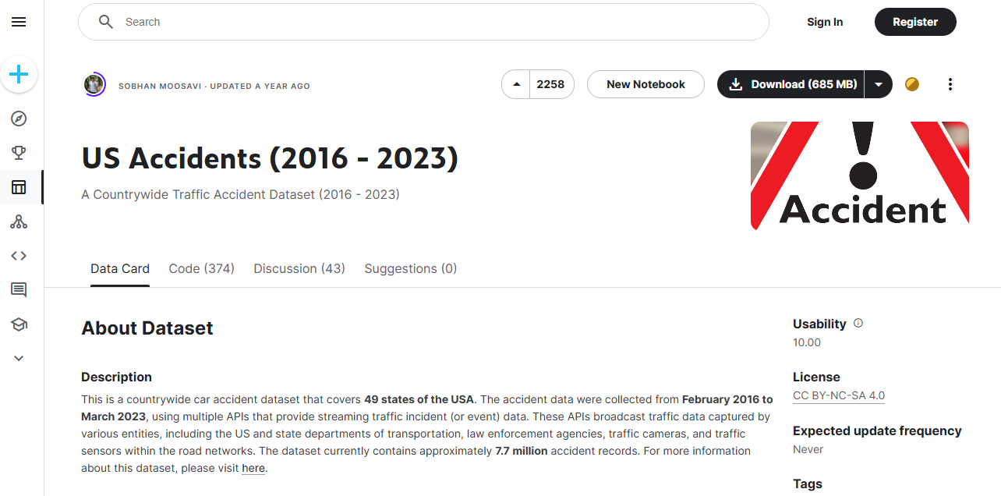

Hình 1.4.1.1: Tập dữ liệu tai nạn tại Mỹ (2016 – 2023)

* Chi tiết về tập dữ liệu
  + Ngày cập nhật gần nhất: 3/2023. Bộ dữ liệu được thu thập từ tháng 2 năm 2016 dến tháng 3 năm 2023
  + Tên tác giả: Sobhan Moosavi
  + Kích thước: 3.06 GB với 46 cột thuộc tính và $≈$ 7,7 triệu dòng dữ liệu
  + Nội dung: Đây là bộ dữ liệu về tai nạn ô tô trên toàn quốc bao gồm 49 tiểu bang của Hoa Kỳ. Dữ liệu tai nạn được thu thập bằng cách sử dụng nhiều API cung cấp dữ liệu sự cố (hoặc sự kiện) giao thông trực tuyến. Các API này phát dữ liệu giao thông được thu thập bởi nhiều thực thể khác nhau, bao gồm cả Bộ giao thông vận tải của Hoa Kỳ và tiểu bang, cơ quan thực thi pháp luật, camera giao thông và cảm biến giao thông trong mạng lưới đường bộ.

## Xử lý dữ liệu đầu vào

Nhóm gặp khó khăn trong việc xử lý do dữ liệu của US Accidents (2016-2021) khá lớn. Vì vậy, nhóm em đã quyết định lọc lại dữ liệu đầu vào bằng cách loại bỏ bớt các dòng dữ liệu không cần thiết. Cụ thể, nhóm em đã chọn dữ liệu từ năm 2022 đến 2023 để xây dựng kho dữ liệu.

Sử dụng python để tiền xử lý dữ liệu:

* Thêm tập dữ liệu và kiểm tra thông tin tập dữ liệu:

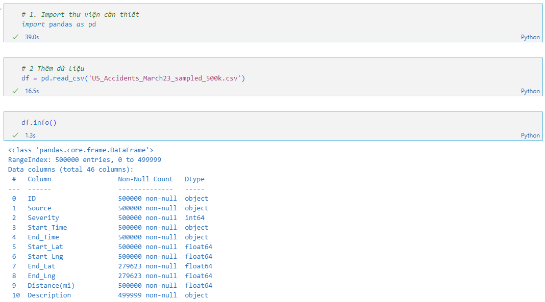

Hình 1.4.1.1: Thêm tập dữ liệu và xem tổng quan về tập dữ liệu

* Tiền xử lý dữ liệu: Lọc bỏ các cột không sử dụng, lấy dữ liệu từ năm 2022- 2023 và xóa các dòng bị thiếu hoăch null

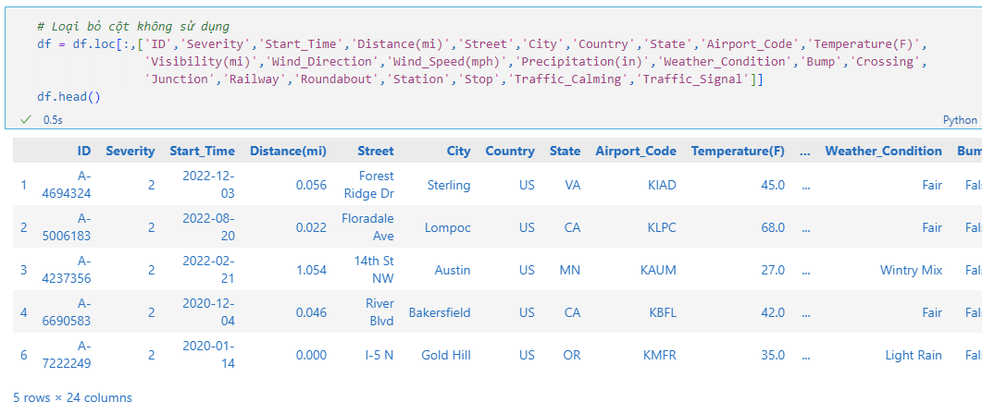

Hình 1.4.1.2: Loại bỏ các cột không sử dụng

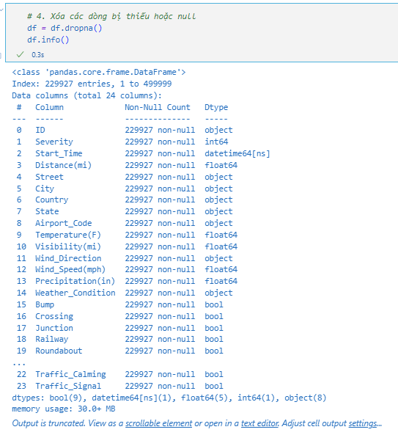

Hình 1.4.1.3: Xử lý mất mát dữ liệu

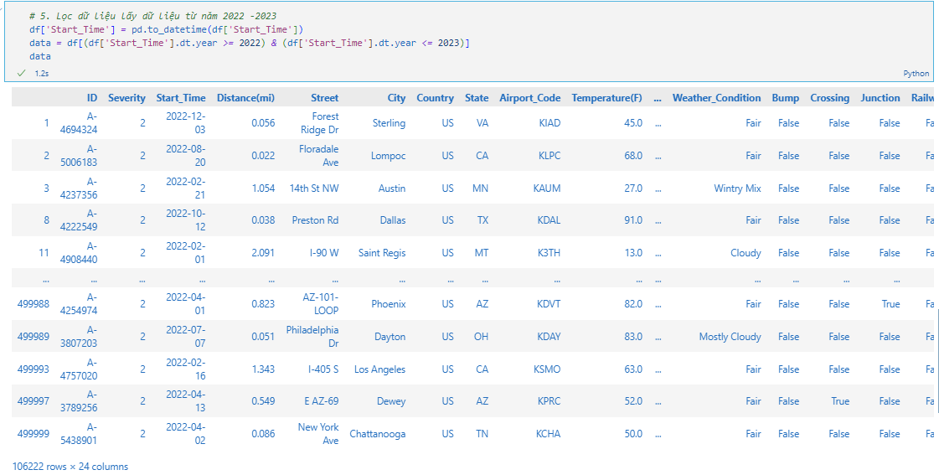

Hình 1.4.1.4: Lọc dữ liệu từ năm 2022 đến năm 2023

* Lưu lại và tọa thành file mới và lấy làm cơ sở dữ liệu để tiến hành triển khai đồ án



Hình 1.4.1.5: Lưu file dữ liệu đã xử lý thành một file mới

## Danh sách thuộc tính

|  |  |  |  |  |
| --- | --- | --- | --- | --- |
| **STT** | **Tên thuộc tính** | **Tên đầy đủ** | **Kiểu dữ liệu** | **Giải thích** |
|  | Id | Identification | String | Mã nhận dạng duy nhất của hồ sơ vụ tai nạn. |
|  | Severity | Severity | Int | Mức độ nghiêm trọng của vụ tai nạn.  Có giá trị từ 1 đến 4, trong đó 1 cho biết tác động ít nhất đến giao thông |
|  | Start_time | Start_time | Datetime | Thời gian bắt đầu vụ tai nạn theo múi giờ địa phương.  Định dạng ngày: mm / dd / yyyy hh: mm. |
|  | Distance(mi) | Distance | Float | Chiều dài của đoạn đường bị ảnh hưởng bởi vụ tai nạn.  (đo bằng mile, trong đó 1 mile = 1,609344 km = 1.609,344 m) |
|  | Street | Street | String | Tên đường trong bản ghi địa chỉ. |
|  | City | City | String | Thành phố trong bản ghi địa chỉ. |
|  | County | County | String | Quận trong hồ sơ địa chỉ. |
|  | State | State | String | Tiểu bang trong bản ghi địa chỉ. |
|  | Airport_code | Airport code | String | Trạm thời tiết ở sân bay và là trạm gần nhất với vị trí xảy ra tai nạn. |
|  | Temperature(f) | Temperature | Float | Nhiệt độ (tính bằng °f). |
|  | Visibility(mi) | Visibility | Float | Khả năng nhìn xa (tính bằng dặm) |
|  | Wind_direction | Wind direction | String | Hướng gió. |
|  | Wind_speed(mph) | Wind speed | Float | Tốc độ gió (tính bằng dặm/giờ). |
|  | Precipitation(in) | Precipitation | Float | Lượng mưa (tính bằng inch) |
|  | Weather_condition | Weather condition | String | Tình trạng thời tiết |
|  | Bump | Bump | Boolean | Gờ giảm tốc ở một vị trí gần đó. |
|  | Crossing | Crossing | Boolean | Lối qua đường cho người đi bộ ở một địa điểm gần đó. |
|  | Junction | Junction | Boolean | Đường giao nhau ở một vị trí gần đó. |
|  | Railway | Railway | Boolean | Đường sắt ở gần đó |
|  | Roundabout | Roundabout | Boolean | Một bùng binh ở gần đó |
|  | Station | Station | Boolean | Một trạm tàu điện ở gần đó. |
|  | Stop | Stop | Boolean | Điểm dừng ở gần đó. |
|  | Traffic_calming | Traffic Calming | Boolean | Chướng ngại điều tiết giao thông đang ở gần đó. |
|  | Traffic_signal | Traffic Signal | Boolean | Đèn tín hiệu giao thông ở vị trí gần đó. |

## Xây dựng kho dữ liệu

### Sơ dồ minh họa hình sao

Sơ đồ ngôi sao là mô hình đơn giản nhất được sử dụng trong DWH. Bởi vì bảng fact là trung tâm của mô hình với các bảng dimension xung quanh nó, nó nhìn giống như một ngôi sao. Điều này rất rõ ràng khi bảng fact được bao quanh bởi 5 bảng dimension. Một biến thể của sơ đồ ngôi sao là sơ đồ con rết (centipede schema), nơi mà bảng fact được bao quanh bởi số lượng lớn các bảng dimension nhỏ [1].

### Lược đồ hình bông tuyết (Snowflake scheme)

Snowflake Schema hay lược đồ bông tuyết là mô hình dữ liệu đa chiều, là phần mở rộng của lược đồ hình sao. “Một lược đồ được gọi là Snowflake Schema nếu một hoặc nhiều bảng dimension không kết nối trực tiếp với bảng dữ kiện mà phải kết nối thông qua các bảng dimension khác”. Lược đồ bông tuyết thường được sử dụng cho hoạt động kinh doanh thông minh và báo cáo trong kho dữ liệu OLAP, trung tâm dữ liệu và cơ sở dữ liệu quan hệ [2].

## Mô tả xây dựng kho dữ liệu

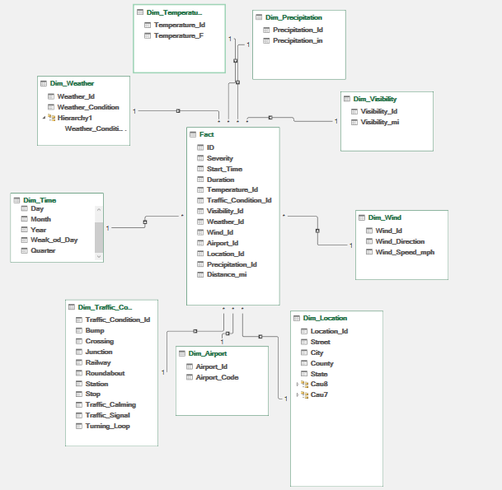

Hình 1.4.2.1: Kho dữ liệu

### Mô tả chi tiết các bảng dữ liệu

#### Bảng Fact

|  |  |  |  |  |
| --- | --- | --- | --- | --- |
| **STT** | **Tên thuộc tính** | **Kiểu dữ liệu** | **Ràng buộc** | **Ý nghĩa** |
|  | Fact_ID | String | Primary Key | Mã hồ sơ vụ tai nạn |
|  | Start_Time | DateTime | Foreign key | Thời gian bắt đầu vụ tai nạn |
|  | Location_ID | Int | Foreign key | Mã địa điểm xảy ra vụ tai nạn |
|  | Airport_ID | Int | Foreign key | Mã sân bay gần nhất với vị trí xảy ra tai nạn |
|  | Traffic_Condition_ID | Int | Foreign key | Mã tình trạng giao thông nơi xảy ra tai nạn |
|  | Weather_ID | Int | Foreign key | Mã điều kiện thời tiết |
|  | Wind_ID | Int | Foreign key | Mã hướng gió |
|  | Temperature_ID | Int | Foreign key | Mã nhiệt độ |
|  | Visibility_ID | Int | Foreign key | Mã tầm nhìn |
|  | Precipitation_ID | Int | Foreign key | Mã lượng mưa |
|  | Severity | Int | Foreign key | Mức độ nghiêm trọng của vụ tai nạn |
|  | Distance(m) | Int | Foreign key | Chiều dài của đoạn đường bị ảnh hưởng bởi vụ tai nạn. |
|  | Duration | Int | Foreign key | Khoảng thời gian vụ tai nạn kéo dài, được tính bằng giây (tính bằng python) |

#### Bảng Dim_Time

|  |  |  |  |  |
| --- | --- | --- | --- | --- |
| **STT** | **Tên thuộc tính** | **Kiểu dữ liệu** | **Ràng buộc** | **Ý nghĩa** |
|  | Start_Time | DateTime | Primary Key | Thời gian bắt đầu vụ tai nạn |
|  | Hour | Int | Foreign key | Lấy ra giờ trong thời gian bắt đầu vụ tai nạn |
|  | Minute | Int | Foreign key | Lấy ra phút trong thời gian bắt đầu vụ tai nạn. |
|  | Day | Int | Foreign key | Lấy ra ngày trong thời gian bắt đầu vụ tai nạn. |
|  | Month | Int | Foreign key | Lấy ra tháng trong thời gian bắt đầu vụ tai nạn |
|  | Year | Int | Foreign key | Lấy ra năm trong thời gian bắt đầu vụ tai nạn |
|  | Quarter | Int | Foreign key | Lấy ra quý trong thời gian bắt đầu vụ tai nạn |
|  | Day_of_week | Int | Foreign key | Lấy ra ngày trong tuần trong thời gian bắt đầu vụ tai nạn |

#### Bảng Dim_ Location

|  |  |  |  |  |
| --- | --- | --- | --- | --- |
| **STT** | **Tên thuộc tính** | **Kiểu dữ liệu** | **Ràng buộc** | **Ý nghĩa** |
|  | Location_ID | Int | Primary Key | Mã địa điểm xảy ra vụ tai nạn |
|  | Street | String | Foreign key | Tên đường trong bản ghi địa chỉ. |
|  | City | String | Foreign key | Thành phố trong bản ghi địa chỉ. |
|  | County | String | Foreign key | Quận trong hồ sơ địa chỉ. |
|  | State | String | Foreign key | Tiểu bang trong bản ghi địa chỉ. |

#### Bảng Dim_TrafficCondition

|  |  |  |  |  |
| --- | --- | --- | --- | --- |
| **STT** | **Tên thuộc tính** | **Kiểu dữ liệu** | **Ràng buộc** | **Ý nghĩa** |
|  | Traffic_Condition_ID | Int | Primary Key | Mã địa điểm xảy ra vụ tai nạn |
|  | Bump | Boolean | Foreign key | Gờ giảm tốc ở một vị trí gần đó. |
|  | Crossing | Boolean | Foreign key | Lối qua đường cho người đi bộ ở một địa điểm gần đó. |
|  | Junction | Boolean | Foreign key | Đường giao nhau ở một vị trí gần đó. |
|  | Railway | Boolean | Foreign key | Đường sắt ở gần đó |
|  | Roundabout | Boolean | Foreign key | Một bùng binh ở gần đó |
|  | Station | Boolean | Foreign key | Một trạm tàu điện ở gần đó. |
|  | Stop | Boolean | Foreign key | Điểm dừng ở gần đó. |
|  | Traffic_calming | Boolean | Foreign key | Chướng ngại điều tiết giao thông đang ở gần đó. |
|  | Traffic_signal | Boolean | Foreign key | Đèn tín hiệu giao thông ở vị trí gần đó. |
|  | Bump | Boolean | Foreign key | Gờ giảm tốc ở một vị trí gần đó. |

#### Dim_Airport

|  |  |  |  |  |
| --- | --- | --- | --- | --- |
| **STT** | **Tên thuộc tính** | **Kiểu dữ liệu** | **Ràng buộc** | **Ý nghĩa** |
|  | Airport_Record _ID | Int | Primary Key | Mã địa điểm xảy ra vụ tai nạn |
|  | Airport_Code | String | Foreign key | Trạm thời tiết ở sân bay và là trạm gần nhất với vị trí xảy ra tai nạn. |

#### Bảng Dim_Wind

|  |  |  |  |  |
| --- | --- | --- | --- | --- |
| **STT** | **Tên thuộc tính** | **Kiểu dữ liệu** | **Ràng buộc** | **Ý nghĩa** |
|  | Wind_ID | Int | Primary Key | Mã thông tin về gió |
|  | Wind_Direction | String | Foreign key | Hướng gió. |
|  | Wind_Speed(mph) | Float | Foreign key | Tốc độ gió (tính bằng dặm/giờ). |

#### Bảng Dim_Temperature

|  |  |  |  |  |
| --- | --- | --- | --- | --- |
| **STT** | **Tên thuộc tính** | **Kiểu dữ liệu** | **Ràng buộc** | **Ý nghĩa** |
|  | Temperature _ID | Int | Primary Key | Mã thông tin nhiệt độ |
|  | Temperature(F) | Float | Foreign key | Tốc độ gió (tính bằng dặm/giờ). |

#### Bảng Dim_Visibility

|  |  |  |  |  |
| --- | --- | --- | --- | --- |
| **STT** | **Tên thuộc tính** | **Kiểu dữ liệu** | **Ràng buộc** | **Ý nghĩa** |
|  | Visibility _ID | Int | Primary Key | Mã thông tin tầm nhìn xa |
|  | Visibility | Float | Foreign key | Khả năng nhìn xa (tính bằng dặm) |

#### Bảng Dim_Precipitation

|  |  |  |  |  |
| --- | --- | --- | --- | --- |
| **STT** | **Tên thuộc tính** | **Kiểu dữ liệu** | **Ràng buộc** | **Ý nghĩa** |
|  | Precipitation_ID | Int | Primary Key | Mã thông tin lượng mưa |
|  | Precipitation(in) | Float | Foreign key | Lượng mưa (tính bằng inch) |

#### Bảng Dim_Weather

|  |  |  |  |  |
| --- | --- | --- | --- | --- |
| **STT** | **Tên thuộc tính** | **Kiểu dữ liệu** | **Ràng buộc** | **Ý nghĩa** |
|  | Weather_ID | Int | Primary Key | Mã thông tin tình trạng thời tiết |
|  | Weather_Condition | String | Foreign key | Điều kiện thời tiết |

# XÂY DỰNG KHO DỮ LIỆU (SSIS)

## Các công cụ cần thiết

Để thực hiện cho quá trình xây dựng kho dữ liệu (SSIS) cần sử dụng:

* Visual Studio Community với extension Server Integration Services Projects
* SQL Server

## Xây dựng với cơ sở dữ liệu (SQL Server)

**Bước 1:** Kết nối “connect” SQL server với loại “Database Engine” bằng tài khoản với username của “Windows Authentication”

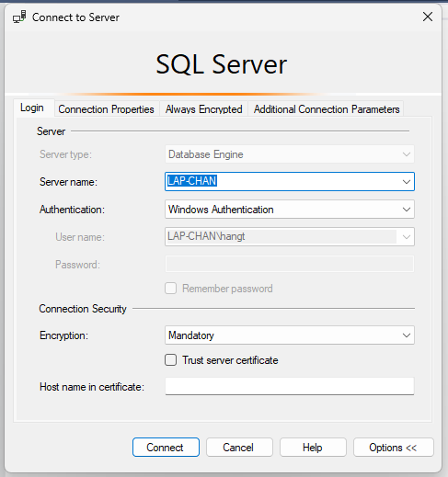

Hình 1.5.1.1: Kết nối SQL server

* **Bước 2:** Tạo một cơ sở dữ liệu có tên DATA_OLAP, đây là nơi lưu các bảng Dim và bảng Fact cùng dữ liệu của các bảng đó.

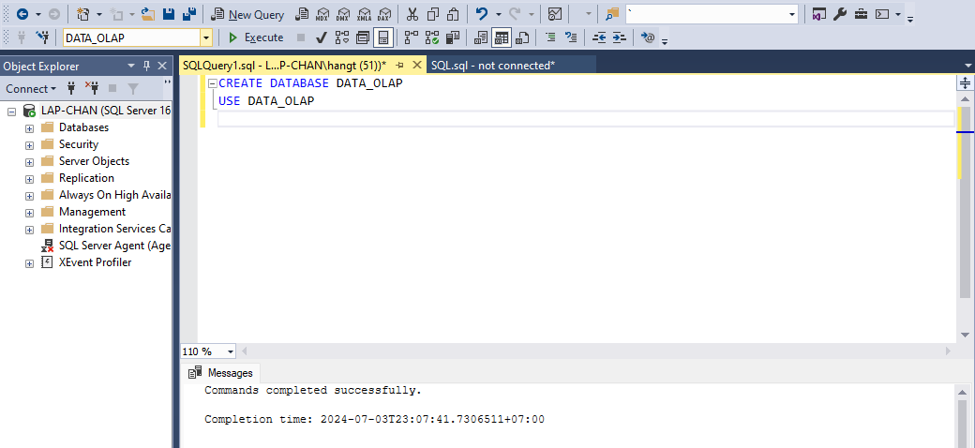

Hình 1.5.1.2: Tạo cơ sở dữ liệu “DATA_OLAP”

## Tạo đồ án SSIS

**Bước 1:** Sử dụng Visual Studio và tạo mới một dự án mới với “Integration Services Project”

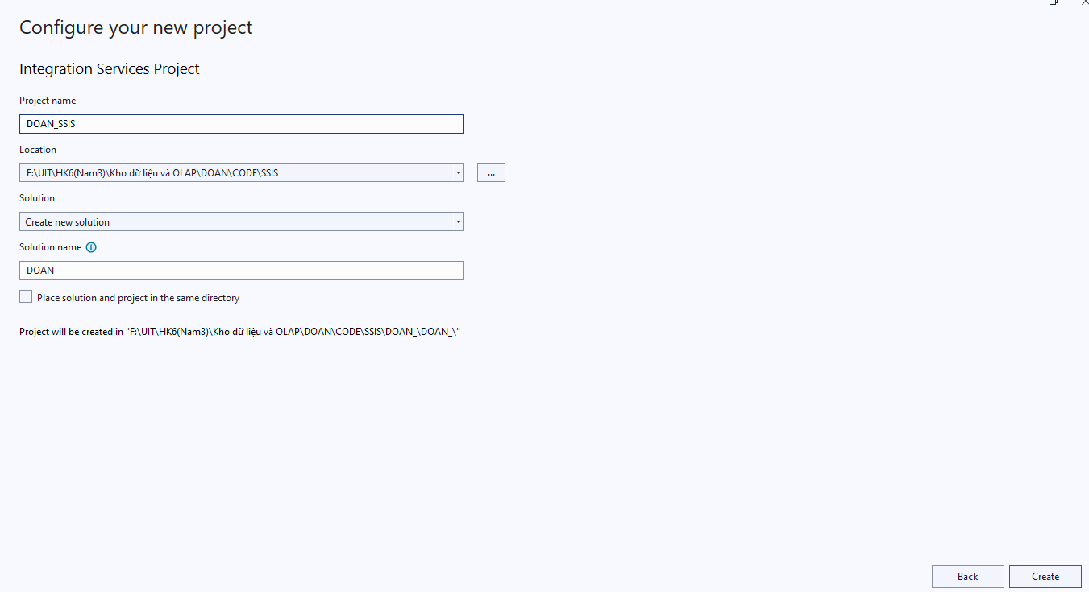

Hình 1.5.1.1: Tạo mới một dự án “DOAN_SSIS” với Visual Studio

* Tải dữ liệu gốc từ file .csv vào Data Flow

**Bước 1:** Trong Data Flow, tạo một đối tượng Flat File Source để lấy dữ liệu gốc từ file .csv. Sau đó chọn New để tạo một Flat File Connection Manager

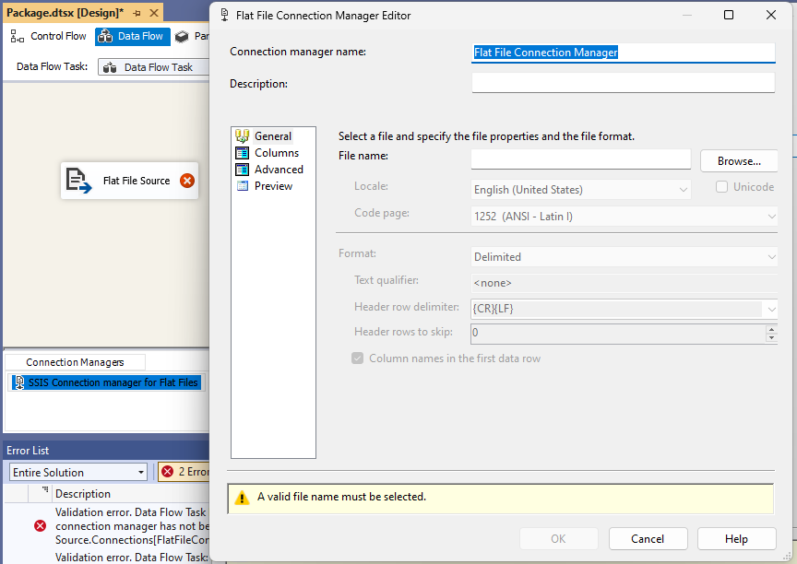

Hình 1.5.1.2: Tạo một đối tượng Flat File Source

**Bước 2:** Tải file dữ liệu gốc “FinalData” đã xử lý ở *mục 1.2*

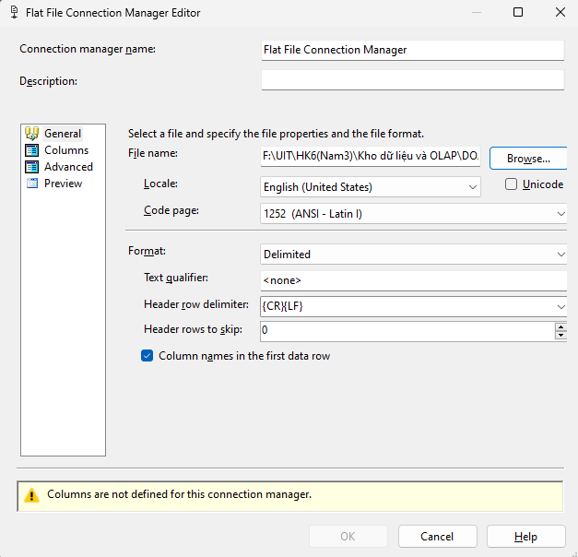

Hình 1.5.1.3: Tải dữ liệu gốc vào Flat File Source

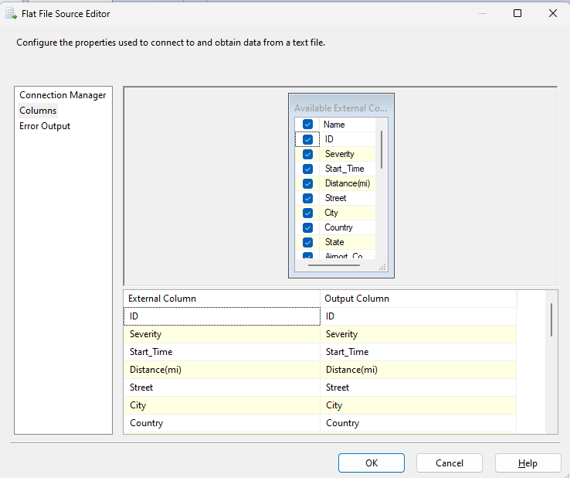

Hình 1.5.1.4: Bản xem trước các cột của dữ liệu gốc vừa chọn

* Phân tán dữ liệu từ Flat File Source đến các Dimension bằng Multicast

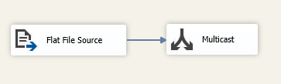

Hình 1.5.1.5: Kết nối Flat File Source và Multicast

## Tạo các bảng Fact và Dimension

### Tạo bảng Dim_Time

* Sử dụng Sort có tên là “Sort_Dim_Time” để lấy ra các cột dữ liệu cần thiết

cho Dim_Time.

**Bước 1:** Kết nối Multicast với “Sort_Dim_Time” vừa tạo

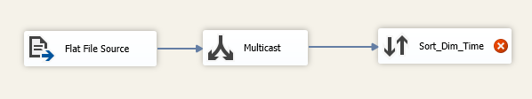

Hình 2.4.1.1: Tạo mới một sort time

**Bước 2:** Sử dụng cột “Start_Time” làm cột dữ liệu cho “Sort_Dim_Time” và chọn “Remove rows with duplicate sort values” để xóa các dòng dữ liệu trùng nhau

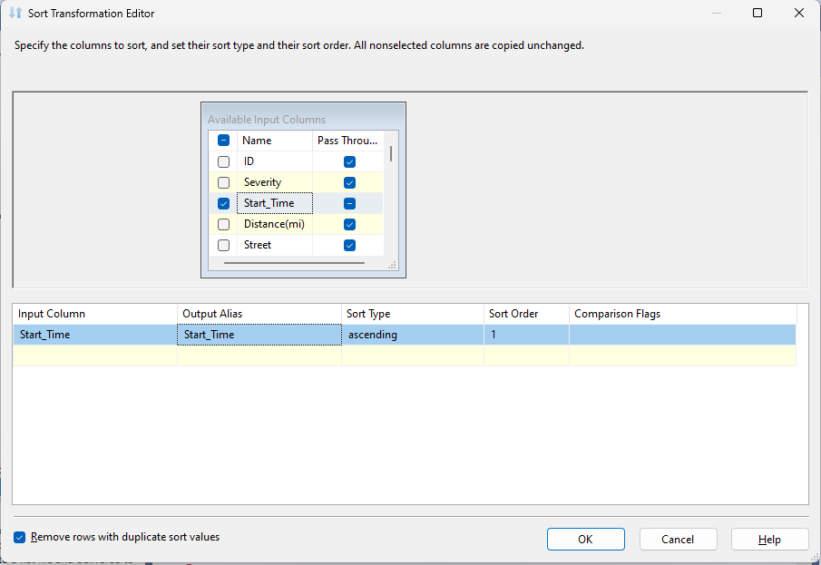

Hình 2.4.1.2: Tải dữ liệu vào “Sort_Dim_Time”

* Kiểu dữ liệu DateTime khi lấy từ dữ liệu gốc sẽ được mặc định là kiểu string.

Do đó cần sử dùng Data Conversion để chuyển đổi kiểu string về dạng DateTime.

**Bước 1:** Tạo một “Data Conversion” có tên “Change string to datetime”

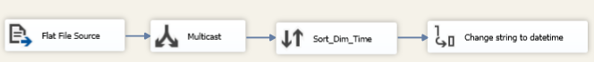

Hình 2.4.1.3: Kết nối “Sort_Dim_Time” với “Change string to datetime”

**Bước 2:** Chuyển dữ liệu của Start_time thành date và đặt lại tên alias là Sort_Dim_Time

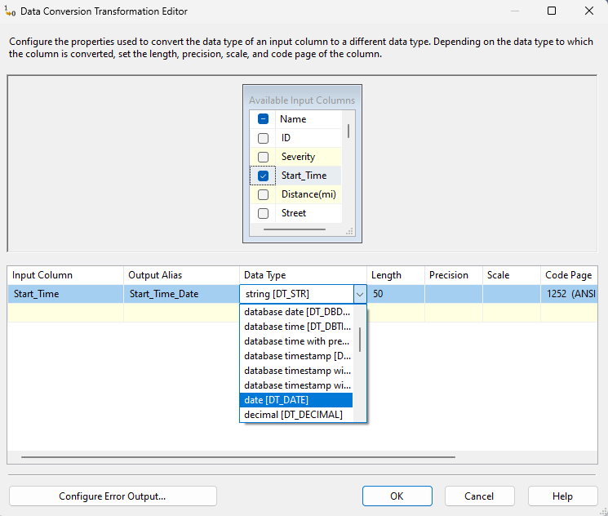

Hình 2.4.1.4: Chuyển dữ liệu của “Start_time” thành “date”

* Chia các cột trong Start_time thành các cột riêng biệt như ngày, tháng, năm,

quý, ngày trong tuần bằng Derived Column

**Bước 1:** Kết nối “Data Conversion” với “Derived Column”

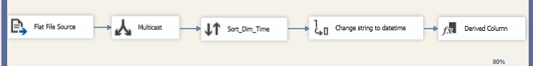

Hình 2.4.1.5: Kết nối “Data Conversion” với “Derived Column”

**Bước 2:** Sử dụng phương thức DATEPART(<kiểu dữ liệu thời gian>, cột dữ liệu) để chia các cột Start_Time_Date thành cột Start_Time_Day, Start_Time_Hour, Start_Time_Minute, Start_Time_Month, Start_Time_Year, Start_Time_Quarter, Start_Time_Day_of_Week.

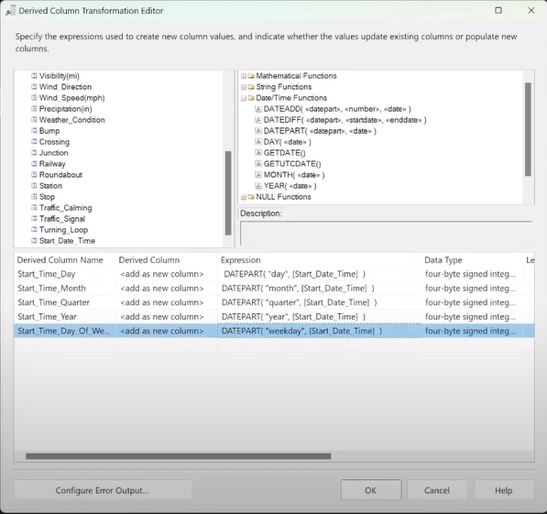

**Bước 3:** Sử dụng “Configure Error Output” để kiểm tra xem kết quả kho chia cột và nhấn “OK” để xác nhận chia cột

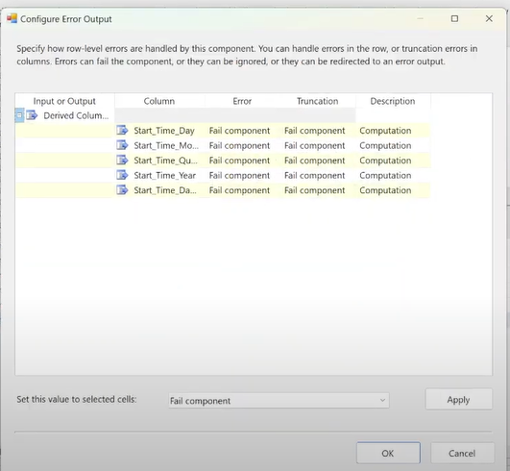

Hình 2.4.1.6: Kết quả sau khi chia cột

* Kết nối SSIS với SQL Server

**Bước 1:** Tạo OLE DB Destination với tên là Dim_Time.

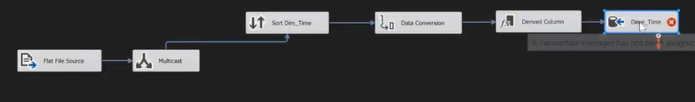

Hình 2.4.1.7: Kết nối từ “Derived Column” đến “Dim_Time”

**Bước 2:** Tạo mới một connection mới với “New”

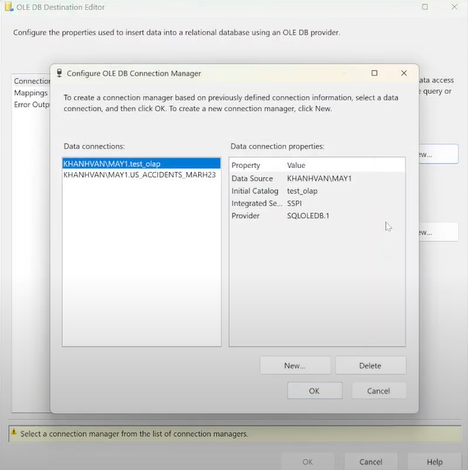

Hình 2.4.1.8: Tạo mới một kết nối bằng “New”

**Bước 3:** Kết nối với SQL bằng “Server name” và database

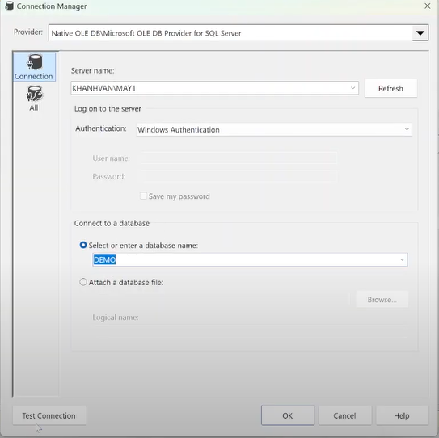

Hình 2.4.1.9: Kết nối với SQL bằng “Server name” và database

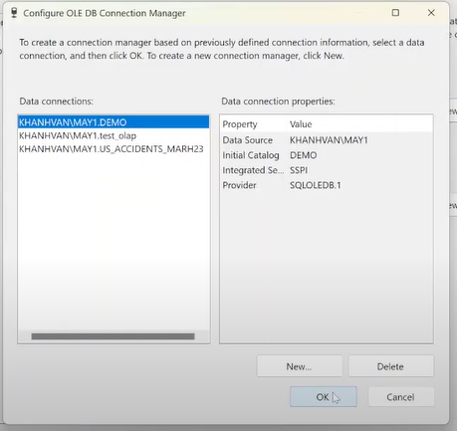

Hình 2.4.1.10: Kết quả kết nối thành công với cơ sở dữ liệu

* Tạo một bảng Dim_Time mới bằng lệnh SQL

**Bước 1:** Tạo mới một cột với lệnh

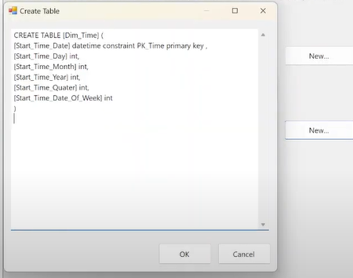

Hình 2.4.1.11: Tạo bảng Dim_Time mới

**Bước 2**: Mappings để ánh xạ các cột dữ liệu

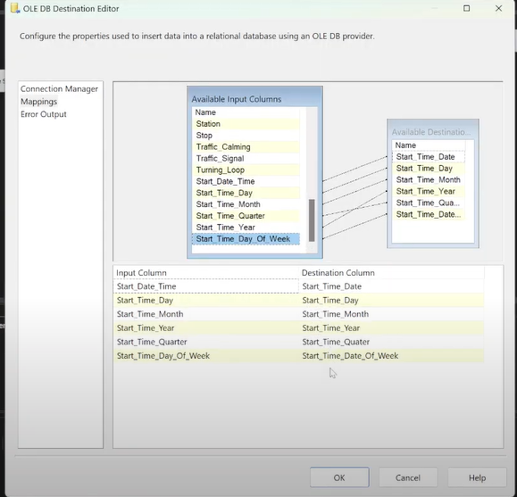

Hình 2.4.1.12: Mappings các cột dữ liệu

### Tạo bảng Dim_Location

* Sử dụng Sort có tên là “Sort_Dim_Location” để lấy ra các cột dữ liệu cần thiết cho Dim_Location.

**Bước 1:** Kết nối Multicast với “Sort_Dim_ Location” vừa tạo

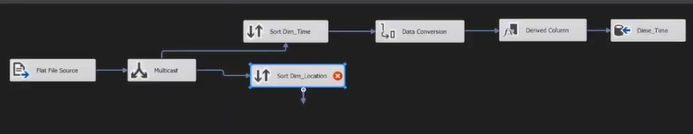

Hình 2.4.2.1: Tạo mới một sort location

**Bước 2:** Sử dụng các cột Street, City, Country và State làm cột dữ liệu cho “Sort_Dim_ Location” và chọn “Remove rows with duplicate sort values” để xóa các dòng dữ liệu trùng nhau

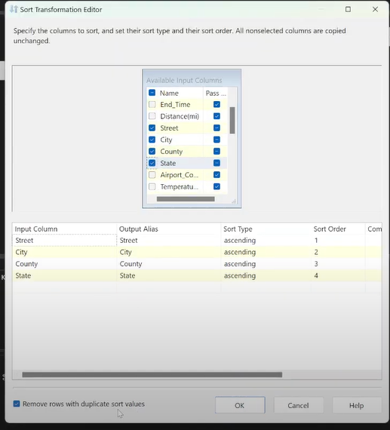

Hình 2.4.2.2: Tải dữ liệu vào “Sort_Dim_Location”

* Tạo một bảng Dim_Location mới bằng lệnh SQL

**Bước 1:** Tạo OLE DB Destination với tên là Dim_ Location.

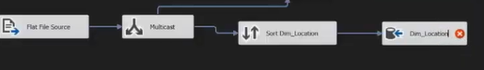

Hình 2.4.2.3: Kết nối từ “Sort_ Dim_ Location” đến “Dim_Location”

**Bước 2:** Tạo mới một cột với lệnh

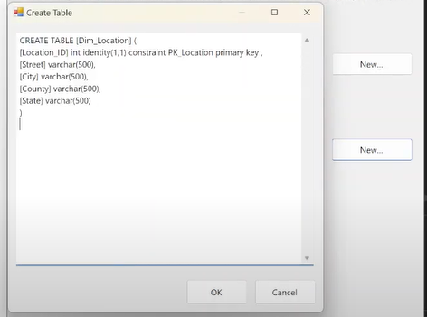

Hình 2.4.2.4: Tạo bảng Dim_Location mới

**Bước 2**: Mappings để ánh xạ các cột dữ liệu

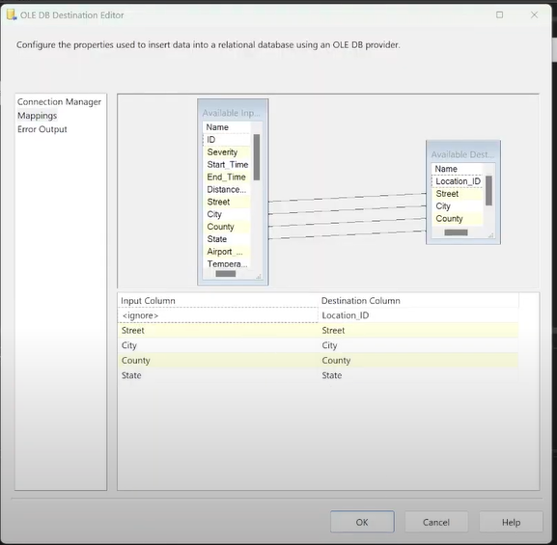

Hình 2.4.2.5: Mappings các cột dữ liệu

### Tạo bảng Dim_Traffic_Condition

* Sử dụng Sort có tên là “Sort_ Dim_Traffic_Condition” để lấy ra các cột dữ liệu cần thiết cho Dim_Traffic_Condition.

**Bước 1:** Kết nối Multicast với “Sort_ Dim_Traffic_Condition” vừa tạo

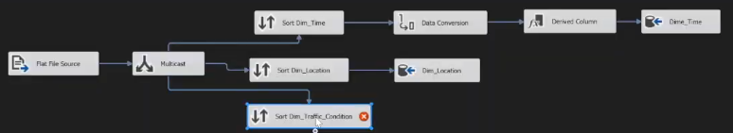

Hình 2.4.3.1: Tạo mới một sort traffic condition

**Bước 2:** Sử dụng các cột Bump, Crossing, Junction, Railway, Roundabout, Station, Stop, Traffic_Calming và Traffic_Signal làm cột dữ liệu cho “Sort_ Traffic_Condition” và chọn “Remove rows with duplicate sort values” để xóa các dòng dữ liệu trùng nhau

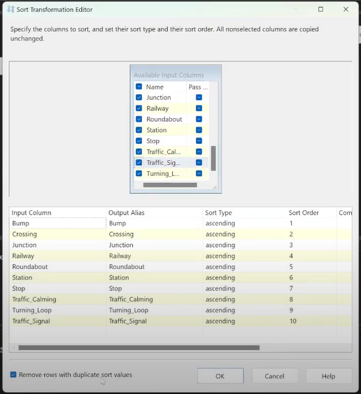

Hình 2.4.3.2: Tải dữ liệu vào “Sort_ Dim_Traffic_Condition”

* Tạo một bảng Dim_ Traffic_Condition mới bằng lệnh SQL

**Bước 1:** Tạo OLE DB Destination với tên là Dim_Traffic_Condition

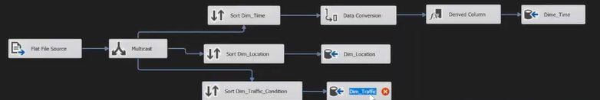

Hình 2.4.3.3: Kết nối từ “Sort_ Dim_Traffic_Condition” đến “Dim_Traffic_Condition”

**Bước 2:** Tạo mới một cột với lệnh

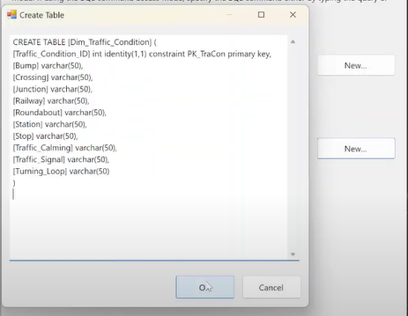

Hình 2.4.3.4: Tạo bảng Dim_Traffic_Condition mới

**Bước 2**: Mappings để ánh xạ các cột dữ liệu

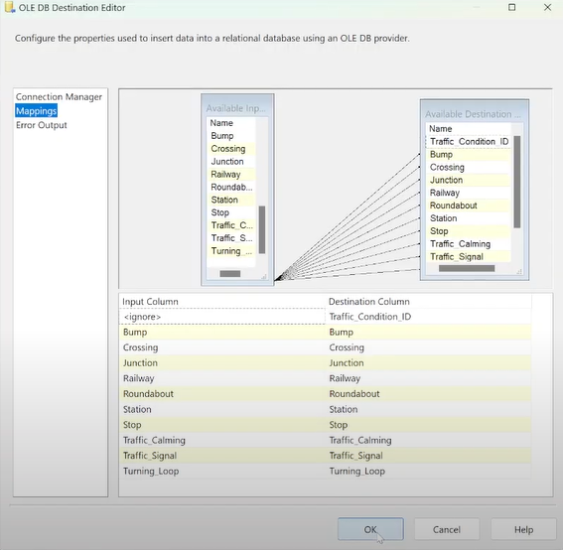

Hình 2.4.3.5: Mappings các cột dữ liệu

### Tạo bảng Dim_Airport

* Sử dụng Sort có tên là “Sort_ Dim_Airport” để lấy ra các cột dữ liệu cần thiết cho Dim_Airport.

**Bước 1:** Kết nối Multicast với “Sort_ Dim_Airport” vừa tạo

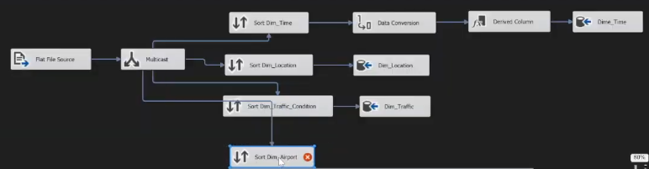

Hình 2.4.4.1: Tạo mới một sort airport

**Bước 2:** Sử dụng các cột Airport_Code làm cột dữ liệu cho “Sort_ Dim_Airport” và chọn “Remove rows with duplicate sort values” để xóa các dòng dữ liệu trùng nhau

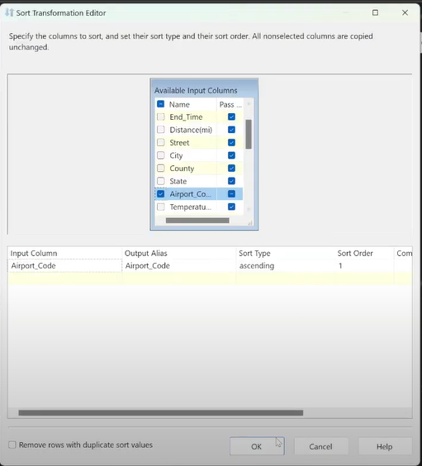

Hình 2.4.4.2: Tải dữ liệu vào “Sort_ Dim_Airport”

* Tạo một bảng Dim_Airport mới bằng lệnh SQL

**Bước 1:** Tạo OLE DB Destination với tên là Dim_Airport

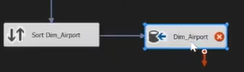

Hình 2.4.4.3: Kết nối từ “Sort_ Dim_Airport” đến “Dim_Airport”

**Bước 2:** Tạo mới một cột với lệnh

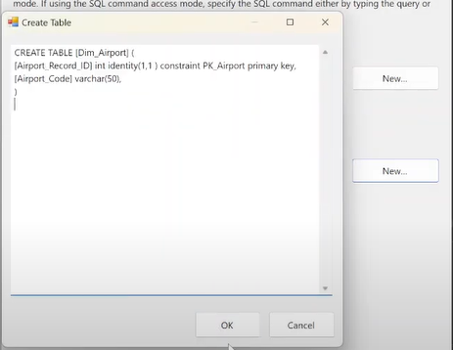

Hình 2.4.4.4: Tạo bảng Dim_Airport mới

**Bước 2**: Mappings để ánh xạ các cột dữ liệu

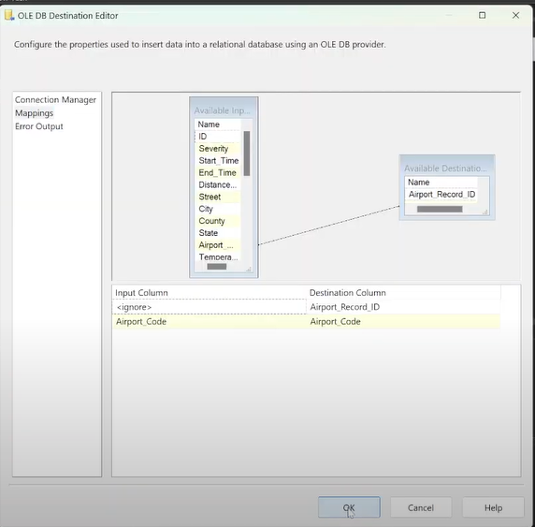

Hình 2.4.4.5: Mappings các cột dữ liệu

### Tạo bảng Dim_Wind

* Sử dụng Sort có tên là “Sort_ Dim_Wind” để lấy ra các cột dữ liệu cần thiết cho Dim_Wind.

**Bước 1:** Kết nối Multicast với “Sort_ Dim_Wind” vừa tạo

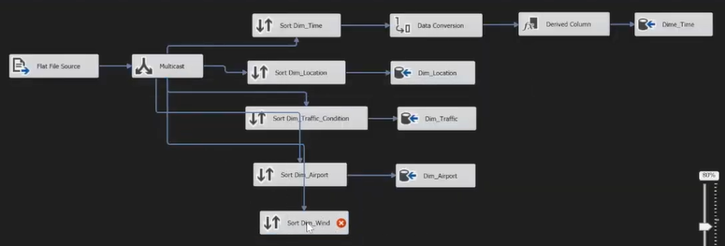

Hình 2.4.5.1: Tạo mới một sort wind

**Bước 2:** Sử dụng các cột Wind_Direction và Wind_Speed làm cột dữ liệu cho “Sort_ Dim_Wind” và chọn “Remove rows with duplicate sort values” để xóa các dòng dữ liệu trùng nhau

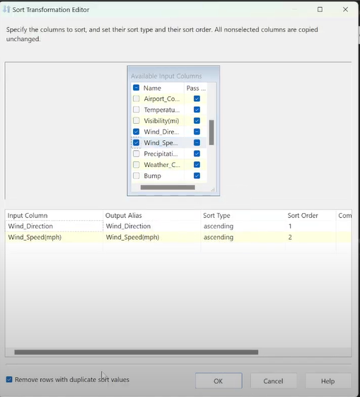

Hình 2.4.5.2: Tải dữ liệu vào “Sort_ Dim_Wind”

* Tạo một bảng Dim_Wind mới bằng lệnh SQL

**Bước 1:** Tạo OLE DB Destination với tên là Dim_Wind

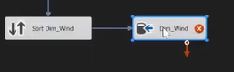

Hình 2.4.5.3: Kết nối từ “Sort_ Dim_Wind” đến “Dim_Wind”

**Bước 2:** Tạo mới một cột với lệnh

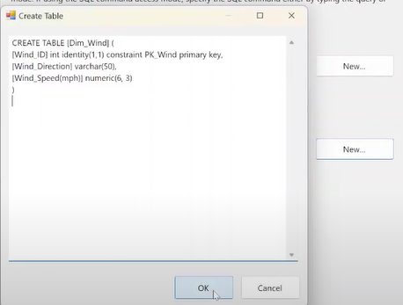

Hình 2.4.5.4: Tạo bảng Dim_Wind mới

**Bước 2**: Mappings để ánh xạ các cột dữ liệu

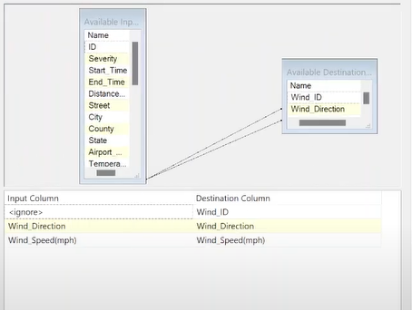

Hình 2.4.5.5: Mappings các cột dữ liệu

### Tạo bảng Dim_Temperature

* Sử dụng Sort có tên là “Sort_ Dim_Temperature” để lấy ra các cột dữ liệu cần thiết cho Dim_Temperature.

**Bước 1:** Kết nối Multicast với “Sort_ Dim_Temperature” vừa tạo

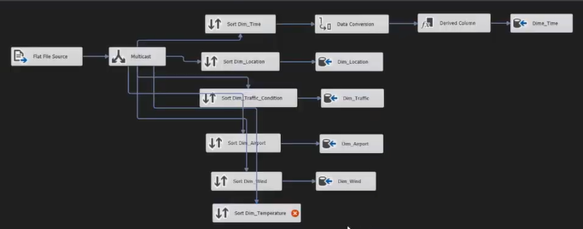

Hình 2.4.6.1: Tạo mới một sort temperature

**Bước 2:** Sử dụng các cột Temperature(F) làm cột dữ liệu cho “Sort_ Dim_Temperature” và chọn “Remove rows with duplicate sort values” để xóa các dòng dữ liệu trùng nhau

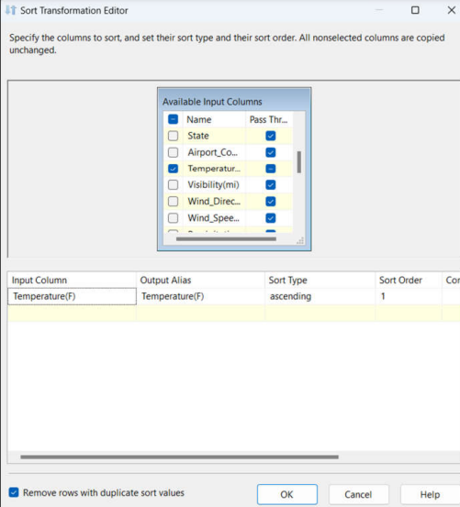

Hình 2.4.6.2: Tải dữ liệu vào “Sort_ Dim_Temperature”

* Tạo một bảng Dim_Temperature mới bằng lệnh SQL

**Bước 1:** Tạo OLE DB Destination với tên là Dim_Temperature

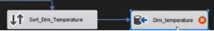

Hình 2.4.6.3: Kết nối từ “Sort_ Dim_Temperature” đến “Dim_Temperature”

**Bước 2:** Tạo mới một cột với lệnh

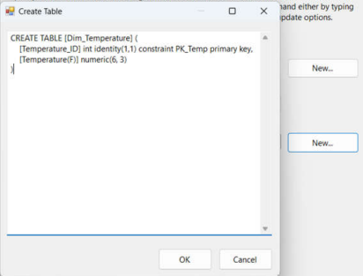

Hình 2.4.6.4: Tạo bảng Dim_Temperature mới

**Bước 2**: Mappings để ánh xạ các cột dữ liệu

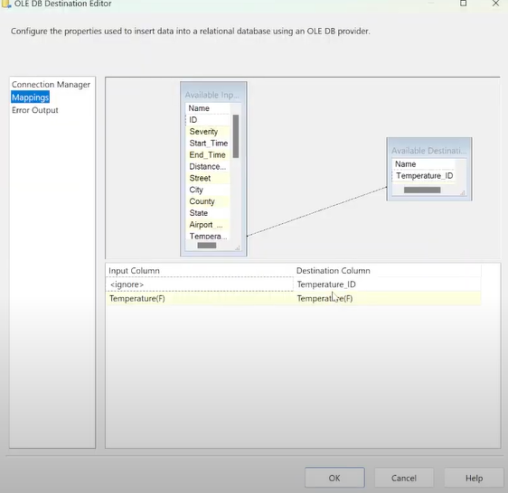

Hình 2.4.6.5: Mappings các cột dữ liệu

### Tạo bảng Dim_Visibility

* Sử dụng Sort có tên là “Sort_ Dim_Visibility” để lấy ra các cột dữ liệu cần thiết cho Dim_Visibility.

**Bước 1:** Kết nối Multicast với “Sort_ Dim_Visibility” vừa tạo

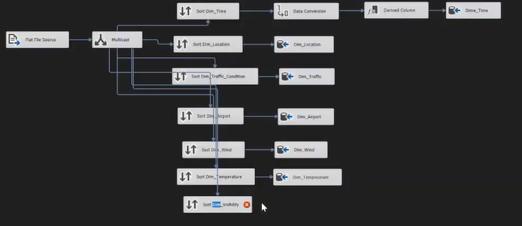

Hình 2.4.7.1: Tạo mới một sort visibility

**Bước 2:** Sử dụng các cột Visibility(mi) làm cột dữ liệu cho “Sort_ Dim_Visibility” và chọn “Remove rows with duplicate sort values” để xóa các dòng dữ liệu trùng nhau

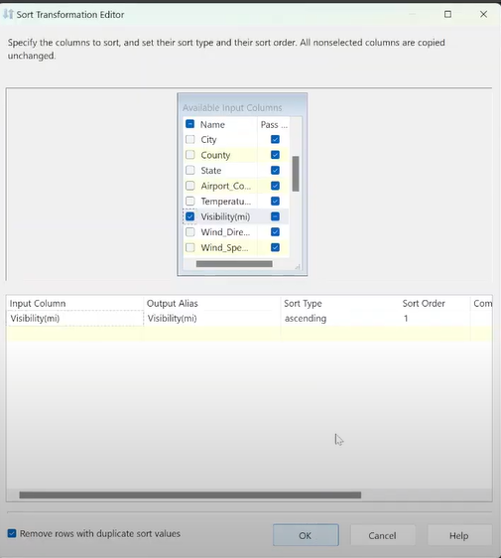

Hình 2.4.7.2: Tải dữ liệu vào “Sort_ Dim_Visibility”

* Tạo một bảng Dim_Visibility mới bằng lệnh SQL

**Bước 1:** Tạo OLE DB Destination với tên là Dim_Wind

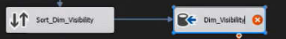

Hình 2.4.7.3: Kết nối từ “Sort_ Dim_Visibility” đến “Dim_Visibility”

**Bước 2:** Tạo mới một cột với lệnh

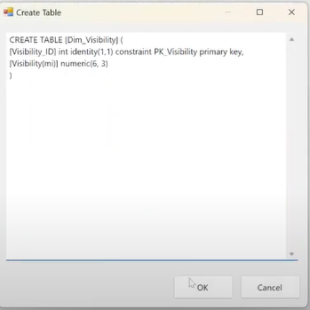

Hình 2.4.7.4: Tạo bảng Dim_Visibility mới

**Bước 2**: Mappings để ánh xạ các cột dữ liệu

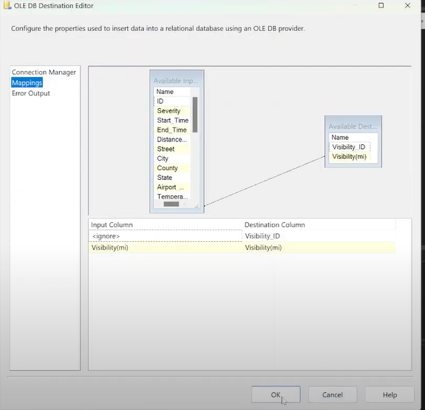

Hình 2.4.7.5: Mappings các cột dữ liệu

### Tạo bảng Dim_ Precipitation

* Sử dụng Sort có tên là “Sort_ Dim_ Precipitation” để lấy ra các cột dữ liệu cần thiết cho Dim_ Precipitation.

**Bước 1:** Kết nối Multicast với “Sort_ Dim_ Precipitation” vừa tạo

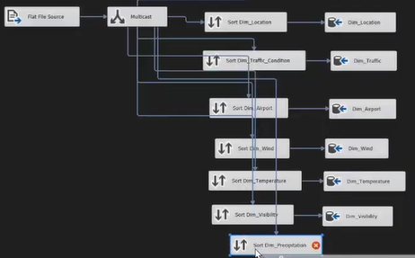

Hình 2.4.8.1: Tạo mới một sort precipitation

**Bước 2:** Sử dụng các cột Precipitation làm cột dữ liệu cho “Sort_ Dim_ Precipitation” và chọn “Remove rows with duplicate sort values” để xóa các dòng dữ liệu trùng nhau

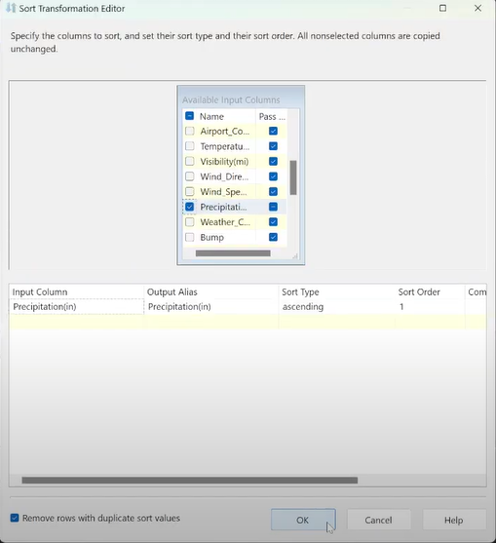

Hình 2.4.8.2: Tải dữ liệu vào “Sort_ Dim_ Precipitation”

* Tạo một bảng Dim_ Precipitation mới bằng lệnh SQL

**Bước 1:** Tạo OLE DB Destination với tên là Dim_ Precipitation



Hình 2.4.8.3: Kết nối từ “Sort_ Dim_ Precipitation” đến “Dim_ Precipitation”

**Bước 2:** Tạo mới một cột với lệnh

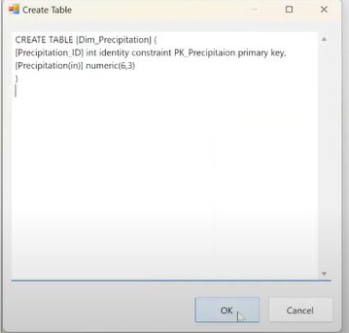

Hình 2.4.8.4: Tạo bảng Dim_ Precipitation mới

**Bước 2**: Mappings để ánh xạ các cột dữ liệu

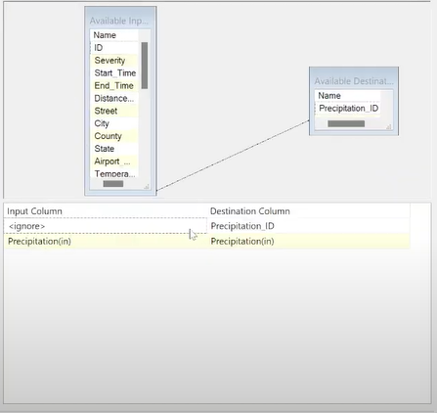

Hình 2.4.8.5: Mappings các cột dữ liệu

### Tạo bảng Dim_Weather

* Sử dụng Sort có tên là “Sort_ Dim_Weather” để lấy ra các cột dữ liệu cần thiết cho Dim_Weather.

**Bước 1:** Kết nối Multicast với “Sort_ Dim_Weather” vừa tạo

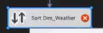

Hình 2.4.9.1: Tạo mới một sort weather

**Bước 2:** Sử dụng các cột Weather_Condition làm cột dữ liệu cho “Sort Dim_Weather” và chọn “Remove rows with duplicate sort values” để xóa các dòng dữ liệu trùng nhau

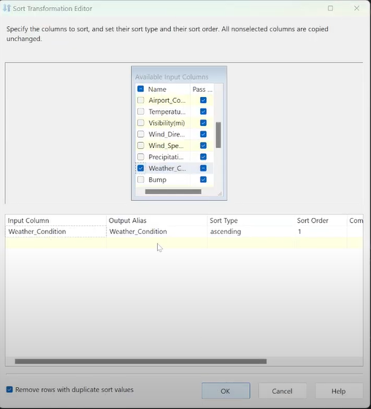

Hình 2.4.9.2: Tải dữ liệu vào “Sort_ Dim_Weather”

* Tạo một bảng Dim_Weather mới bằng lệnh SQL

**Bước 1:** Tạo OLE DB Destination với tên là Dim_Weather

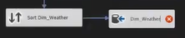

Hình 2.4.9.3: Kết nối từ “Sort_ Dim_Weather” đến “Dim_Weather”

**Bước 2:** Tạo mới một cột với lệnh

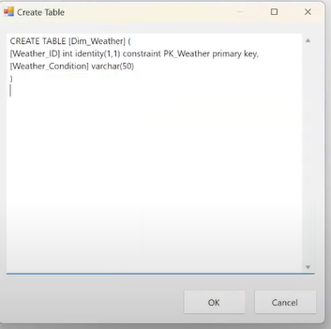

Hình 2.4.9.4: Tạo bảng Dim_Weather mới

**Bước 2**: Mappings để ánh xạ các cột dữ liệu

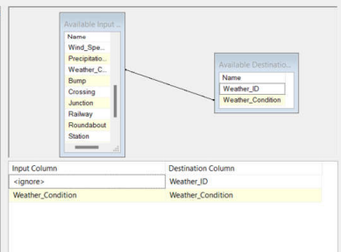

Hình 2.4.9.5: Mappings các cột dữ liệu

### Tạo bảng Fact

**Bước 1:** Tạo một Data Conversion và đặt tên là “Fact_Raw change type string to datetime”

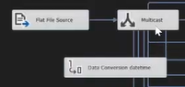

Hình .: Tạo Data Conversion

**Bước 2:** Đổi kiểu dữ liệu ở Data Type từ string sang date [DT_DATE]

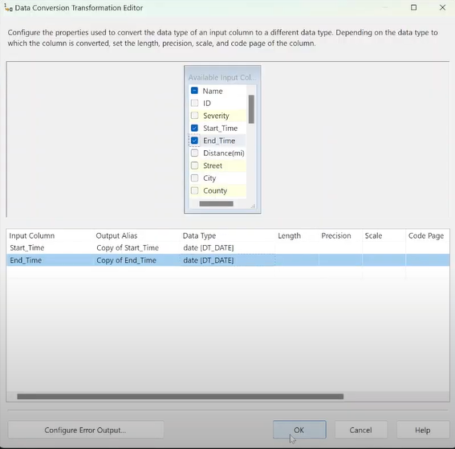

Hình 2.4.10.2: Đổi kiểu dữ liệu ở Data Type

* Tạo một bảng Fact mới bằng lệnh SQL

**Bước 1:** Tạo OLE DB Destination với tên là Fact

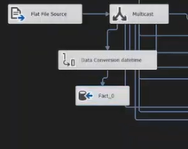

Hình 2.4.10.3: Kết nối từ “Fact_Raw change type string to datetime” đến “Fact”

**Bước 2:** Tạo mới một cột với lệnh

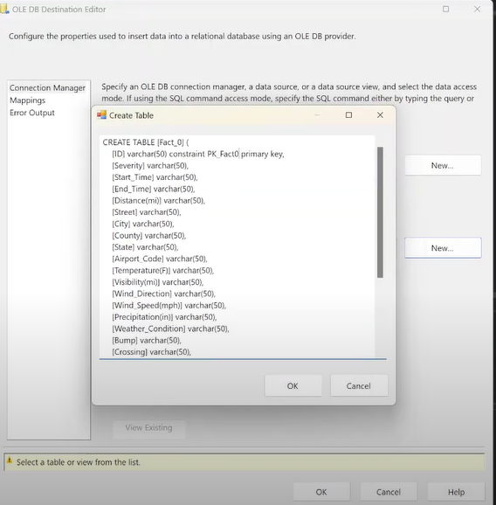

Hình 2.4.10.4: Tạo bảng Fact mới

**Bước 2**: Mappings để ánh xạ các cột dữ liệu

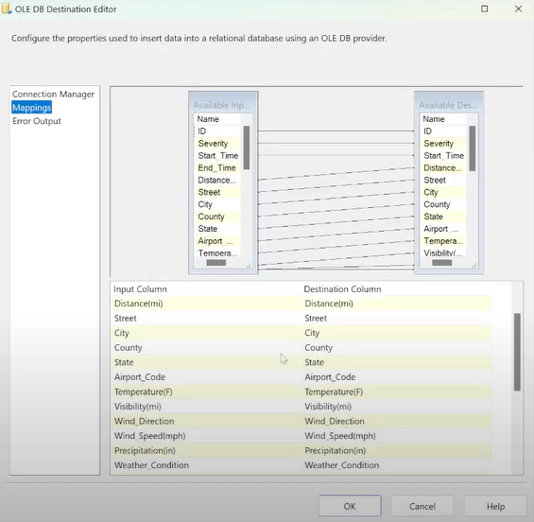

Hình 2.4.10.5: Mappings các cột dữ liệu

#### Merge Fact với các bảng Dimension

**Bước 1:** Ở tab Control Flow, tạo hai Data Flow Task và đổi tên Data Flow Task thứ 2 là “Merge Fact_0 and Dim_Location”

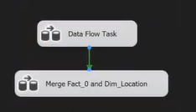

**Bước 2:** Click chuột phải vào Data Flow Task nói trên và chọn Edit, trong tab Data Flow ta tạo 2 OLE DB Source và đổi tên Fact_0 và Dim_Location

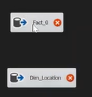

**Bước 3:** Click chuột phải chọn Edit, sau đó chọn bảng Fact_0 đã tạo trước đó làm data source cho bảng Fact_0 mới.

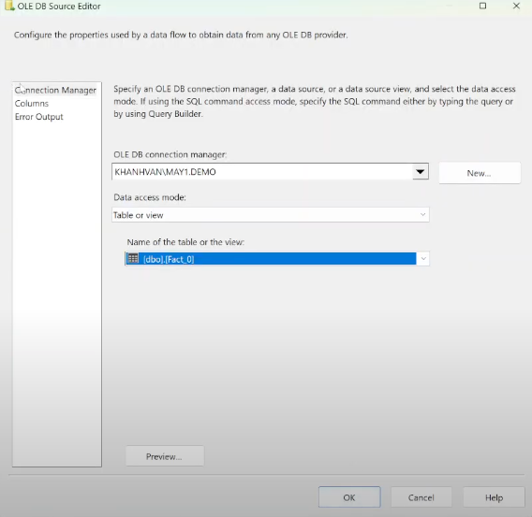

**Bước 4:** Ánh xạ các cột

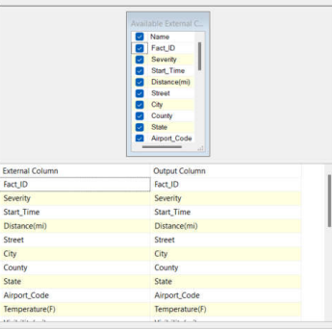

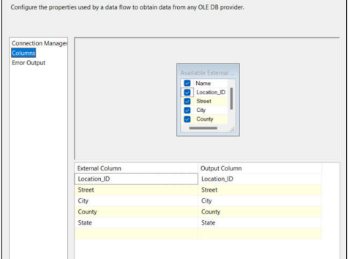

**Bước 5:** Tạo 2 Sort vàedit với các cột Street, City, County, State theo thứ tự giống với bảng Dim_Location để chuẩn bị cho quá trình merge

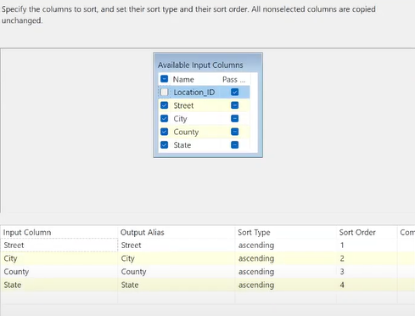

**Bước 6:** Tạo một Merge Join và nối với Sort, tiếp theo ta chọn Merge Join Left Input để giữ lại toàn bộ các dòng trong bảng Fact_0

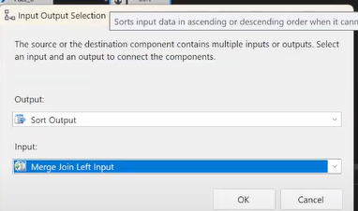

**Bước 7:** Nối Sort1 với Merge Join

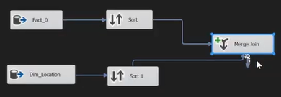

**Bước 8:** Chọn tất cả các cột của Sort nhưng không lấy Street, City, County và State.

Chọn Location_ID ở Sort1 để merge vào Fact_0. Kết quả sau khi merge là bảng Fact_0 không còn các thuộc tính Street, City, County và State và có thêm 1 thuộc tính mới là Location_ID

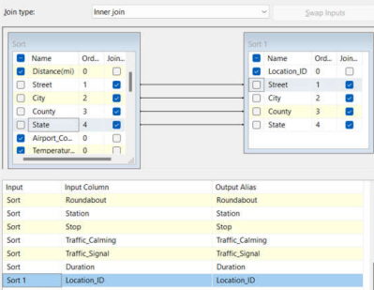

**Bước 11:** Tạo mới một bảng OLE DB Destination có tên “Fact1” để chứa tất cả những gì đã merge

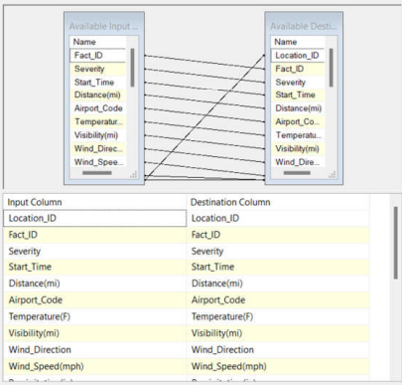

Thực hiện tương tự tất cả các bước trên cho các bảng Dimension còn lại

#### Tạo khóa ngoại từ bảng Fact đến các Dimension

**Bước 1:** Tạo một Execute SQL Task để thực thi các câu lệnh SQL tạo các khóa ngoại từ các Dimension đến bảng Fact.

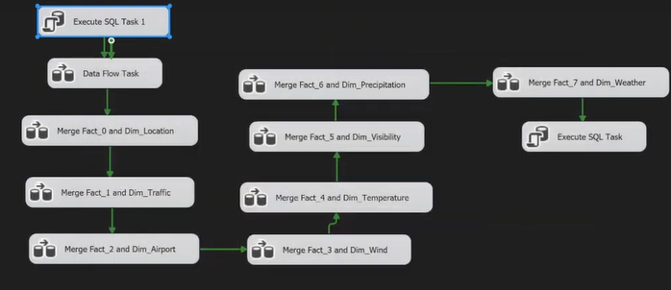

**Bước 2:** Ở connection đã thiết lập đến data warehouse trong SQL Server, với SQLStatement thêm các câu truy vấn SQL thực hiện tạo các khóa ngoại từ các Dimension đến bảng Fact.

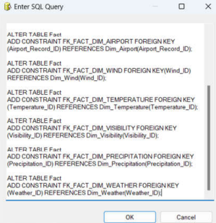

## Thực thi đồ án SSIS

**Bước 1:** Xóa dữ liệu cũ trong các bảng mỗi khi chạy project bằng câu lệnh SQL với truncate

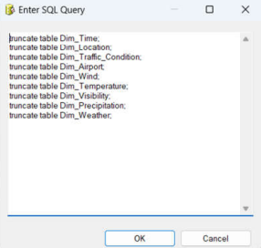

**Bước 2:** Nhấn nút Start để tiến hành chạy dự án

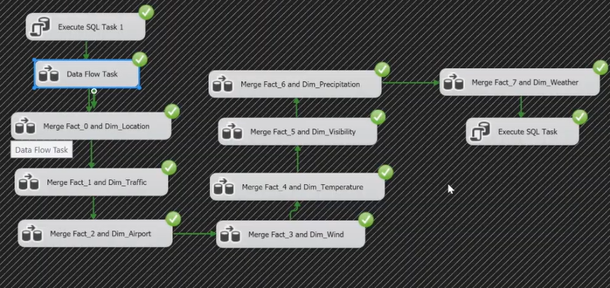

Hình 2.4.10.1: Kết quả khi chạy đồ án

# PHÂN TÍCH DỮ LIỆU

## Các công cụ cần thiết

Để thực hiện cho quá trình xây dựng kho dữ liệu (SSAS) cần sử dụng:

* Visual Studio Community với extension Microsoft Analysis Services Projects
* SQL Server
* Power BI
* Excel

## Tạo đồ án SSIS

**Bước 1:** Sử dụng Visual Studio và tạo mới một dự án mới với “Analysis Services Projects”

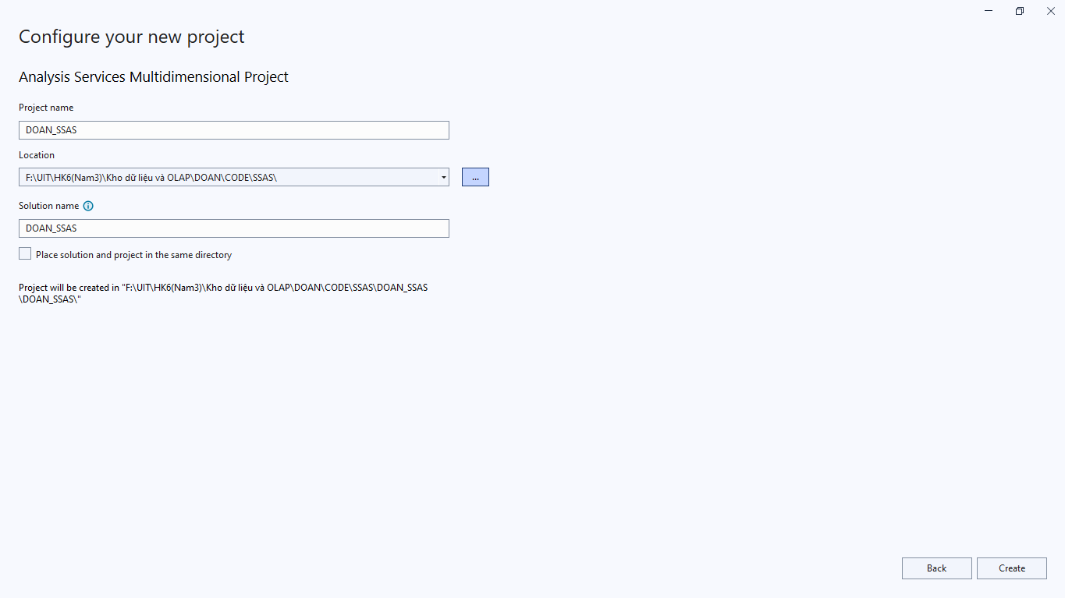

Hình 2.4.10.1: Tạo mới một dự án “DOAN_SSAS” với Visual Studio

## Xác định dữ liệu nguồn (Data Sources)

**Bước 1:** Tại Data Sources, tạo mới một “New Data Source”

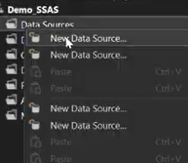

Hình 2.4.10.1: Tạo mới một “New Data Source”

**Bước 2:** Kết nối với cơ sở dữ liệu đã được tạo từ quá trình SSIS với “New”

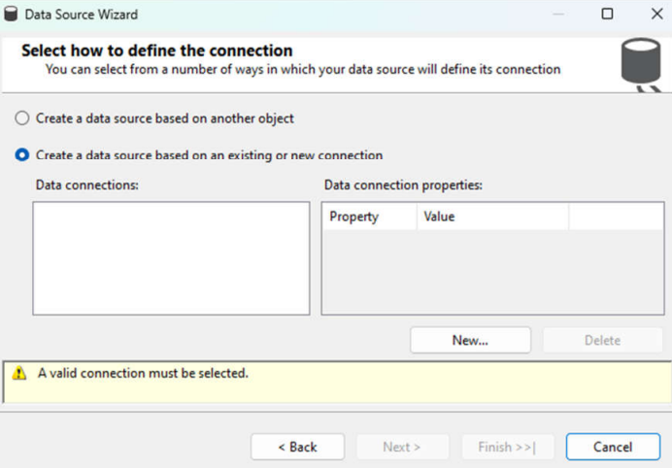

Hình 2.4.10.2: Kết nối với cơ sở dữ liệu đã được tạo từ quá trình SSIS

**Bước 3:** Nhập Server name và chọn cơ sở dữ liệu mà ta đã tạo ra từ quá trình SSIS

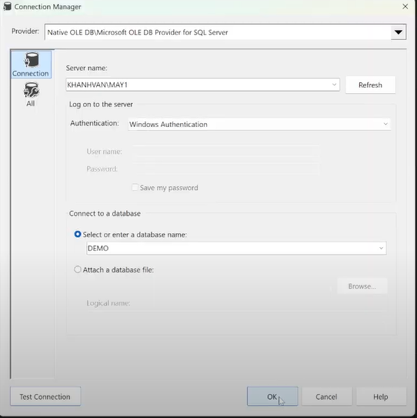

Hình 2.4.10.3: Đăng nhập và chọn cơ sở dữ liệu đã tạo từ SSIS

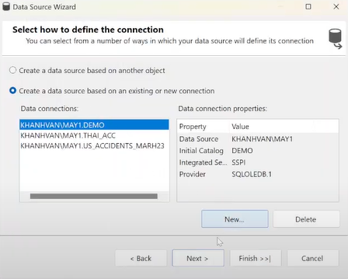

Hình 2.4.10.4: Kết quả khi kết nối thành công

**Bước 4:** Chọn “Use the service account” và sau đó chọn “Finish” để hoàn tất quy trình định nghĩa nguồn dữ liệu

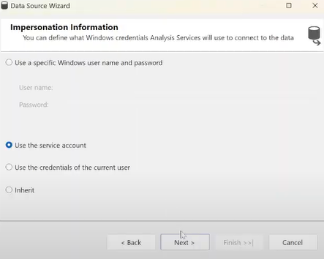

Hình 2.4.10.5: Use the service account

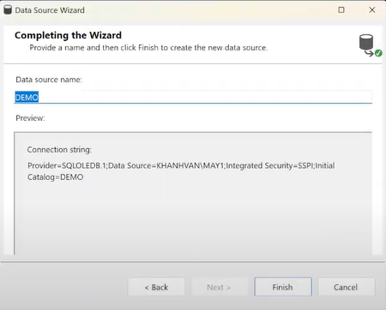

Hình 2.4.10.6: Hoàn tất quy trình định nghĩa nguồn dữ liệu

## Xác định khung nhìn dữ liệu nguồn

**Bước 1:** Tại Data Sources View, tạo mới một “New Data Source View...”

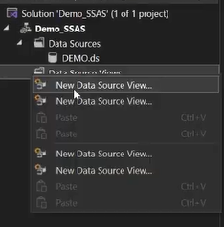

Hình 2.4.10.1: Tạo mới một “New Data Source View”

**Bước 2:** Chọn “Next”

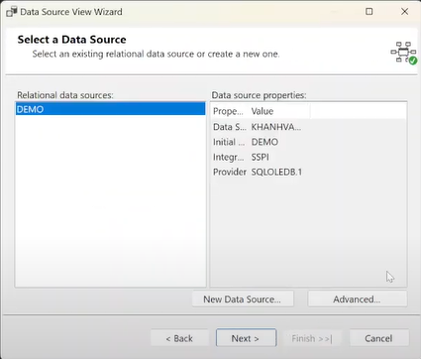

**Bước 3:** Chọn bảng Fact và các bảng liên quan

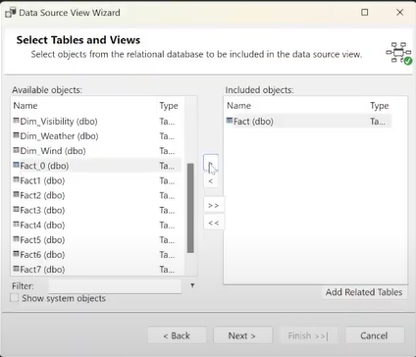

Hình 2.4.10.2: Chọn bảng Fact

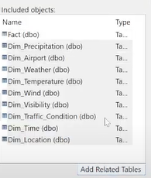

Hình 2.4.10.3: Thêm các bảng liên quan

**Bước 4:** Chọn “Finish” để hoàn tất quá trình xác định khung nhìn dữ liệu nguồn

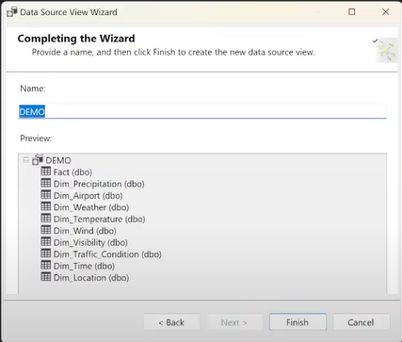

Hình 2.4.10.4: Hoàn tất quá trình xác định khung nhìn dữ liệu nguồn

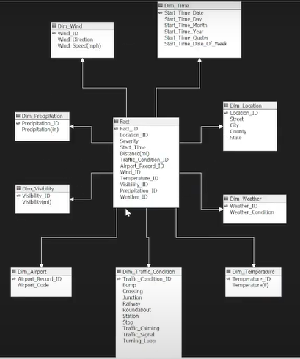

Hình 2.4.10.5: Kết quả khi hoàn tất quá trình xác định khung nhìn dữ liệu nguồn

## Xây dựng các khối (Cubes) và xác định các độ đo (Measures)

**Bước 1:** Tạo mới một Cubes bằng “New Cube”.

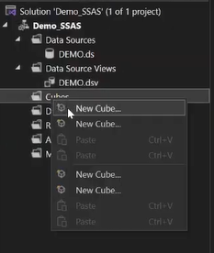

Hình 2.4.10.1: Tạo mới một Cubes

**Bước 2:** Chọn “use existing tables” sau đó chọn bảng Fact để phân chia các measure group

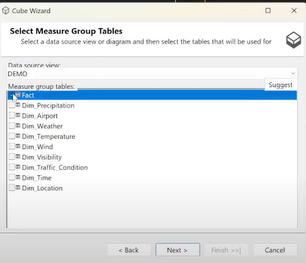

Hình 2.4.10.2: Chọn bảng Fact để phân chia các measure group

**Bước 3:** Chọn những độ đo đề xuất

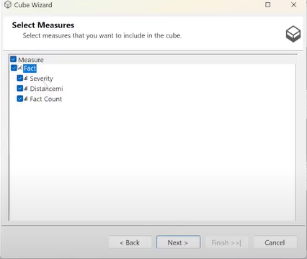

Hình 2.4.10.3: Chọn những độ đo đề xuất

**Bước 4:** Chọn danh sách các bảng Dimension, sau đó chọn Next để tiếp tục

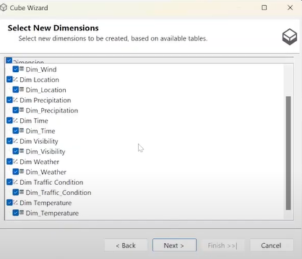

Hình 2.4.10.4: Chọn danh sách các bảng Dimension

**Bước 5:** Chọn Finish để hoàn tất quy trình xây dựng các khối (Cubes) và xác định các độ đo (Measures).

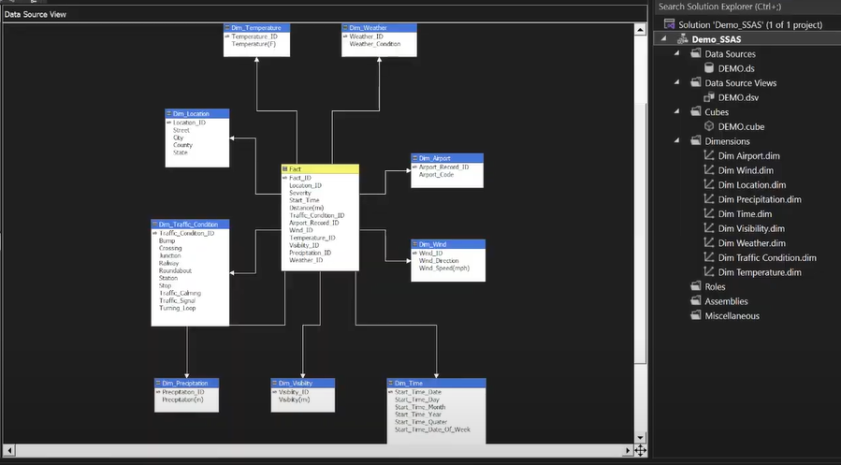

Hình 2.4.10.5: Kết quả khi hoàn thành quy trinh tạo các khối và xác định độ đo

## Xác định các chiều (Dimensions) và phân cấp (Hierarchies)

### Xác định các chiều

* Tại folder Dimensions trong Solution Explorer, ta chọn lần lượt các bảng Dim

Sau đó kéo thả các thuộc tính từ Data Source View vào Attributes, và làm tương tự với các bảng dim khác ta được kết quả như sau:

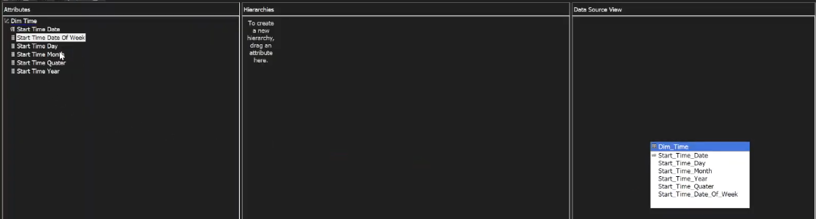

Hình 3.6.1.1: Tạo chiều cho Dim_Time

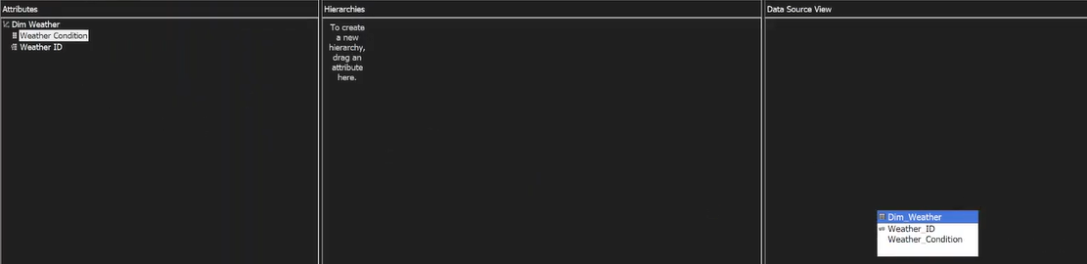

Hình 3.6.1.2: Tạo chiều cho Dim_Weather

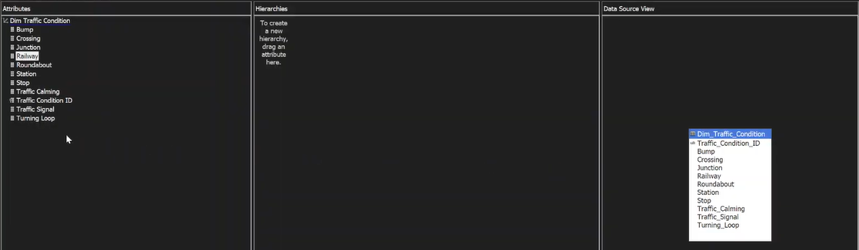

Hình 3.6.1.3: Tạo chiều cho Dim_Trafic_Condition

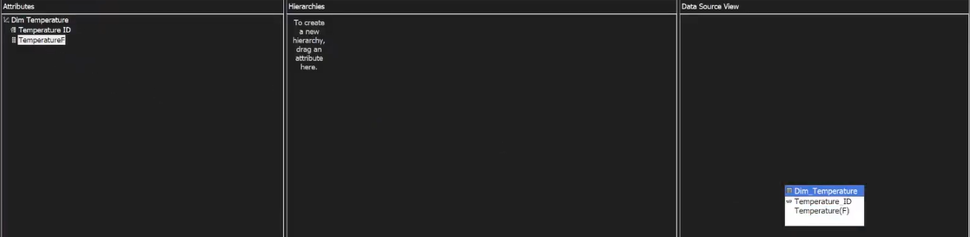

Hình 3.6.1.4: Tạo chiều cho Dim_Temperature

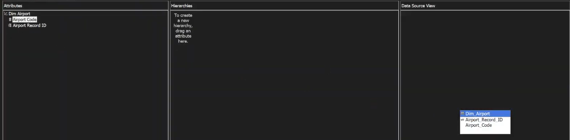

Hình 3.6.1.5: Tạo chiều cho Dim_Airport

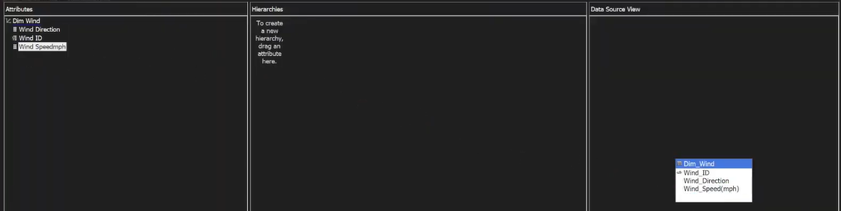

Hình 3.6.1.6: Tạo chiều cho Dim_Wind

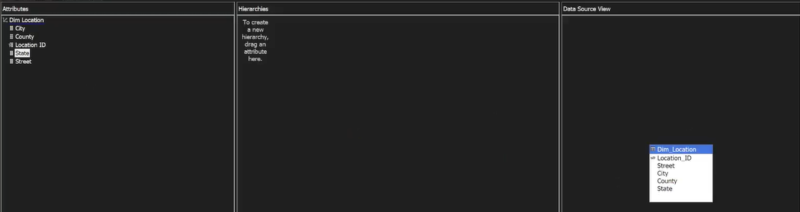

Hình 3.6.1.7: Tạo chiều cho Dim_Location

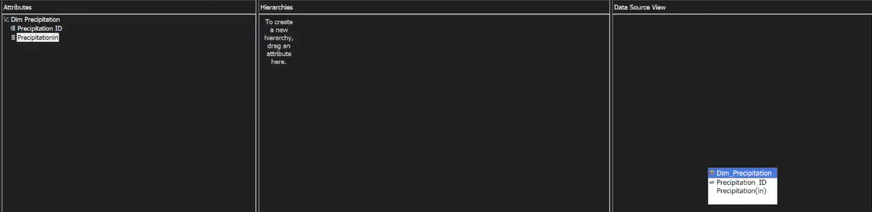

Hình 3.6.1.8: Tạo chiều cho Dim_Precipitation

### Tạo phân cấp Hierachies

#### Tạo phân cấp cho Dim_Time

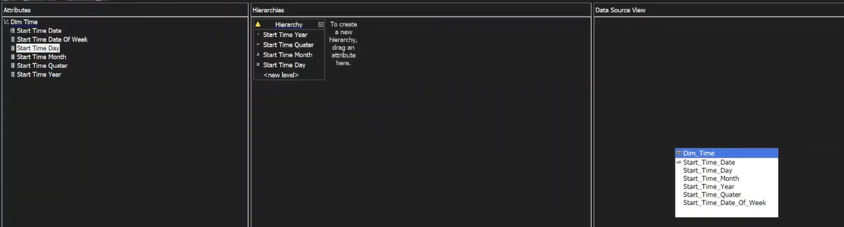

Hình 3.6.2.1: Tạo Hierachy cho các thuộc tính của Dim_Time

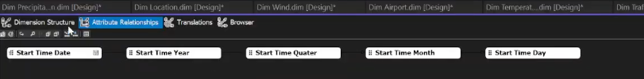

Hình 3.6.2.2: Atribute Relatioships của Dim_Time

#### Tạo phân cấp cho Dim_Location

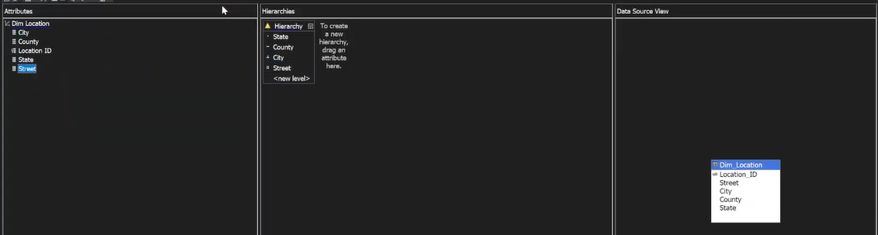

Hình 3.6.2.3: Tạo Hierachy cho các thuộc tính của Dim_Location

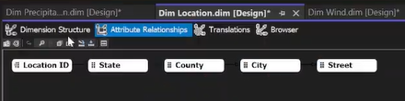

Hình 3.6.2.4: Atribute Relatioships của Dim_ Location

* Start để deploy dự án. Khi deploy thành công ta sẽ nhận được kết quả như sau

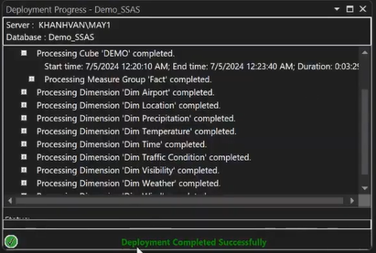

Hình 3.6.2.5: Kết quả khi deploy thành công dự án

## Xác định các độ đo (Measures)

### Tạo các độ đo mới

* Hiện thị chi tiết tất cả các độ đo mặc định

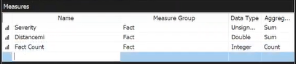

Hình 3.7.1.1: Hiện thị chi tiết tất cả các độ đo mặc định

* Thêm các độ đo mới Avarege Distance: là khoảng cách trung bình

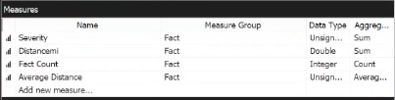

Hình 3.7.1.2: Hiện thị chi tiết tất cả các độ đo

### Tổng kết các độ đo

|  |  |  |  |
| --- | --- | --- | --- |
| **STT** | **Tên thuộc tính** | **Kiểu dữ liệu** | **Ý nghĩa** |
| 1 | Severity | Unsign | Tổng mức độ nghiêm trọng của vụ tai nạn |
| 2 | Ditancemi | Double | Tổng chiều dài của các đoạn đường bị ảnh hưởng bởi vụ tai nạn |
| 3 | Fact Count | Integer | Đếm số vụ tai nạn |
| 4 | Avarege Distance | Unsign | Trung bình chiều dài của các đoạn đường bị ảnh hưởng bởi vụ tai nạn |

## Chạy dự án SSAS

Sau khi quá trình phân cấp cho các bảng chiều hoàn tất, ta thực hiện delpoy project để đảm bảo không có lỗi xảy ra sau quá trình phân cấp

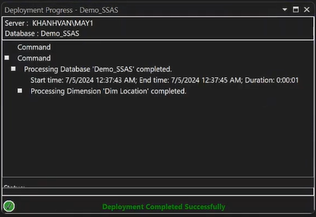

Hình 3.7.2.1: Kết quả khi “delpoy project” thành công

## Thực hiện truy vấn

* **Nội dung câu truy vấn 1:** Thống kê tổng số vụ tai nạn xảy ra Khi gặp đèn tín hiệu của 2 năm trong quý 1
* **Nội dung câu truy vấn 2:** Top 3 State có nhiều vụ tai nạn xảy ra nhất.
* **Nội dung câu truy vấn 3:** Thống kê trung bình độ dài đoạn đường xảy ra tai nạn với thời tiết là “Heavy Rain” tại tiểu bang LosAngeles của Mỹ trong 2 năm 2022-2023
* **Nội dung câu truy vấn 4:** Kiểm tra các loại thời tiết có ảnh hưởng trên 1000 vụ tai nạn.
* **Nội dung câu truy vấn 5:** Thống kê tổng chiều dài các đoạn đường bị ảnh hưởng bởi các vụ tai nạn (Sum Distancemi) tại bang Georgia (GA) dựa trên tầm nhìn (Visibility (mi)) và hướng gió (Wind Direction)
* **Nội dung câu truy vấn 6:** Thống kê tổng số vụ tai nạn, tổng chiều dài đoạn đường bị ảnh hưởng trên các đoạn đường có đường ray xe lửa trong tuần
* **Nội dung câu truy vấn 7:** Thống kê số vụ tai nạn xảy ra tại 5 quận Bristol County, Kent County, Newport County, Providence County, Washington County tại bang Rhode Island (RI) trong năm 2022.
* **Nội dung câu truy vấn 8:** Cho biết điều kiện thời tiết làm xảy ra nhiều vụ tai nạn nhất trong 2 năm 2022 – 2023 tại các tiểu bang. Trong các tiểu bang trên, liệt kê tên các con đường có tổng độ dài đoạn đường xảy ra tai nạn lớn hơn 20 miles.
* **Nội dung câu truy vấn 9:** Liệt kê tổng số vụ tai nạn trong các tháng của năm.
* **Nội dung câu truy vấn 10:** Thống kê theo từng bang có số lượng vụ tai nạn lớn 1500
* **Nội dung câu truy vấn 11:** Thống kê số lượng tai nạn xảy ra theo từng năm từng quý. (Drilldown)

### Quá trình phân tích dữ liệu bằng thao tác tay trên các khối CUBE

#### Câu truy vấn 1

**Nội dung câu truy vấn:** Thống kê tổng số vụ tai nạn xảy ra Khi gặp đèn tín hiệu của 2 năm trong quý 1.

**Thực hiện câu truy vấn:**

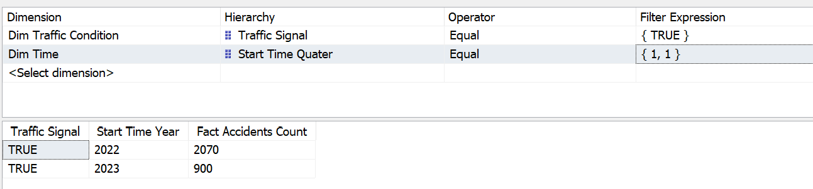

Hình 3.9.1.1: Kết quả khi thực hiện truy vấn 1 với khối CUBE

#### Câu truy vấn 2

**Nội dung câu truy vấn:** Top 3 State có nhiều vụ tai nạn xảy ra nhất.

**Thực hiện câu truy vấn:**

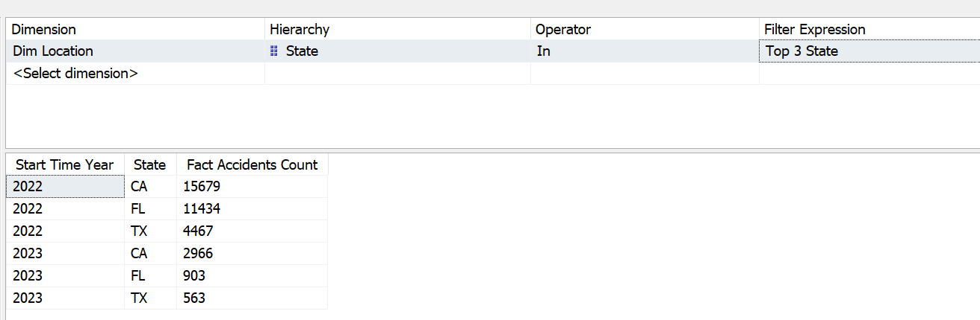

Hình 3.9.1.2: Kết quả khi thực hiện truy vấn 2 với khối CUBE

#### Câu truy vấn 3

**Nội dung câu truy vấn:** Thống kê trung bình độ dài đoạn đường xảy ra tai nạn với thời tiết là “Heavy Rain” tại tiểu bang LosAngeles của Mỹ trong 2 năm 2022-2023.

**Thực hiện câu truy vấn:**

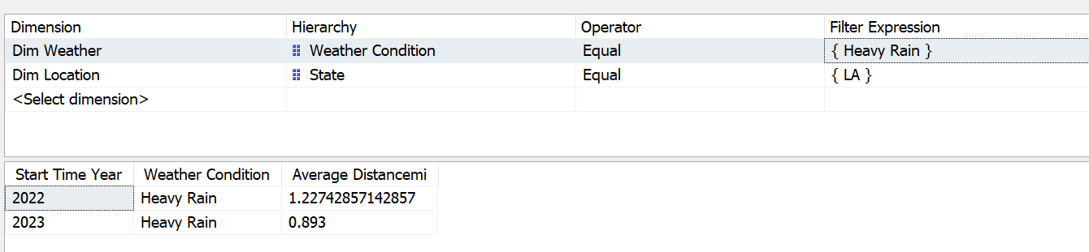

Hình 3.9.1.3: Kết quả khi thực hiện truy vấn 3 với khối CUBE

#### Câu truy vấn 4

**Nội dung câu truy vấn:** Kiểm tra các loại thời tiết có ảnh hưởng trên 1000 vụ tai nạn.

**Thực hiện câu truy vấn:**

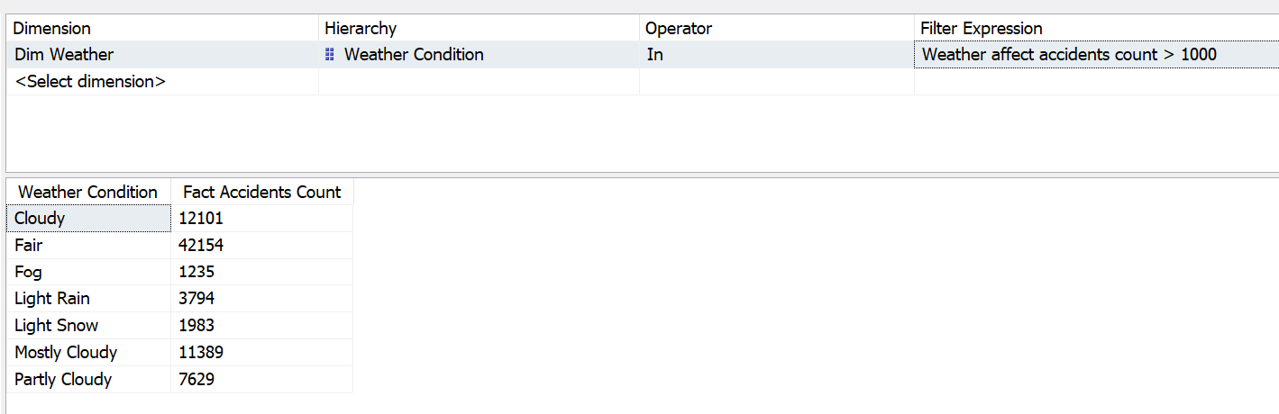

Hình 3.9.1.4: Kết quả khi thực hiện truy vấn 4 với khối CUBE

#### Câu truy vấn 5

**Nội dung câu truy vấn:** Thống kê tổng chiều dài các đoạn đường bị ảnh hưởng bởi các vụ tai nạn (Sum Distancemi) tại bang Georgia (GA) dựa trên tầm nhìn (Visibility (mi)) và hướng gió (Wind Direction).

**Thực hiện câu truy vấn:**

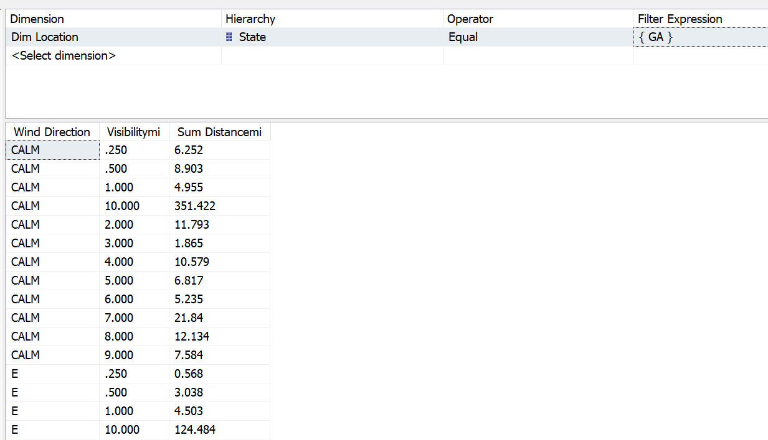

Hình 3.9.1.5: Kết quả khi thực hiện truy vấn 5 với khối CUBE

#### Câu truy vấn 6

**Nội dung câu truy vấn:** Thống kê tổng số vụ tai nạn, tổng chiều dài đoạn đường bị ảnh hưởng trên các đoạn đường có đường ray xe lửa trong tuần

**Thực hiện câu truy vấn:**

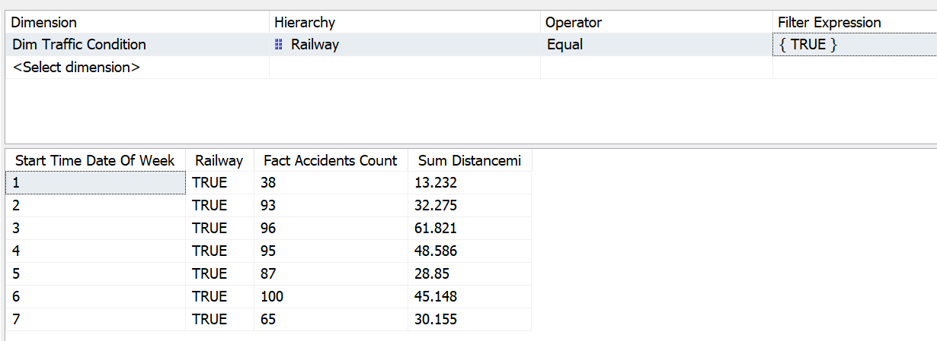

Hình 3.9.1.6: Kết quả khi thực hiện truy vấn 6 với khối CUBE

#### Câu truy vấn 7

**Nội dung câu truy vấn:** Thống kê số vụ tai nạn xảy ra tại 5 quận Bristol County, Kent County, Newport County, Providence County, Washington County tại bang Rhode Island (RI) trong năm 2022.

**Thực hiện câu truy vấn:**

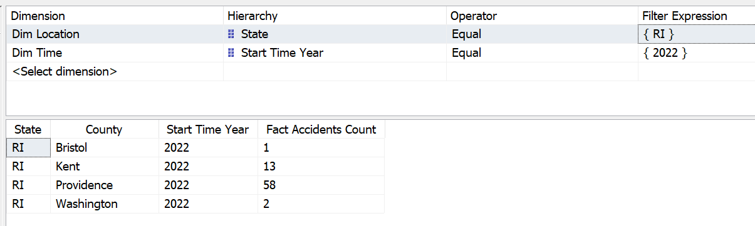

Hình 3.9.1.7: Kết quả khi thực hiện truy vấn 7 với khối CUBE

#### Câu truy vấn 8

**Nội dung câu truy vấn:** Cho biết điều kiện thời tiết làm xảy ra nhiều vụ tai nạn nhất trong 2 năm 2022 – 2023 tại các tiểu bang. Trong các tiểu bang trên, liệt kê tên các con đường có tổng độ dài đoạn đường xảy ra tai nạn lớn hơn 20 miles.

**Thực hiện câu truy vấn:**

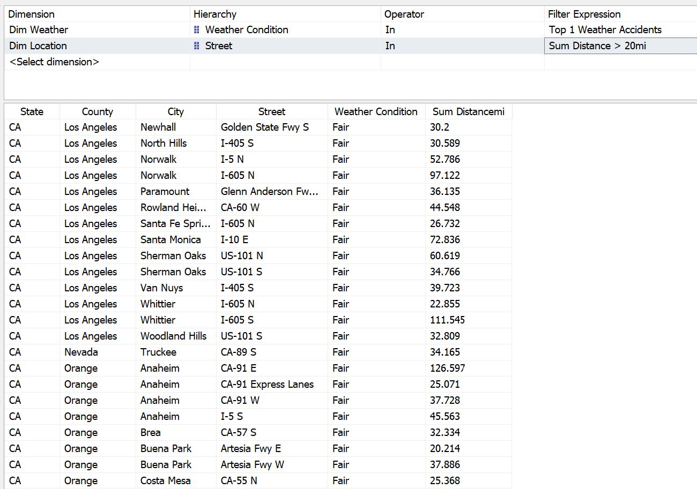

Hình 3.9.1.8: Kết quả khi thực hiện truy vấn 8 với khối CUBE

#### Câu truy vấn 9

**Nội dung câu truy vấn:** Liệt kê tổng số vụ tai nạn trong các tháng của năm.

**Thực hiện câu truy vấn:**

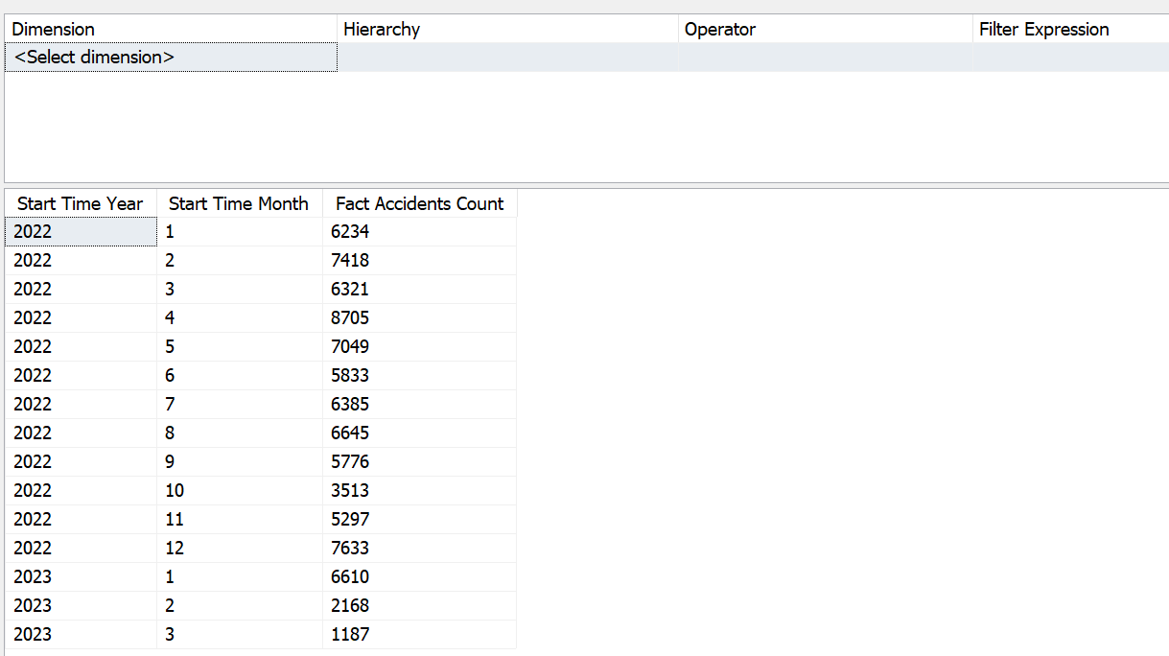

Hình 3.9.1.9: Kết quả khi thực hiện truy vấn 9 với khối CUBE

#### Câu truy vấn 10

**Nội dung câu truy vấn:** Thống kê theo từng bang có số lượng vụ tai nạn lớn 1500.

**Thực hiện câu truy vấn:**

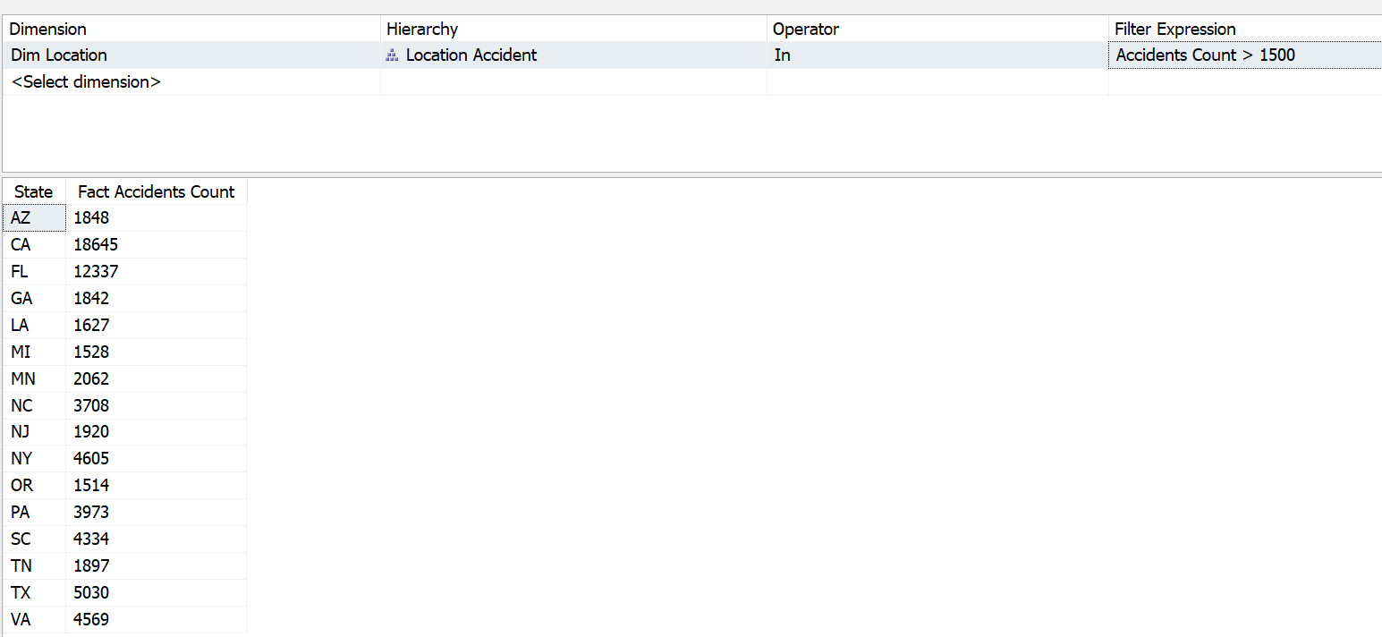

Hình 3.9.1.10: Kết quả khi thực hiện truy vấn 10 với khối CUBE

#### Câu truy vấn 11

**Nội dung câu truy vấn:** Thống kê số lượng tai nạn xảy ra theo từng năm từng quý. (Drilldown)

**Thực hiện câu truy vấn:**

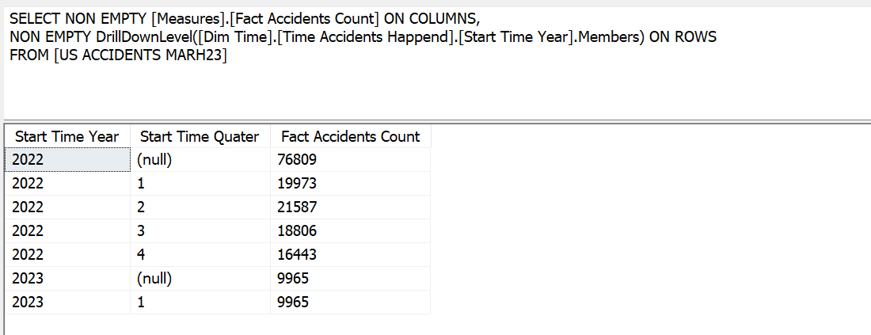

Hình 3.9.1.11: Kết quả khi thực hiện truy vấn 11 với khối CUBE

### Quá trình phân tích dữ liệu bằng ngôn ngữ truy vấn MDX

#### Câu truy vấn 1

**Nội dung câu truy vấn:** Thống kê tổng số vụ tai nạn xảy ra Khi gặp đèn tín hiệu của 2 năm trong quý 1.

**Thực hiện câu truy vấn:**

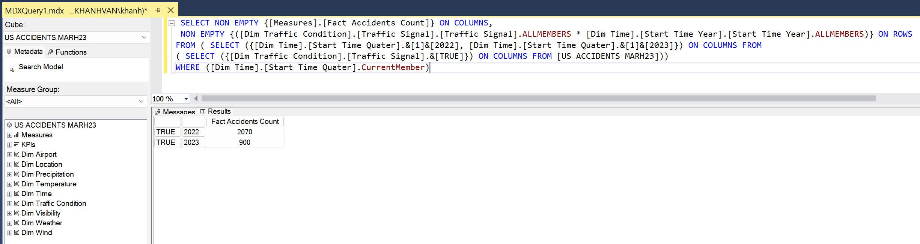

Hình 3.9.2.1: Kết quả khi thực hiện truy vấn 1 bằng ngôn ngữ truy vấn MDX

#### Câu truy vấn 2

**Nội dung câu truy vấn:** Top 3 State có nhiều vụ tai nạn xảy ra nhất.

**Thực hiện câu truy vấn:**

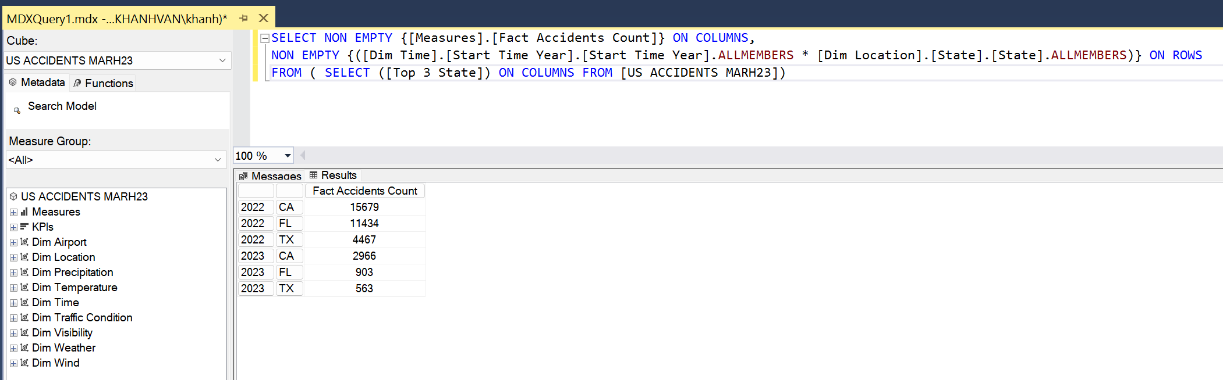

Hình 3.9.2.2: Kết quả khi thực hiện truy vấn 2 bằng ngôn ngữ truy vấn MDX

#### Câu truy vấn 3

**Nội dung câu truy vấn:** Thống kê trung bình độ dài đoạn đường xảy ra tai nạn với thời tiết là “Heavy Rain” tại tiểu bang LosAngeles của Mỹ trong 2 năm 2022-2023.

**Thực hiện câu truy vấn:**

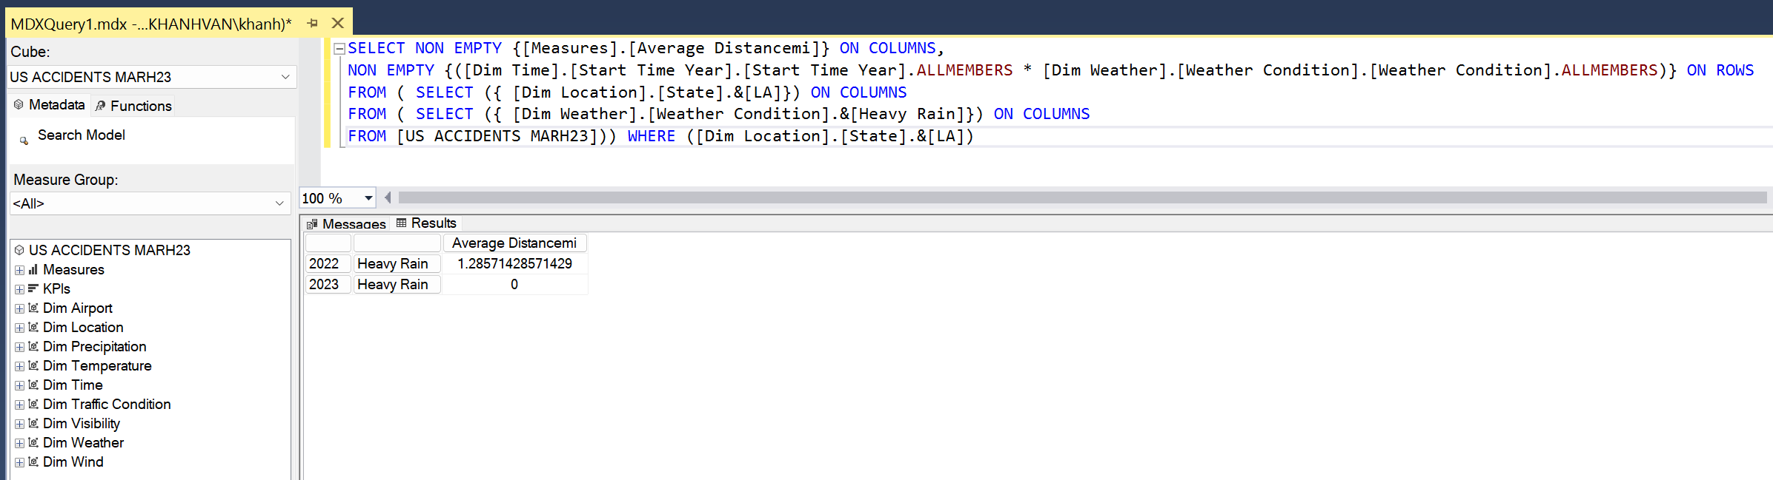

Hình 3.9.2.3: Kết quả khi thực hiện truy vấn 3 bằng ngôn ngữ truy vấn MDX

#### Câu truy vấn 4

**Nội dung câu truy vấn:** Kiểm tra các loại thời tiết có ảnh hưởng trên 1000 vụ tai nạn.

**Thực hiện câu truy vấn:**

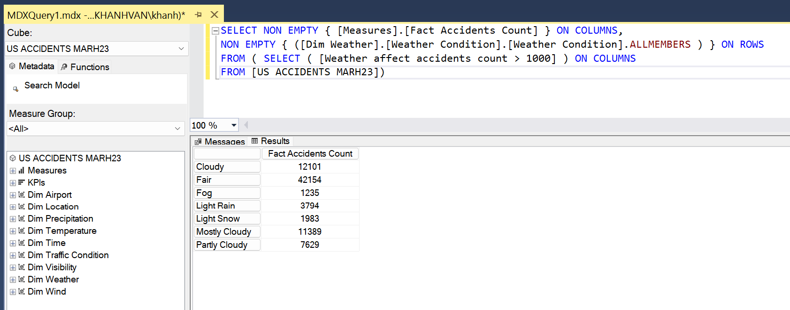

Hình 3.9.2.4: Kết quả khi thực hiện truy vấn 4 bằng ngôn ngữ truy vấn MDX

#### Câu truy vấn 5

**Nội dung câu truy vấn:** Thống kê tổng chiều dài các đoạn đường bị ảnh hưởng bởi các vụ tai nạn (Sum Distancemi) tại bang Georgia (GA) dựa trên tầm nhìn (Visibility (mi)) và hướng gió (Wind Direction).

**Thực hiện câu truy vấn:**

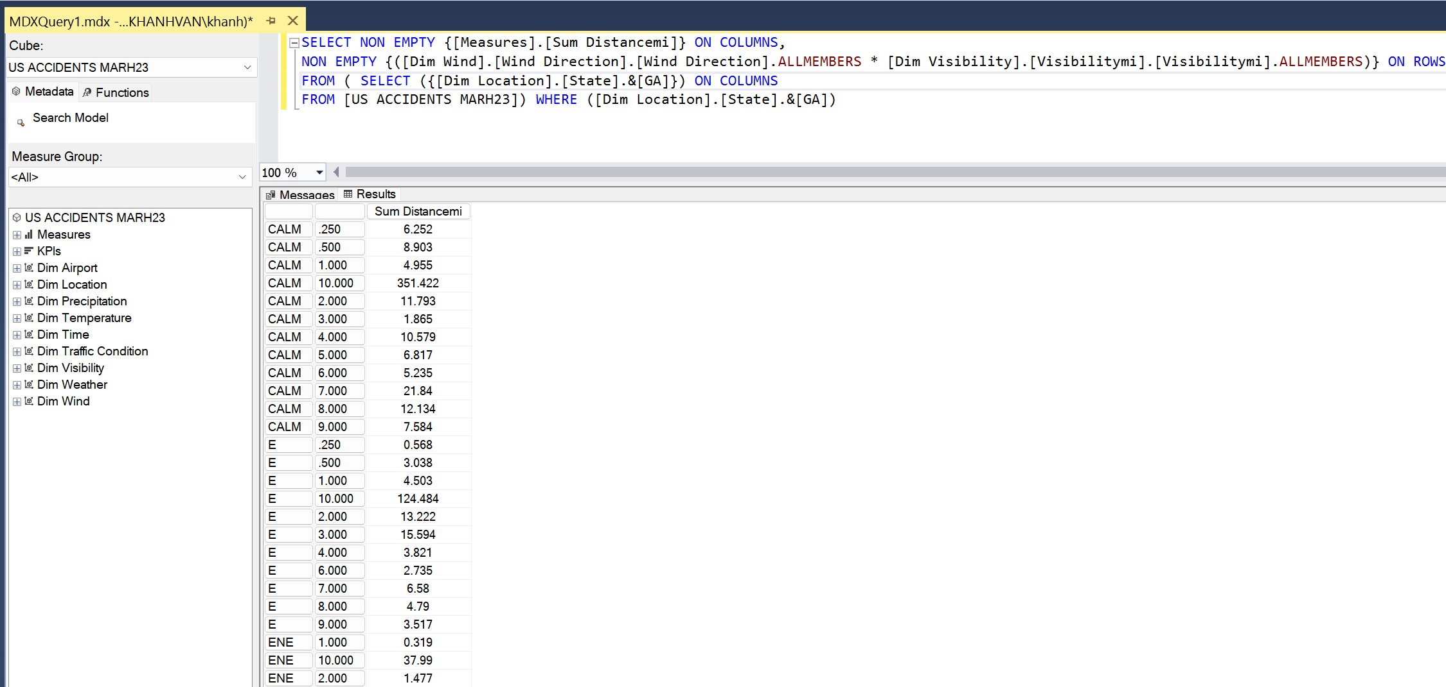

Hình 3.9.2.5: Kết quả khi thực hiện truy vấn 5 bằng ngôn ngữ truy vấn MDX

#### Câu truy vấn 6

**Nội dung câu truy vấn:** Thống kê tổng số vụ tai nạn, tổng chiều dài đoạn đường bị ảnh hưởng trên các đoạn đường có đường ray xe lửa trong tuần

**Thực hiện câu truy vấn:**

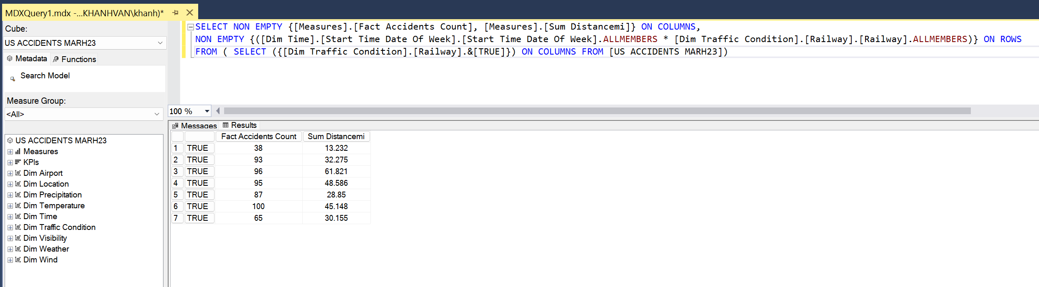

Hình 3.9.2.6: Kết quả khi thực hiện truy vấn 6 bằng ngôn ngữ truy vấn MDX

#### Câu truy vấn 7

**Nội dung câu truy vấn:** Thống kê số vụ tai nạn xảy ra tại 5 quận Bristol County, Kent County, Newport County, Providence County, Washington County tại bang Rhode Island (RI) trong năm 2022.

**Thực hiện câu truy vấn:**

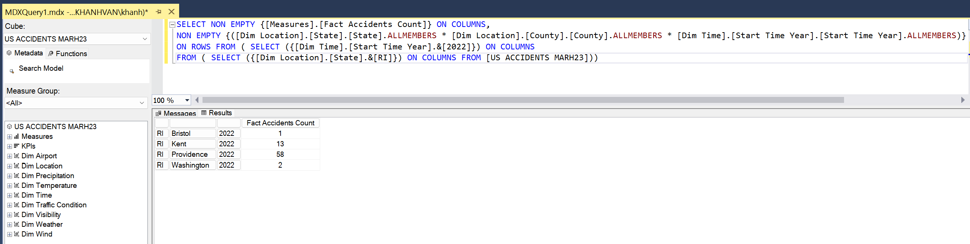

Hình 3.9.2.7: Kết quả khi thực hiện truy vấn 7 bằng ngôn ngữ truy vấn MDX

#### Câu truy vấn 8

**Nội dung câu truy vấn:** Cho biết điều kiện thời tiết làm xảy ra nhiều vụ tai nạn nhất trong 2 năm 2022 – 2023 tại các tiểu bang. Trong các tiểu bang trên, liệt kê tên các con đường có tổng độ dài đoạn đường xảy ra tai nạn lớn hơn 20 miles.

**Thực hiện câu truy vấn:**

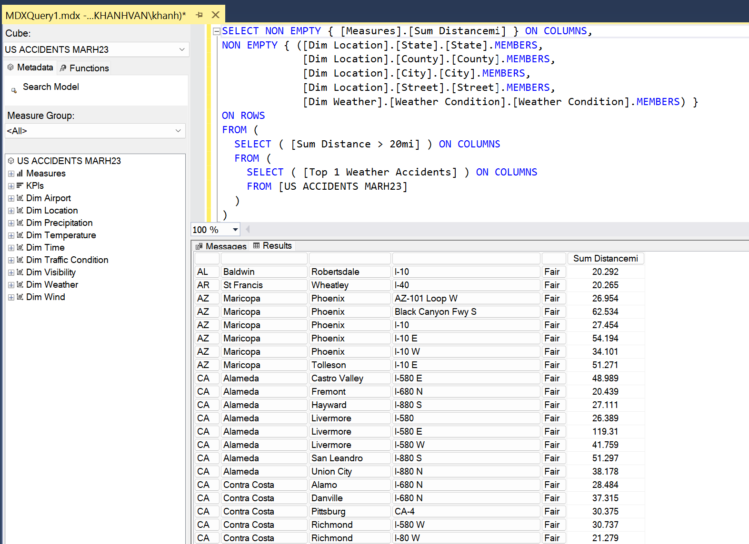

Hình 3.9.2.8: Kết quả khi thực hiện truy vấn 8 bằng ngôn ngữ truy vấn MDX

#### Câu truy vấn 9

**Nội dung câu truy vấn:** Liệt kê tổng số vụ tai nạn trong các tháng của năm.

**Thực hiện câu truy vấn:**

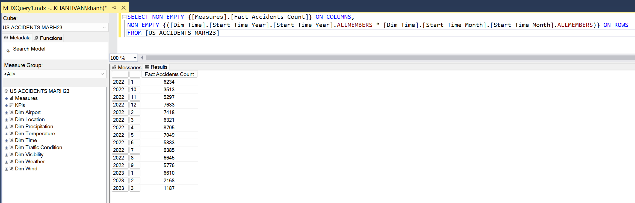

Hình 3.9.2.9: Kết quả khi thực hiện truy vấn 9 bằng ngôn ngữ truy vấn MDX

#### Câu truy vấn 10

**Nội dung câu truy vấn:** Thống kê theo từng bang có số lượng vụ tai nạn lớn 1500.

**Thực hiện câu truy vấn:**

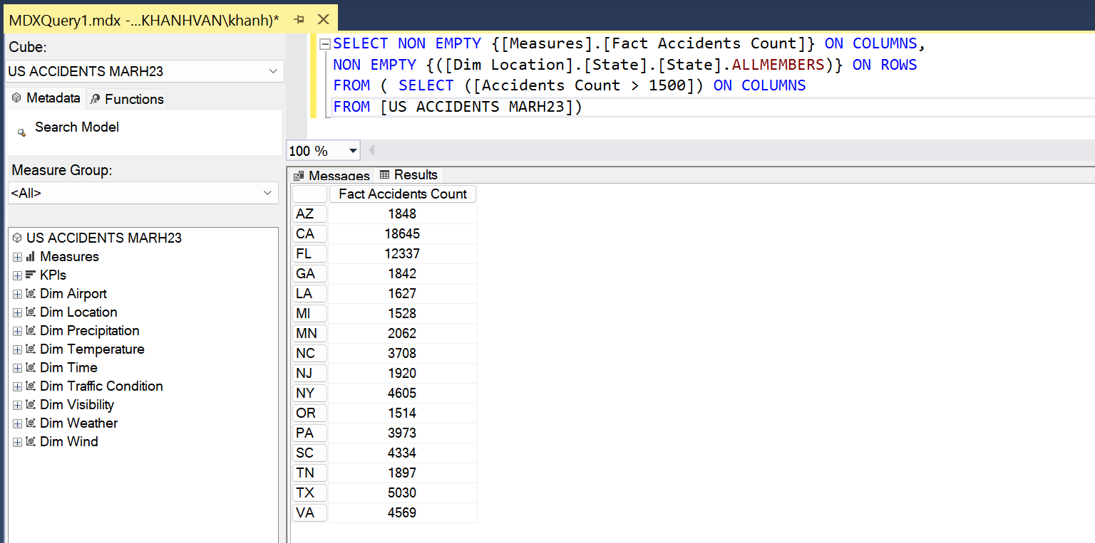

Hình 3.9.2.10: Kết quả khi thực hiện truy vấn 10 bằng ngôn ngữ truy vấn MDX

#### Câu truy vấn 11

**Nội dung câu truy vấn:** Thống kê số lượng tai nạn xảy ra theo từng năm từng quý. (Drilldown)

**Thực hiện câu truy vấn:**

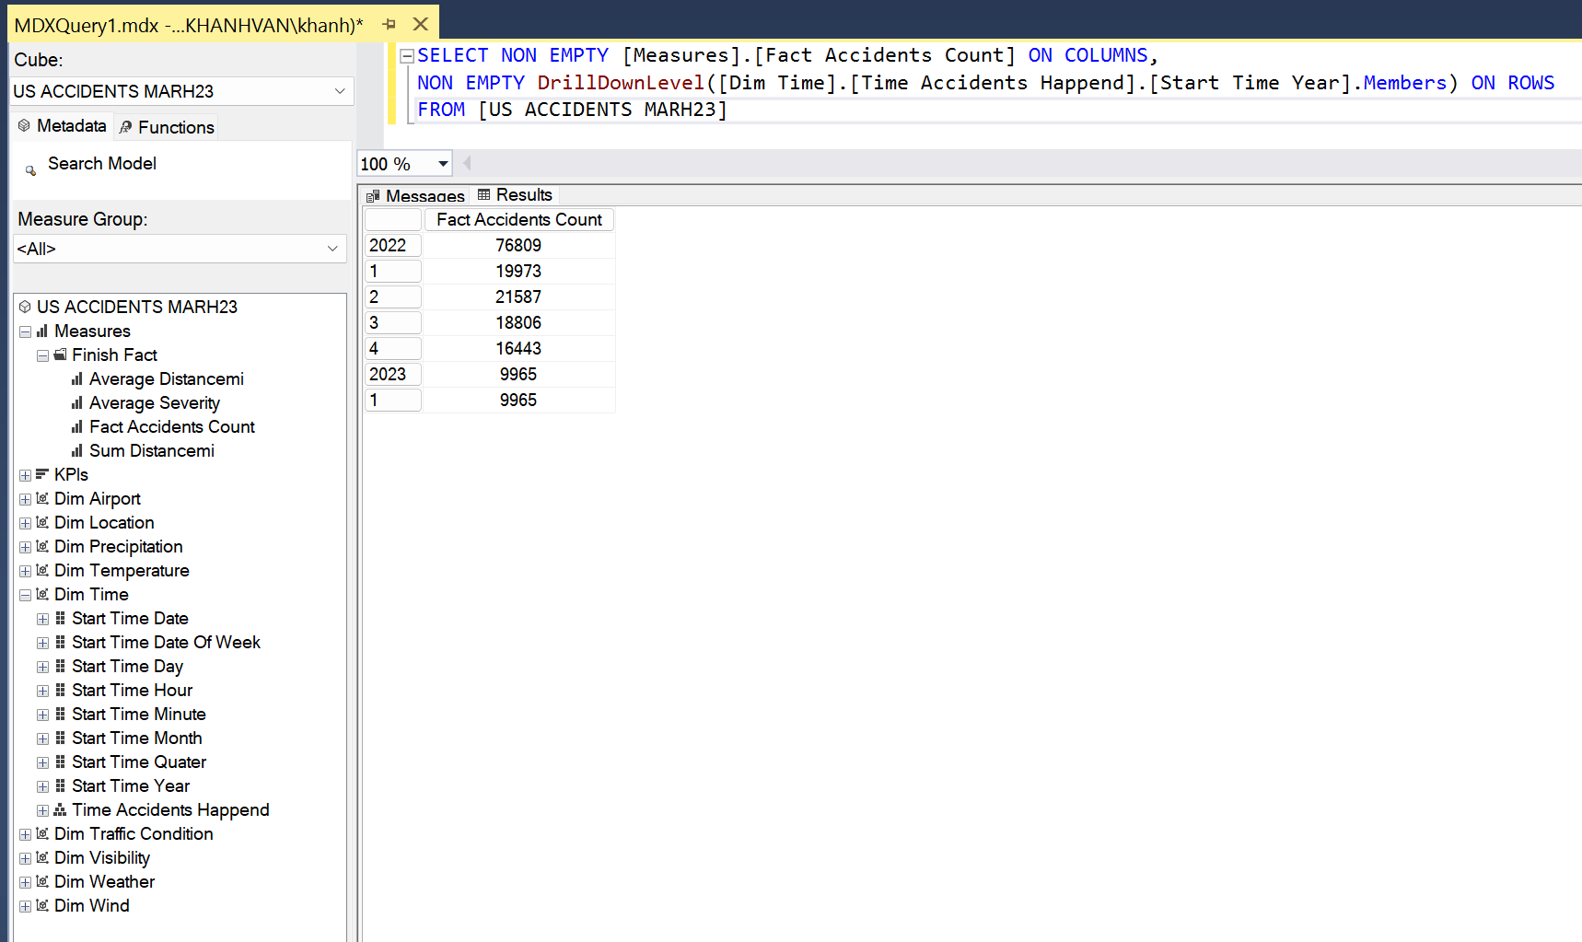

Hình 3.9.2.11: Kết quả khi thực hiện truy vấn 11 bằng ngôn ngữ truy vấn MDX

### Quá trình phân tích dữ liệu trên công cụ Excel

#### Câu truy vấn 1

**Nội dung câu truy vấn:** Thống kê tổng số vụ tai nạn xảy ra Khi gặp đèn tín hiệu của 2 năm trong quý 1.

**Thực hiện câu truy vấn:**

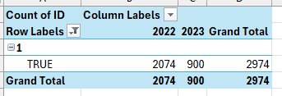

Hình 3.9.3.1: Kết quả khi thực hiện truy vấn 1 bằng công cụ Excel

#### Câu truy vấn 2

**Nội dung câu truy vấn:** Top 3 State có nhiều vụ tai nạn xảy ra nhất.

**Thực hiện câu truy vấn:**

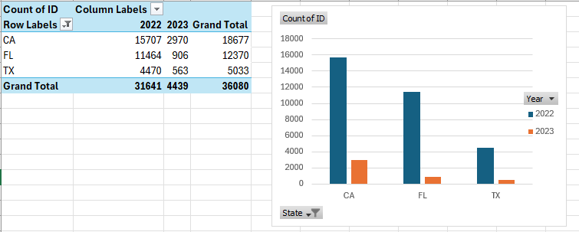

Hình 3.9.3.2: Kết quả khi thực hiện truy vấn 2 bằng công cụ Excel

#### Câu truy vấn 3

**Nội dung câu truy vấn:** Thống kê trung bình độ dài đoạn đường xảy ra tai nạn với thời tiết là “Heavy Rain” tại tiểu bang LosAngeles của Mỹ trong 2 năm 2022-2023.

**Thực hiện câu truy vấn:**

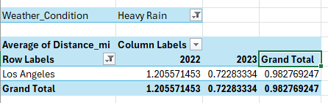

Hình 3.9.3.3: Kết quả khi thực hiện truy vấn 3 bằng công cụ Excel

#### Câu truy vấn 4

**Nội dung câu truy vấn:** Kiểm tra các loại thời tiết có ảnh hưởng trên 1000 vụ tai nạn.

**Thực hiện câu truy vấn:**

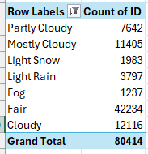

Hình 3.9.3.4: Kết quả khi thực hiện truy vấn 4 bằng công cụ Excel

#### Câu truy vấn 5

**Nội dung câu truy vấn:** Thống kê tổng chiều dài các đoạn đường bị ảnh hưởng bởi các vụ tai nạn (Sum Distancemi) tại bang Georgia (GA) dựa trên tầm nhìn (Visibility (mi)) và hướng gió (Wind Direction).

**Thực hiện câu truy vấn:**

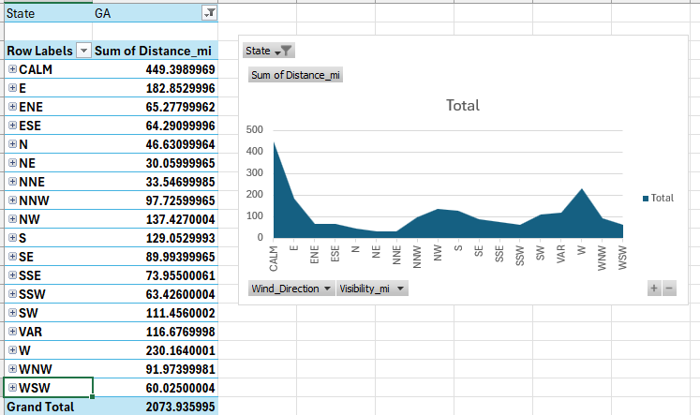

Hình 3.9.3.5: Kết quả khi thực hiện truy vấn 5 bằng công cụ Excel

#### Câu truy vấn 6

**Nội dung câu truy vấn:** Thống kê tổng số vụ tai nạn, tổng chiều dài đoạn đường bị ảnh hưởng trên các đoạn đường có đường ray xe lửa trong tuần

**Thực hiện câu truy vấn:**

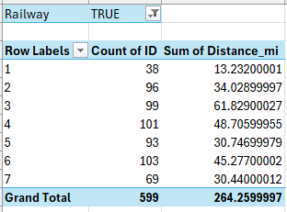

Hình 3.9.3.6: Kết quả khi thực hiện truy vấn 6 bằng công cụ Excel

#### Câu truy vấn 7

**Nội dung câu truy vấn:** Thống kê số vụ tai nạn xảy ra tại 5 quận Bristol County, Kent County, Newport County, Providence County, Washington County tại bang Rhode Island (RI) trong năm 2022.

**Thực hiện câu truy vấn:**

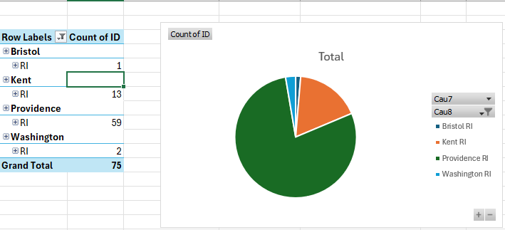

Hình 3.9.3.7: Kết quả khi thực hiện truy vấn 7 bằng công cụ Excel

#### Câu truy vấn 8

**Nội dung câu truy vấn:** Cho biết điều kiện thời tiết làm xảy ra nhiều vụ tai nạn nhất trong 2 năm 2022 – 2023 tại các tiểu bang. Trong các tiểu bang trên, liệt kê tên các con đường có tổng độ dài đoạn đường xảy ra tai nạn lớn hơn 20 miles.

**Thực hiện câu truy vấn:**

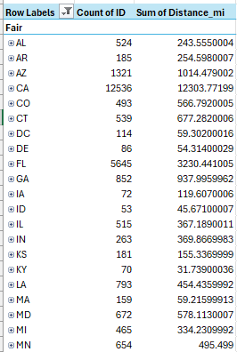

Hình 3.9.3.8: Kết quả khi thực hiện truy vấn 8 bằng công cụ Excel

#### Câu truy vấn 9

**Nội dung câu truy vấn:** Liệt kê tổng số vụ tai nạn trong các tháng của năm.

**Thực hiện câu truy vấn:**

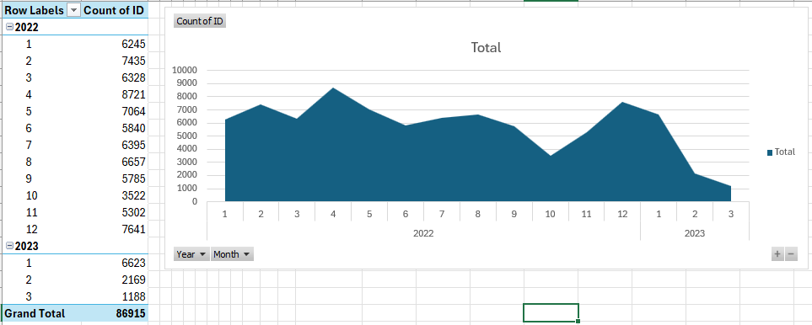

Hình 3.9.3.9: Kết quả khi thực hiện truy vấn 9 bằng công cụ Excel

#### Câu truy vấn 10

**Nội dung câu truy vấn:** Thống kê theo từng bang có số lượng vụ tai nạn lớn 1500.

**Thực hiện câu truy vấn:**

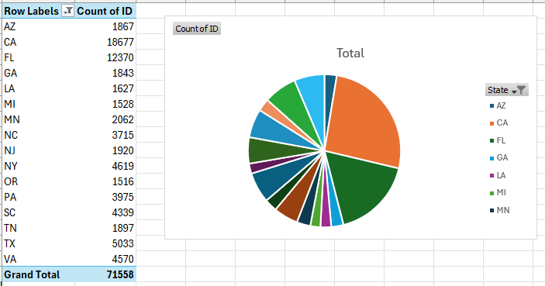

Hình 3.9.3.10: Kết quả khi thực hiện truy vấn 10 bằng công cụ Excel

#### Câu truy vấn 11

**Nội dung câu truy vấn:** Thống kê số lượng tai nạn xảy ra theo từng năm từng quý. (Drilldown)

**Thực hiện câu truy vấn:**

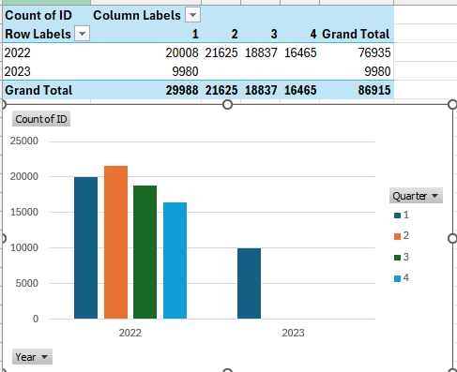

Hình 3.9.3.11: Kết quả khi thực hiện truy vấn 11 bằng công cụ Excel

### Quá trình phân tích dữ liệu bằng công cụ Power BI

#### Câu truy vấn 1

**Nội dung câu truy vấn:** Thống kê tổng số vụ tai nạn xảy ra Khi gặp đèn tín hiệu của 2 năm trong quý 1.

**Thực hiện câu truy vấn:**

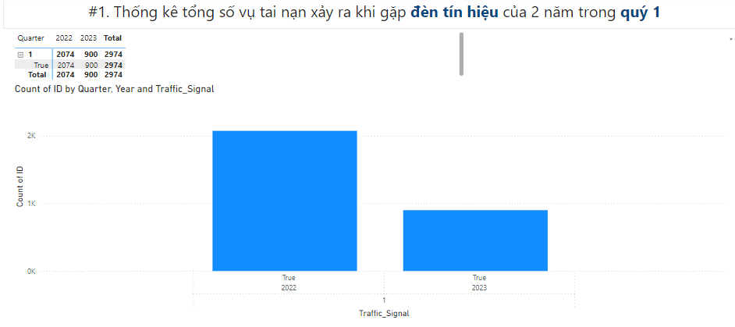

Hình 3.9.4.1: Kết quả khi thực hiện truy vấn 1 bằng công cụ Power BI

#### Câu truy vấn 2

**Nội dung câu truy vấn:** Top 3 State có nhiều vụ tai nạn xảy ra nhất.

**Thực hiện câu truy vấn:**

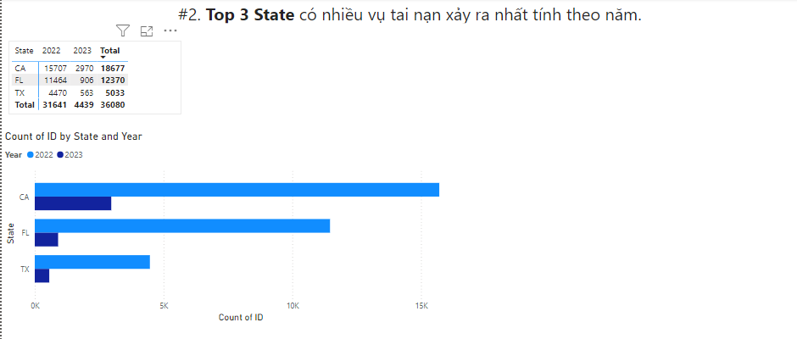

Hình 3.9.4.2: Kết quả khi thực hiện truy vấn 2 bằng công cụ Power BI

#### Câu truy vấn 3

**Nội dung câu truy vấn:** Thống kê trung bình độ dài đoạn đường xảy ra tai nạn với thời tiết là “Heavy Rain” tại tiểu bang LosAngeles của Mỹ trong 2 năm 2022-2023.

**Thực hiện câu truy vấn:**

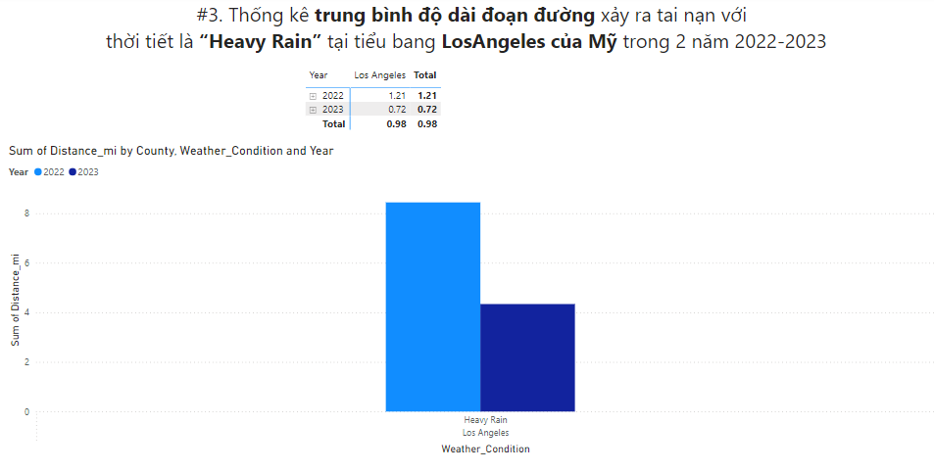

Hình 3.9.4.3: Kết quả khi thực hiện truy vấn 3 bằng công cụ Power BI

#### Câu truy vấn 4

**Nội dung câu truy vấn:** Kiểm tra các loại thời tiết có ảnh hưởng trên 1000 vụ tai nạn.

**Thực hiện câu truy vấn:**

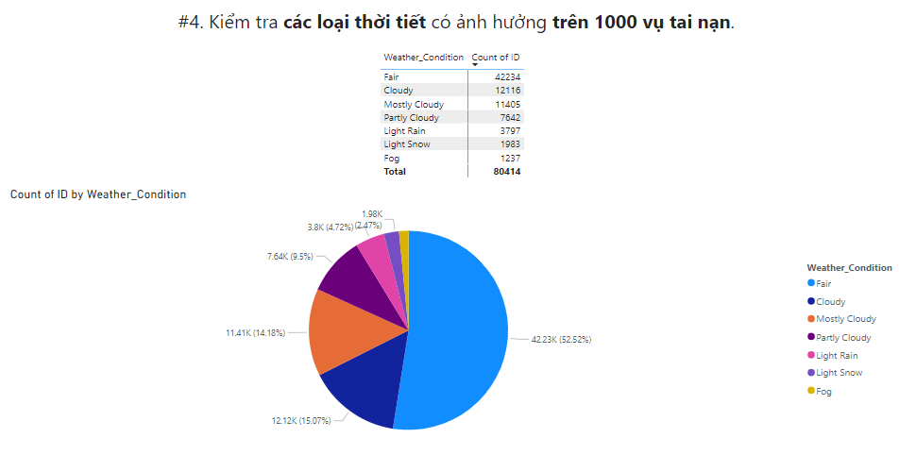

Hình 3.9.4.4: Kết quả khi thực hiện truy vấn 4 bằng công cụ Power BI

#### Câu truy vấn 5

**Nội dung câu truy vấn:** Thống kê tổng chiều dài các đoạn đường bị ảnh hưởng bởi các vụ tai nạn (Sum Distancemi) tại bang Georgia (GA) dựa trên tầm nhìn (Visibility (mi)) và hướng gió (Wind Direction).

**Thực hiện câu truy vấn:**

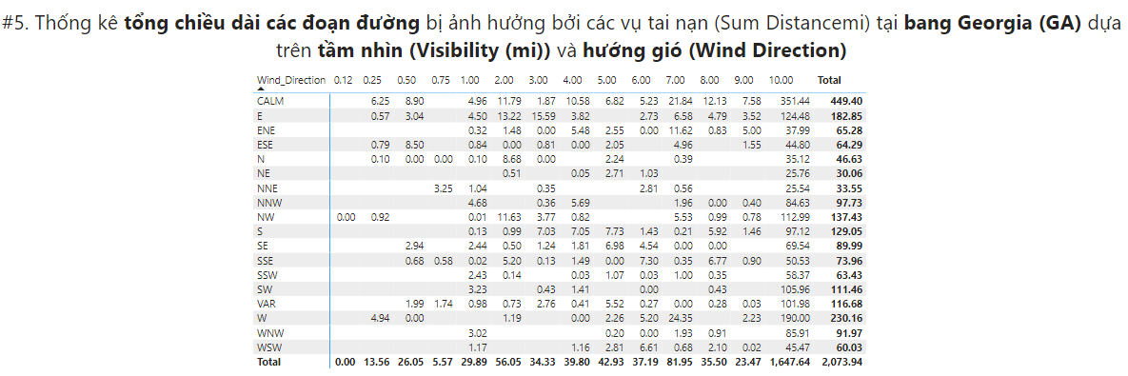

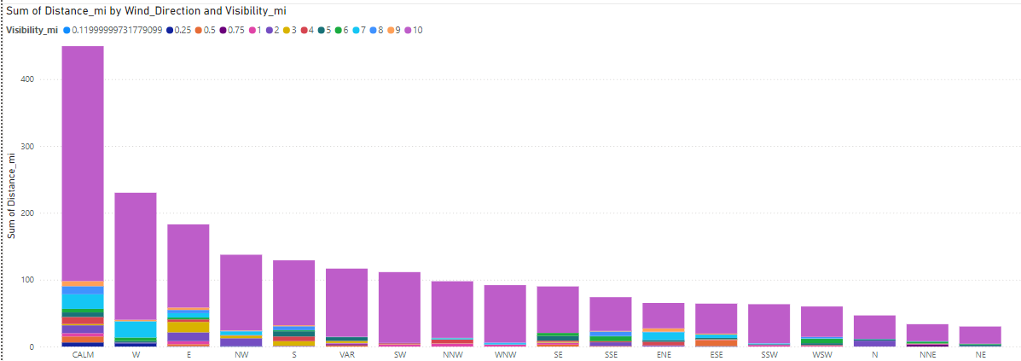

Hình 3.9.4.5: Kết quả khi thực hiện truy vấn 5 bằng công cụ Power BI

#### Câu truy vấn 6

**Nội dung câu truy vấn:** Thống kê tổng số vụ tai nạn, tổng chiều dài đoạn đường bị ảnh hưởng trên các đoạn đường có đường ray xe lửa trong tuần

**Thực hiện câu truy vấn:**

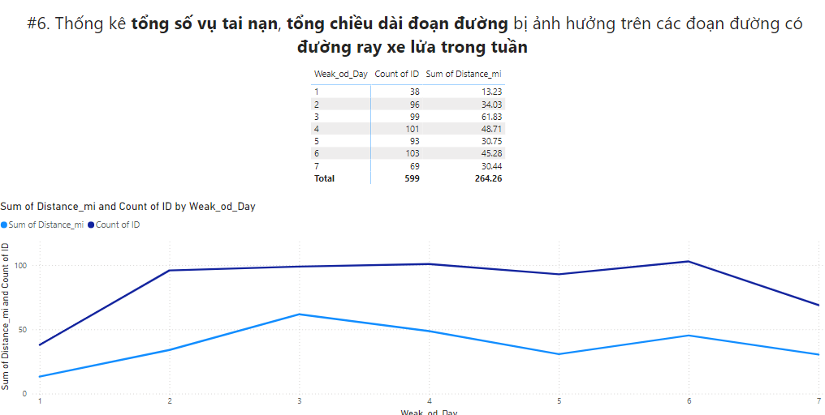

Hình 3.9.4.6: Kết quả khi thực hiện truy vấn 6 bằng công cụ Power BI

#### Câu truy vấn 7

**Nội dung câu truy vấn:** Thống kê số vụ tai nạn xảy ra tại 5 quận Bristol County, Kent County, Newport County, Providence County, Washington County tại bang Rhode Island (RI) trong năm 2022.

**Thực hiện câu truy vấn:**

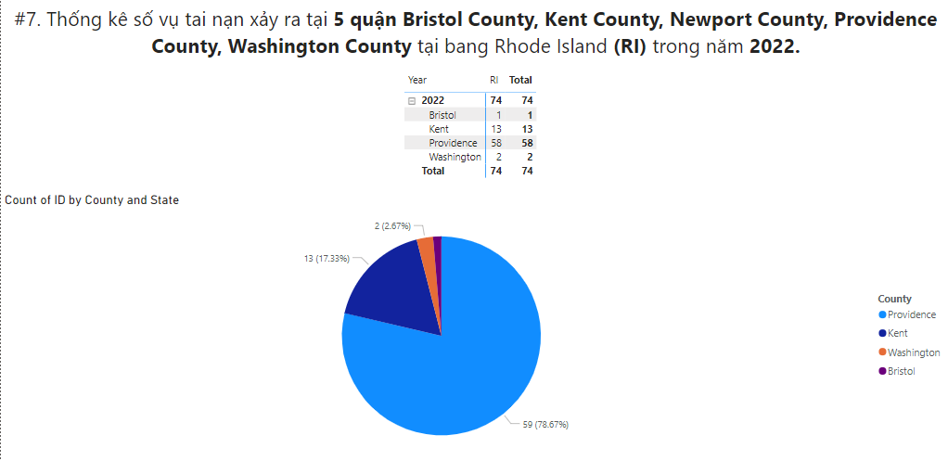

Hình 3.9.4.7: Kết quả khi thực hiện truy vấn 7 bằng công cụ Power BI

#### Câu truy vấn 8

**Nội dung câu truy vấn:** Cho biết điều kiện thời tiết làm xảy ra nhiều vụ tai nạn nhất trong 2 năm 2022 – 2023 tại các tiểu bang. Trong các tiểu bang trên, liệt kê tên các con đường có tổng độ dài đoạn đường xảy ra tai nạn lớn hơn 20 miles.

**Thực hiện câu truy vấn:**



Hình 3.9.4.8: Kết quả khi thực hiện truy vấn 8 bằng công cụ Power BI

#### Câu truy vấn 9

**Nội dung câu truy vấn:** Liệt kê tổng số vụ tai nạn trong các tháng của năm.

**Thực hiện câu truy vấn:**

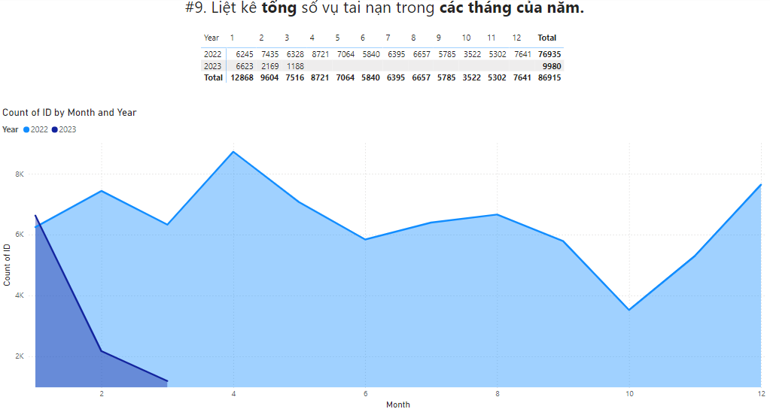

Hình 3.9.4.9: Kết quả khi thực hiện truy vấn 9 bằng công cụ Power BI

#### Câu truy vấn 10

**Nội dung câu truy vấn:** Thống kê theo từng bang có số lượng vụ tai nạn lớn 1500.

**Thực hiện câu truy vấn:**

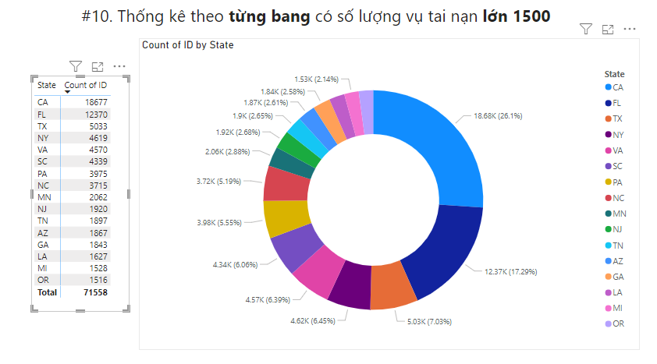

Hình 3.9.4.10: Kết quả khi thực hiện truy vấn 10 bằng công cụ Power BI

#### Câu truy vấn 11

**Nội dung câu truy vấn:** Thống kê số lượng tai nạn xảy ra theo từng năm từng quý. (Drilldown)

**Thực hiện câu truy vấn:**

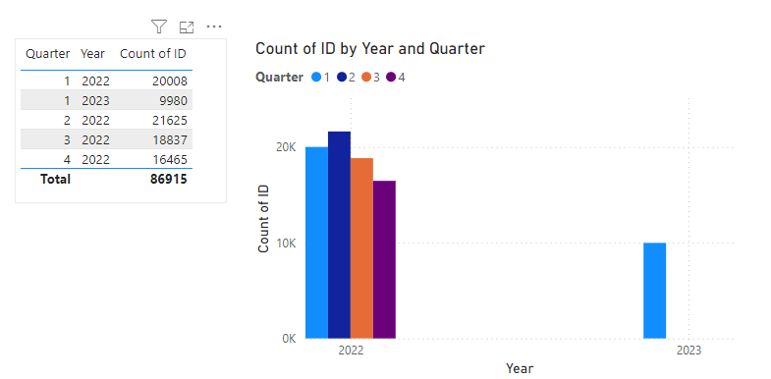

Hình 3.9.4.11: Kết quả khi thực hiện truy vấn 1 bằng công cụ Power BI

# QUÁ TRÌNH KHAI THÁC DỮ LIỆU

**Chủ đề:** Dự đoán mức độ nghiêm trọng (Severity) của tai nạn giao thông ở Mỹ.

## Phân tích cơ sở dữ liệu gốc

### Thống kê mô tả dữ liệu

* Tải các thư viện cần thiết và dữ liệu lên

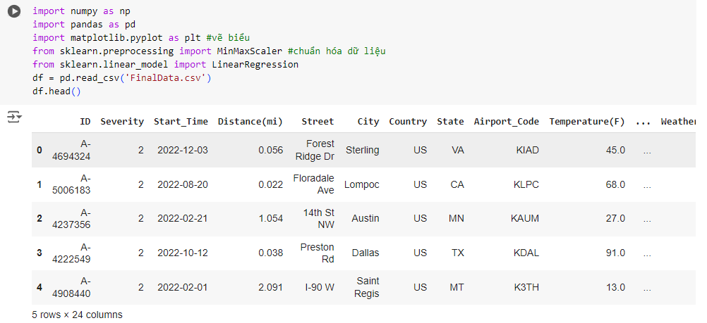

Hình .: Tải các thư viện cần thiết và dữ liệu lên

* Thực hiện chuyển đổi dữ liệu từ TRUE, FALSE thành 0 và 1 để dễ trong việc xử lý và tính toán hơn

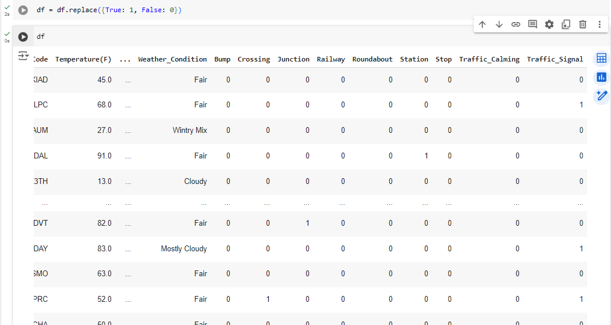

Hình 4.1.1.2: Chuyển đổi dữ liệu

* Tính toán thêm các giá trị mode, range, and variance cho tất cả các cột có kiểu dữ liệu là Int hoặc Float bằng phương thức describe()

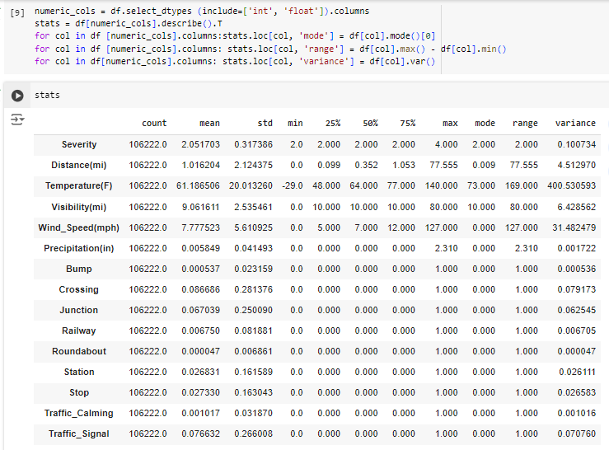

Hình 4.1.1.3: Tính toán tổng quan các giá trị với mỗi cột

**Từ những số liệu trên có thể thấy rằng với**

* **Severity** **:** Phần lớn các giá trị nằm trong khoảng từ 2 đến 4, với độ lệch chuẩn và phương sai nhỏ, cho thấy mức độ nghiêm trọng không có nhiều sự biến động.
* **Distance (mi) (Khoảng cách):** Có một sự phân bố rộng trong dữ liệu về khoảng cách, với một số giá trị cao đáng kể, làm tăng độ lệch chuẩn và phương sai.
* **Temperature (F) (Nhiệt độ):** Nhiệt độ có sự phân bố rộng lớn, với những giá trị cực đoan (cả âm và dương).
* **Visibility (mi) (Tầm nhìn):** Phần lớn các giá trị tầm nhìn nằm gần mức 10 dặm, với một vài giá trị ngoại lệ làm tăng độ lệch chuẩn.
* **Wind Speed (mph) (Tốc độ gió):** Tốc độ gió trung bình là 7.78 mph, nhưng có những giá trị ngoại lệ rất cao.
* **Precipitation (in) (Lượng mưa):** Lượng mưa trung bình rất thấp, hầu như không có mưa, nhưng có một vài trường hợp ngoại lệ với lượng mưa đáng kể.
* **Các yếu tố nhị phân (**Bump, Crossing, Junction, Railway, Roundabout, Station, Stop, Traffic Calming, Traffic Signal**):** Độ lệch chuẩn và phương sai nhỏ, cho thấy các yếu tố này ít khi xảy ra. Phần lớn các sự kiện liên quan đến giao thông như bump, crossing, junction, etc., đều rất hiếm khi xảy ra, với tần suất cực kỳ thấp.

**Tóm lại:**

* Dữ liệu về **Severity**, **Visibility**, **Temperature**, và **Wind Speed** có xu hướng trung bình cao hơn, nhưng có nhiều giá trị ngoại lệ làm tăng độ lệch chuẩn.
* Dữ liệu về các yếu tố nhị phân (bump, crossing, etc.) cho thấy phần lớn các sự kiện này rất hiếm khi xảy ra.
* Sự phân bố của **Distance** và **Precipitation** cho thấy có sự hiện diện của những giá trị ngoại lệ cao, làm tăng đáng kể phương sai và độ lệch chuẩn của các biến này.

### Trực quan hóa dũ liệu

* Trực quan hóa số vụ tai nạn xảy ra ở mỗi tiểu bang trên toàn nước Mỹ với bản đồ

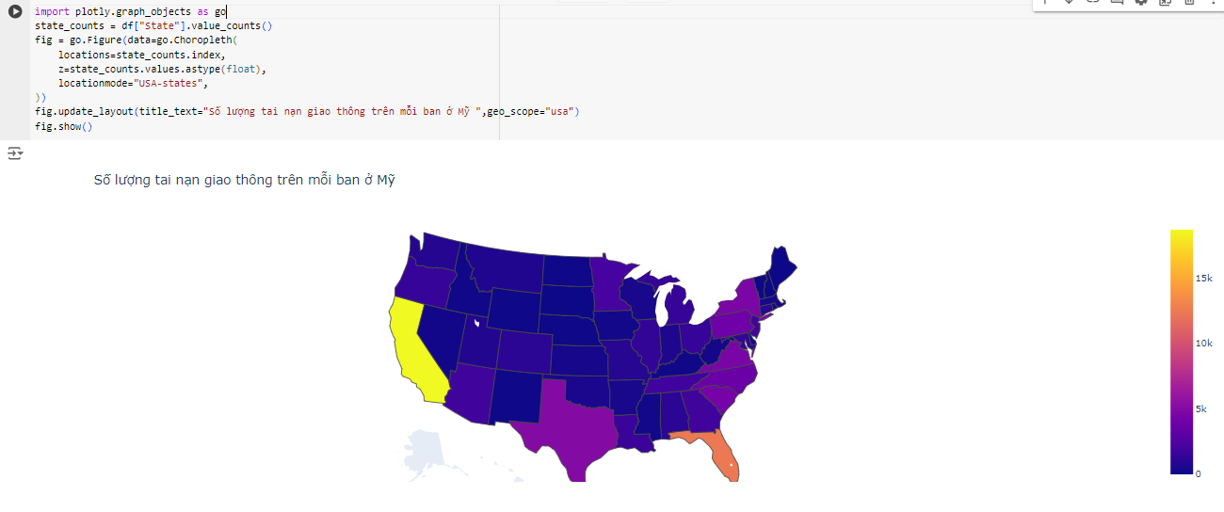

Hình 4.1.2.1: Sơ đồ phân bố số lượng tai nạn xảy ra ở Mỹ trong năm 2022-2023

Nhìn vào bản đồ, có thể thấy hầu hết các bang được tô màu xanh đậm đến nhạt (biểu thị tần suất tai nạn thấp), chỉ một số bang được tô màu ấm như vàng, đỏ (biểu thị tần suất tai nạn cao) và cho thấy số lượng tai nạn xảy ra khá đồng đều ở các tiểu bang trong khu vực tuy nhiên vẫn có vài ngoại lệ như bang CA và FL có nhiều hơn bình thường.

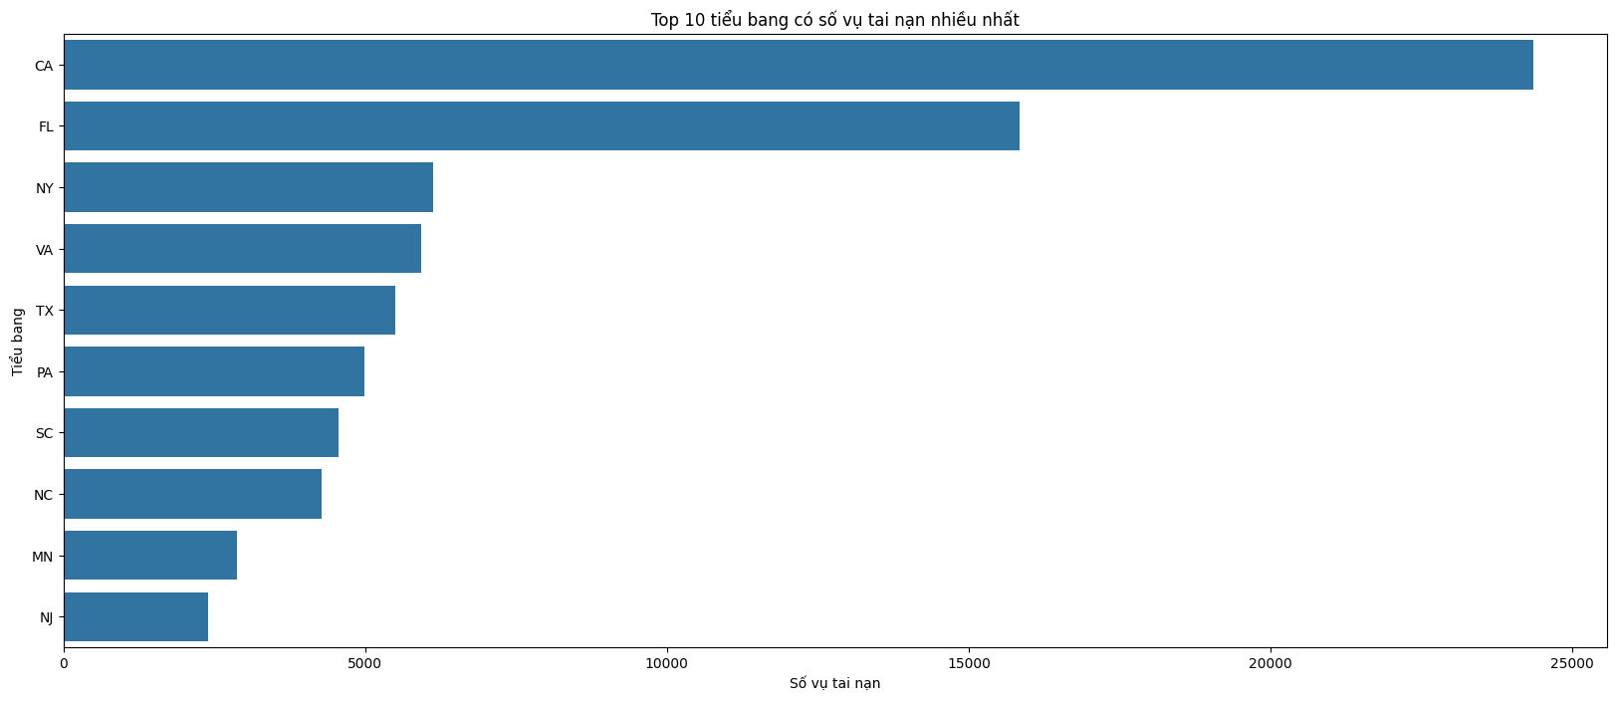

Hình .: Biểu đồ về 10 tiểu bang xảy ra nhiều vụ tai nạn nhất

Quan sát biểu đồ, ta thấy CA (California) là tiểu bang có số vụ tai nạn cao nhất, gần 25.000 vụ. Và FL (Florida) là nơi thứ hai với số vụ tai nạn gần 20.000. Hầu hết những tiểu bang khác khoảng 5.000 vụ.

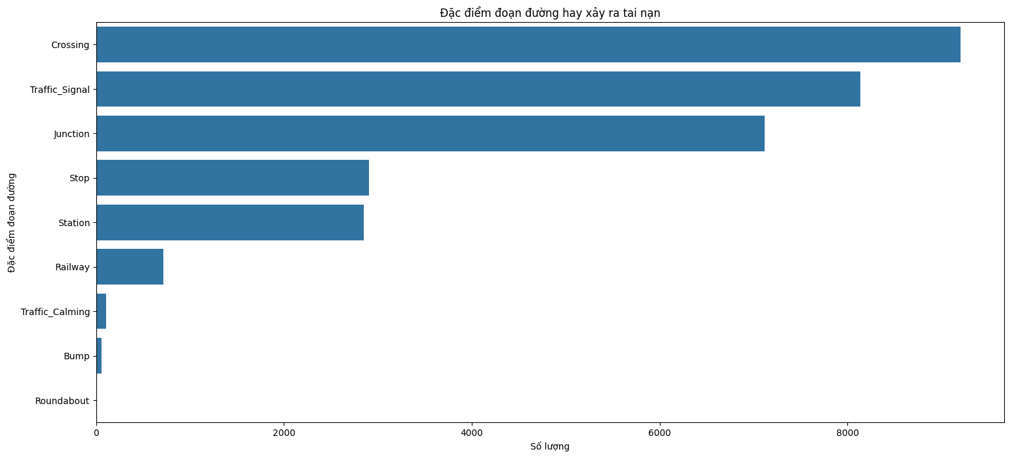

Hình 4.1.2.3: Biểu đồ về các kiểu đường hay ra các vụ tai nạn

Hầu hết các vụ tai nạn xảy ra gần chỗ qua đường (Crossing), tín hiệu giao thông (Traffic_signal) và các giao lộ (Junction). Những chỗ này hay xảy ra tại nạn vì những nơi có tín hiệu đèn giao thông, nhất là những vị trí có nhiều vạch kẻ đường và giao lộ nơi tập trung nhiều xe cộ nên dễ xảy ra tai nạn giao thông.

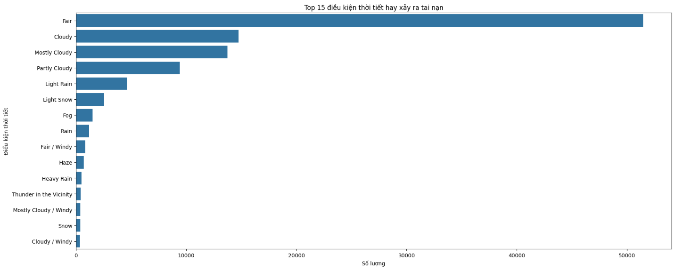

Hình 4.1.2.4: Biểu đồ Top 15 điều kiện thời tiết hay xảy ra tai nạn

Số vụ tai nạn cao nhất xảy ra khi thời tiết đẹp (FAIR). Điều này là bình thường bởi khi thời tiết ổn định, nhiều người quyết định ra ngoài hơn, dẫn đến giao thông đông đúc hơn và nguy cơ xảy ra tai nạn cao hơn.

* Kiểm tra xem một số tính năng có tương quan cao hay không và loại bỏ một trong số chúng bằng cách sử ma trận tương quan giữa tất cả các thuộc tính dưới dạng biểu đồ nhiệt (Heatmap).

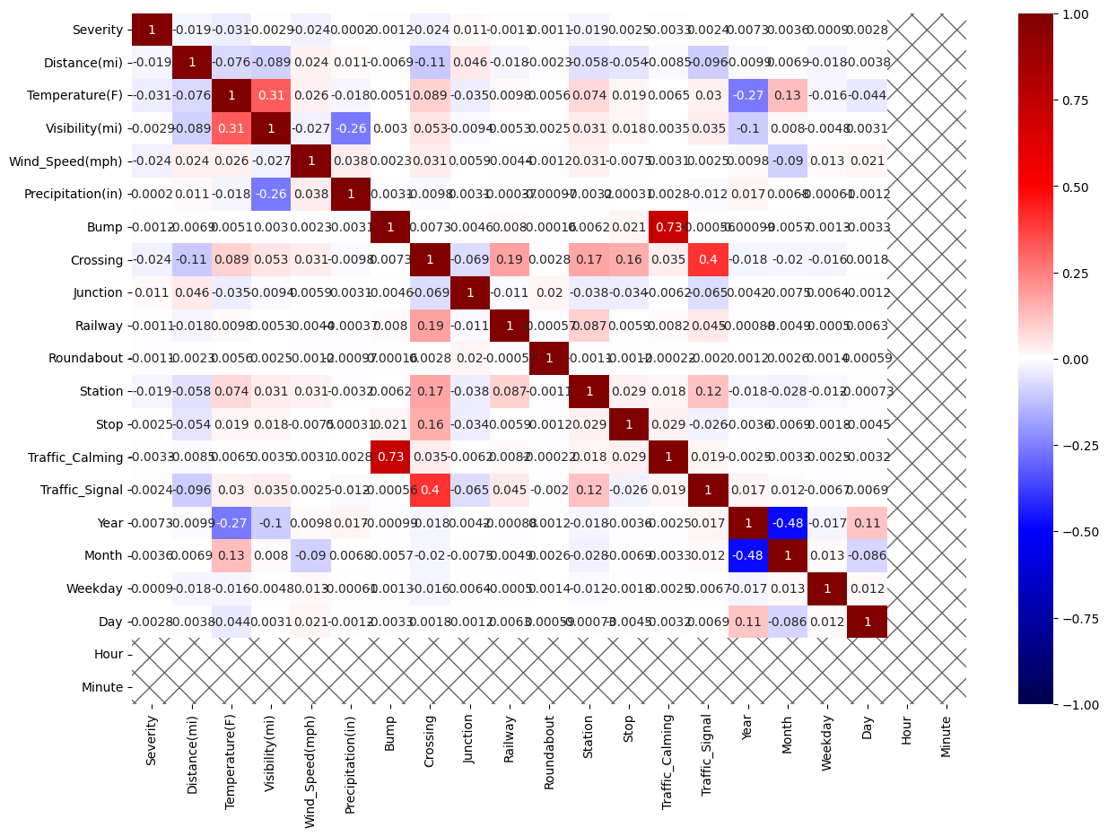

Hình 4.1.2.5: Ma trận nhiệt tương quan giữa tất cả các thuộc tính

Từ ma trận này, chúng ta có thể thấy rằng

**Các chỉ số có mối tương quan cao:**

* Temperature(F) và Visibility(mi): Hệ số tương quan là 0.31, cho thấy một mối quan hệ tỷ lệ thuận khá mạnh giữa hai chỉ số này.
* Bump và Traffic_Calming: Hệ số tương quan là 0.73, cho thấy một mối quan hệ tỷ lệ thuận rất mạnh.
* Traffic_Signal và Month: Hệ số tương quan là 0.86, cho thấy một mối quan hệ tỷ lệ thuận rất mạnh.

**Các chỉ số có mối tương quan nhỏ:**

* Severity và các chỉ số khác: Hầu hết các hệ số tương quan đều gần 0, cho thấy không có mối quan hệ mạnh nào giữa mức độ nghiêm trọng và các yếu tố khác.
* Distance(mi) và Traffic_Calming: Hệ số tương quan là -0.11, cho thấy một mối quan hệ tỷ lệ nghịch yếu.
* Temperature(F) và Wind_Speed(mph): Hệ số tương quan là -0.26, cho thấy một mối quan hệ tỷ lệ nghịch vừa phải.

**Mối quan hệ tỷ lệ thuận:**

* Temperature(F) và Visibility(mi): Hệ số tương quan dương (0.31).
* Traffic_Calming và Bump: Hệ số tương quan dương (0.73).
* Các thuộc tính có hệ số tương quan rất thấp (gần bằng 0) với hầu hết các chỉ số khác có thể được xem xét bỏ ra khỏi phân tích vì chúng không mang lại nhiều thông tin hữu ích như
* Distance(mi): Tương quan rất thấp với hầu hết các biến khác.
* Minute: Tương quan rất thấp với tất cả các biến khác.
* Roundabout, Station, Junction, Crossing: Có hệ số tương quan rất thấp với Severity và các biến khác.

**Các thuộc tính còn lại để thực quá trình mining:**

* Visibility(mi)
* Temperature(F)
* Wind_Speed(mph)
* Precipitation(in)
* Bump
* Traffic_Calming
* Traffic_Signal

## Ứng dụng mô hình thuật toán khai thác dữ liệu

**Bước 1**: Thêm thư viện cần thiết và lấy ra những cột sử dụng để training model

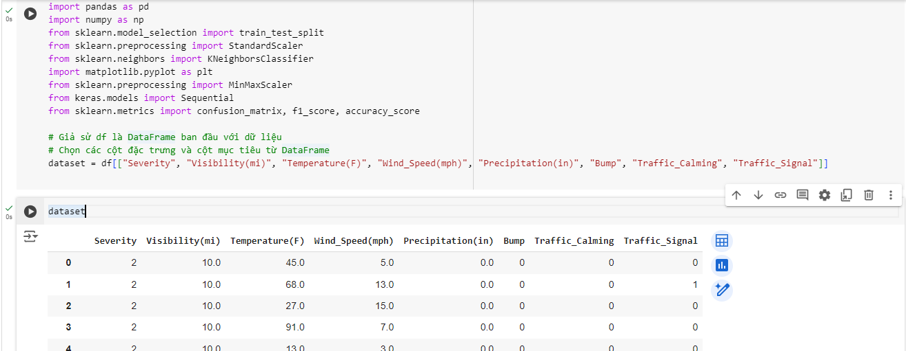

Hình 4.1.2.1 : Thêm thư viện cần thiết và lấy dữ liệu

**Bước 2:** Chia tập dữ liệu và tập kiểm tra theo pha 80:20 và kiểm tra độ dài của nó

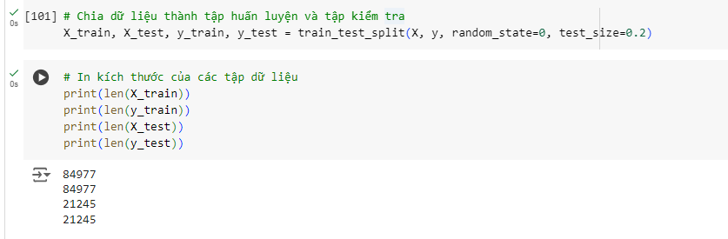

Hình 4.1.2.2: Chia tập dữ liệu và tập kiểm tra

**Bước 3:** Chuẩn hóa dữ liệu

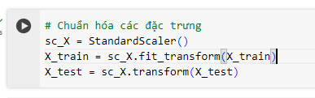

Hình 4.1.2.3: Chuẩn hóa dữ liệu

### Thuật toán K-Nearest Neighbor (KNN)

#### Giới thiệu thuật toán KNN

KNN là một trong những thuật toán phân loại cơ bản nhưng lại cần thiết nhất trong học máy. Nó thuộc lĩnh vực khoa học có giám sát và có ứng dụng mạnh mẽ trong nhận dạng mẫu, khai thác dữ liệu và phát hiện xâm nhập.

Nó được sử dụng rộng rãi trong các tình huống thực tế vì nó không có tham số, nghĩa là nó không đưa ra bất kỳ giả định cơ bản nào về việc phân phối dữ liệu (trái ngược với các thuật toán khác như GMM, giả định dạng phân phối Gaussian của dữ liệu đã cho). Chúng tôi được cung cấp một số dữ liệu trước đó (còn gọi là dữ liệu huấn luyện), phân loại tọa độ thành các nhóm được xác định bởi một thuộc tính [3].

#### Tại sao cần thuật toán KNN

K-NN là một thuật toán học máy linh hoạt và được sử dụng rộng rãi, chủ yếu được sử dụng vì tính đơn giản và dễ thực hiện của nó. Nó không yêu cầu bất kỳ giả định nào về phân phối dữ liệu cơ bản. Nó cũng có thể xử lý cả dữ liệu số và dữ liệu phân loại, khiến nó trở thành lựa chọn linh hoạt cho nhiều loại tập dữ liệu khác nhau trong các nhiệm vụ phân loại và hồi quy. Đây là một phương pháp phi tham số đưa ra dự đoán dựa trên sự giống nhau của các điểm dữ liệu trong một tập dữ liệu nhất định. K-NN ít nhạy cảm hơn với các ngoại lệ so với các thuật toán khác.

Thuật toán K-NN hoạt động bằng cách tìm K lân cận gần nhất với một điểm dữ liệu nhất định dựa trên thước đo khoảng cách, chẳng hạn như khoảng cách Euclide. Lớp hoặc giá trị của điểm dữ liệu sau đó được xác định bằng đa số phiếu bầu hoặc mức trung bình của K hàng xóm. Cách tiếp cận này cho phép thuật toán thích ứng với các mẫu khác nhau và đưa ra dự đoán dựa trên cấu trúc cục bộ của dữ liệu. [3]

#### Xây dựng và dự đoán với mô hình KNN

**Bước 1:** Định nghĩa mô hình

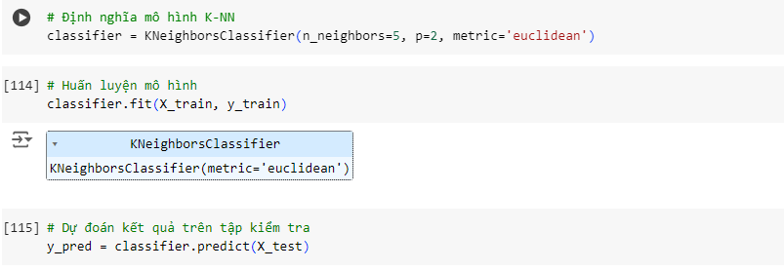

Hình 4.2.1.1: Định nghĩa mô hình KNN

**Bước 2:** Huấn luyện mô hình



Hình 4.2.1.2: Huấn luyện mô hình KNN

**Bước 3:** Dự đoán kết quả



Hình 4.2.1.3: Dự đoán kết quả KNN

**Bước 4:** Đánh giá mô hình

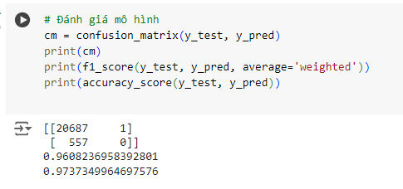

Hình 4.2.1.4: Đánh giá mô hình KNN

**Bước 5:** Xuất kết quả về file excel để tiến hành pivot

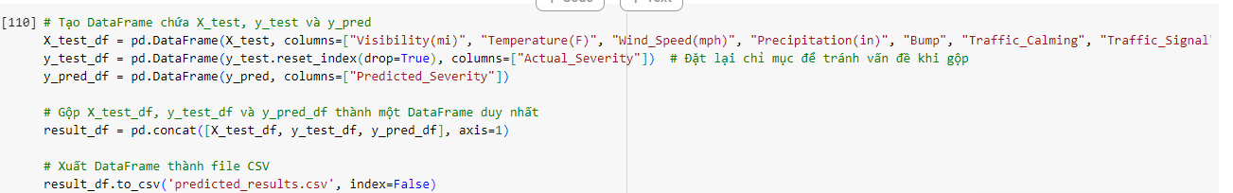

Hình 4.2.1.5: Xuất kết quả về file excel

#### Pivot kết quả huấn luyện mô hình

* Với Visibility

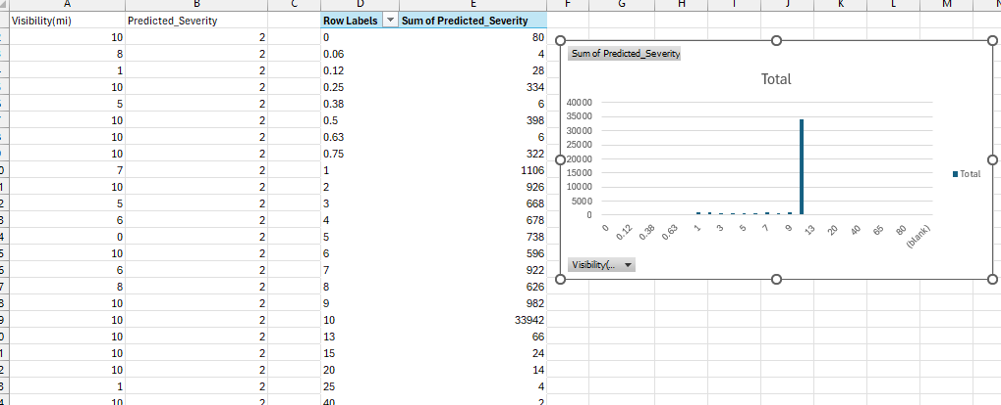

Hình 4.2.1.6: Pivot kết quả huấn luyện mô hình Visibility

* Temperature(F)

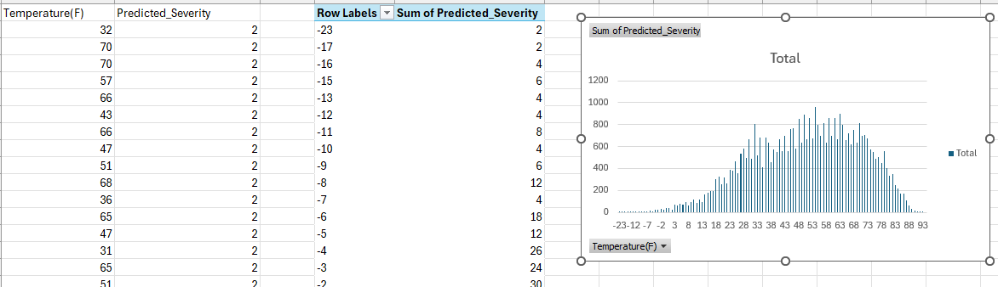

Hình .: Pivot kết quả huấn luyện mô hình Temperature(F)

* Wind_Speed(mph)

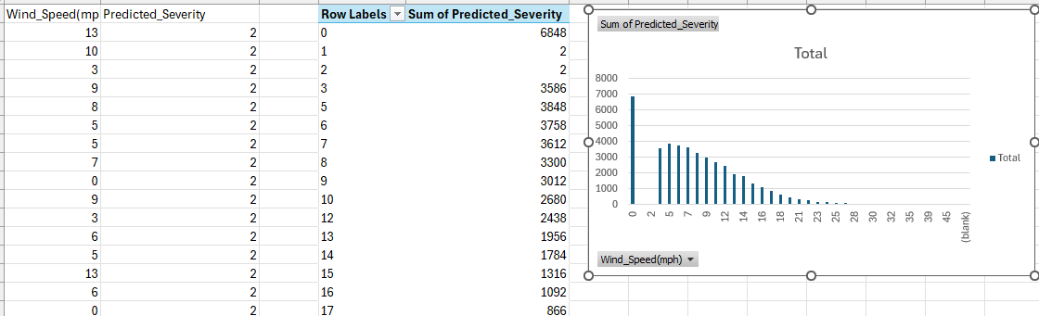

Hình 4.2.1.8: Pivot kết quả huấn luyện mô hình Wind_Speed(mph)

* Precipitation(in)

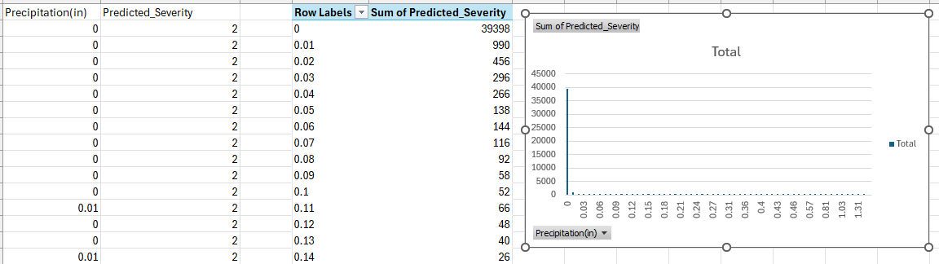

Hình 4.2.1.9: Pivot kết quả huấn luyện mô hình Precipitation(in)

* Bump

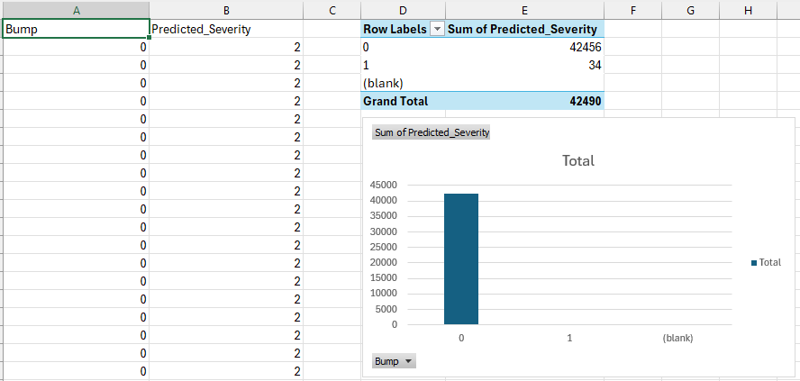

Hình 4.2.1.10: Pivot kết quả huấn luyện mô hình bump

* Traffic_Calming

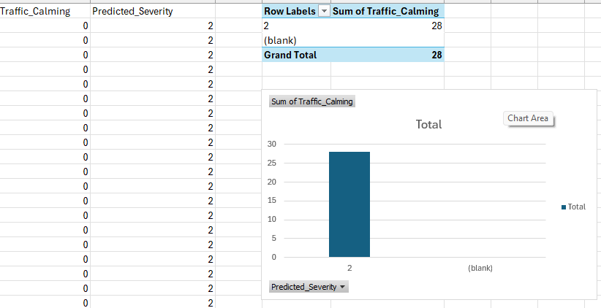

Hình 4.2.1.11: Pivot kết quả huấn luyện mô Traffic_Calming

* Traffic_Signal

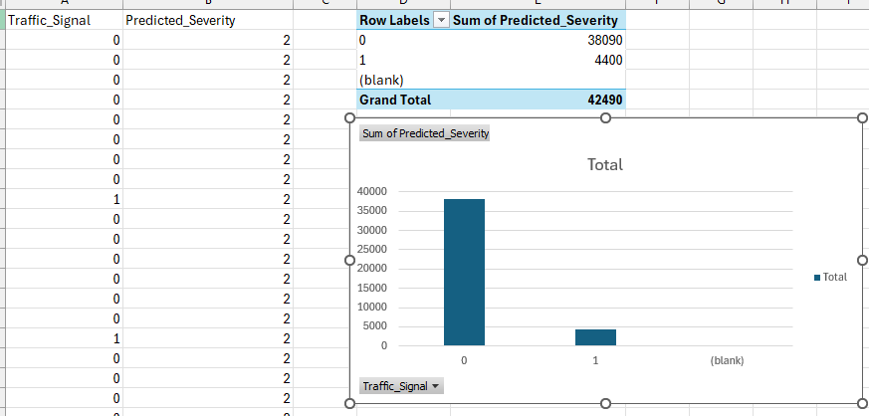

Hình 4.2.1.12: Pivot kết quả huấn luyện mô Traffic_Signal

### Thuật toán cây quyết định (Decision Tree)

#### Giới thiệu thuật toán Decision Tree

Cây quyết định là một bộ phân loại được biểu diễn dưới dạng phân chia đệ quy của không gian các ví dụ. Cây quyết định bao gồm các nút tạo thành một cây gốc, có nghĩa là nó là một cây có gốc, với một nút được gọi là "gốc" không có cạnh vào. Tất cả các nút khác đều có đúng một cạnh vào. Một nút với các cạnh ra được gọi là nút nội hoặc nút kiểm tra. Tất cả các nút khác được gọi là lá (còn được gọi là nút cuối hoặc quyết định). Trong một cây quyết định, mỗi nút nội chia không gian ví dụ thành hai hoặc nhiều phân không gian theo một hàm rời rạc cụ thể của các giá trị thuộc tính đầu vào. Trong trường hợp đơn giản và thường gặp nhất, mỗi kiểm tra xem xét một thuộc tính duy nhất, sao cho không gian ví dụ được phân chia theo giá trị của thuộc tính. Trong trường hợp thuộc tính số, điều kiện áp dụng cho một khoảng giá trị [4].

#### Tại sao cần thuật toán Decision Tree

**Ưu điểm:**

* Dễ hiểu và trực quan: Cây quyết định có cấu trúc dễ hiểu, giúp người dùng dễ dàng tìm hiểu và áp dụng.
* Khả năng xử lý dữ liệu không hoàn hảo: Cây quyết định có thể xử lý dữ liệu có nhiễu và thiếu sót.
* Tính linh hoạt: Cây quyết định có thể được sử dụng cho cả phân loại và dự đoán.

**Nhược điểm:**

* Dễ bị (overfitting): Cây quyết định có thể tạo ra quá nhiều nhánh, dẫn đến hiện tượng quá khớp với dữ liệu huấn luyện.
* Khả năng không tối ưu: Cây quyết định không luôn tạo ra mô hình tối ưu về mặt dự đoán.
* Nhạy cảm với biến đổi nhỏ: Thay đổi nhỏ trong dữ liệu đầu vào có thể làm thay đổi cấu trúc của cây quyết định.

#### Xây dựng và dự đoán với mô hình Decision Tree

**Bước 1:** Định nghĩa mô hình

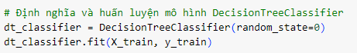

Hình 4.2.2.1: Định nghĩa mô hình Decision Tree

**Bước 2:** Huấn luyện mô hình



Hình 4.2.2.2: Huấn luyện mô hình Decision Tree

**Bước 3:** Dự đoán kết quả

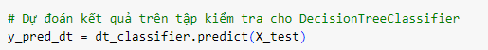

Hình 4.2.2.3: Dự đoán kết quả Decision Tree

**Bước 4:** Đánh giá mô hình

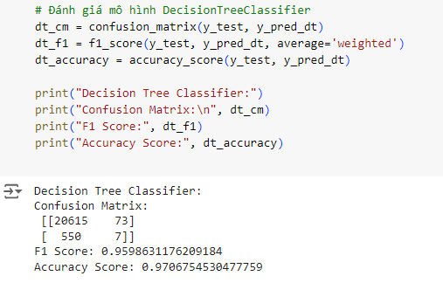

Hình 4.2.2.4: Đánh giá mô hình Decision Tree

**Bước 5:** Xuất kết quả về file excel để tiến hành pivot

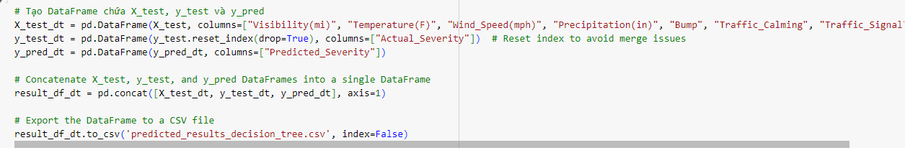

Hình 4.2.2.5: Xuất kết quả về file excel

**Bước 6:** Trực quan hóa

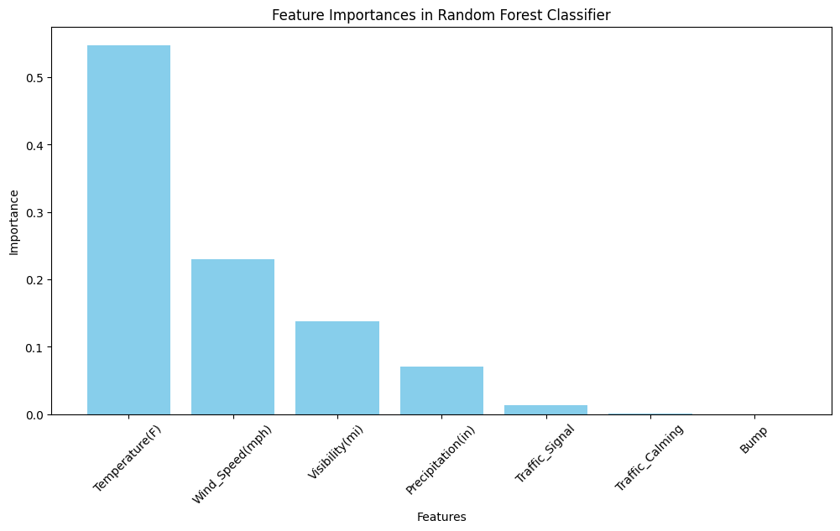

### Thuật toán rùng ngẫu nhiên (Random Forest)

#### Giới thiệu thuật toán Random Forest

Random là ngẫu nhiên, Forest là rừng, nên ở thuật toán Random Forest mình sẽ xây dựng nhiều cây quyết định bằng thuật toán Decision Tree, tuy nhiên mỗi cây quyết định sẽ khác nhau (có yếu tố random). Sau đó kết quả dự đoán được tổng hợp từ các cây quyết định [5].

Do quá trính xây dựng mỗi cây quyết định đều có yếu tố ngẫu nhiên (random) nên kết quả là các cây quyết định trong thuật toán Random Forest có thể khác nhau.

Thuật toán Random Forest sẽ bao gồm nhiều cây quyết định, mỗi cây được xây dựng dùng thuật toán Decision Tree trên tập dữ liệu khác nhau và dùng tập thuộc tính khác nhau. Sau đó kết quả dự đoán của thuật toán Random Forest sẽ được tổng hợp từ các cây quyết định.

Khi dùng thuật toán Random Forest, mình hay để ý các thuộc tính như: số lượng cây quyết định sẽ xây dựng, số lượng thuộc tính dùng để xây dựng cây. Ngoài ra, vẫn có các thuộc tính của thuật toán Decision Tree để xây dựng cây như độ sâu tối đa, số phần tử tối thiểu trong 1 node để có thể tách.

#### Tại sao cần thuật toán Random Forest tốt

Trong thuật toán Decision Tree, khi xây dựng cây quyết định nếu để độ sâu tùy ý thì cây sẽ phân loại đúng hết các dữ liệu trong tập training dẫn đến mô hình có thể dự đoán tệ trên tập validation/test, khi đó mô hình bị overfitting, hay nói cách khác là mô hình có high variance.

Thuật toán Random Forest gồm nhiều cây quyết định, mỗi cây quyết định đều có những yếu tố ngẫu nhiên:

* Lấy ngẫu nhiên dữ liệu để xây dựng cây quyết định.
* Lấy ngẫu nhiên các thuộc tính để xây dựng cây quyết định.

Do mỗi cây quyết định trong thuật toán Random Forest không dùng tất cả dữ liệu training, cũng như không dùng tất cả các thuộc tính của dữ liệu để xây dựng cây nên mỗi cây có thể sẽ dự đoán không tốt, khi đó mỗi mô hình cây quyết định không bị overfitting mà có thế bị underfitting, hay nói cách khác là mô hình có high bias. Tuy nhiên, kết quả cuối cùng của thuật toán Random Forest lại tổng hợp từ nhiều cây quyết định, thế nên thông tin từ các cây sẽ bổ sung thông tin cho nhau, dẫn đến mô hình có low bias và low variance, hay mô hình có kết quả dự đoán tốt.

#### Xây dựng và dự đoán với mô hình Random Forest

**Bước 1:** Định nghĩa mô hình

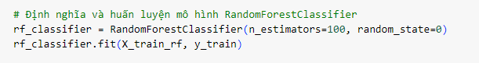

Hình 4.2.3.1: Định nghĩa mô hình Random Forest

**Bước 2:** Huấn luyện mô hình



Hình 4.2.3.2: Huấn luyện mô hình Random Forest

**Bước 3:** Dự đoán kết quả

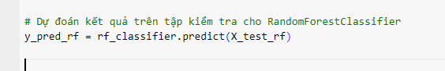

Hình 4.2.3.3: Dự đoán kết quả Random Forest

**Bước 4:** Đánh giá mô hình

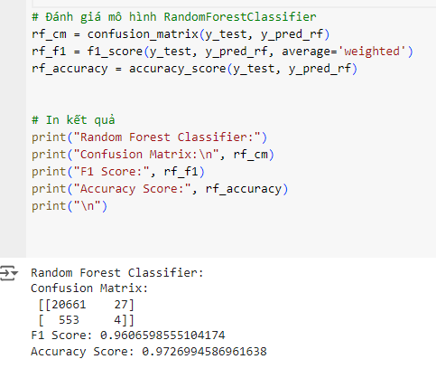

Hình 4.2.3.4: Đánh giá mô hình Random Forest

**Bước 5:** Xuất kết quả về file excel để tiến hành pivot

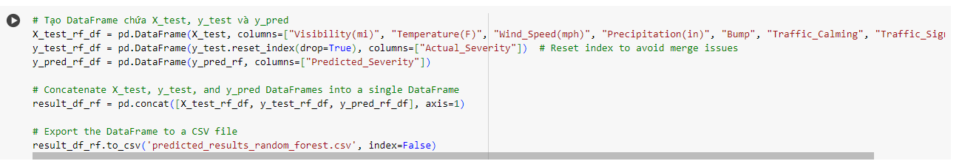

Hình 4.2.3.5: Xuất kết quả về file excel

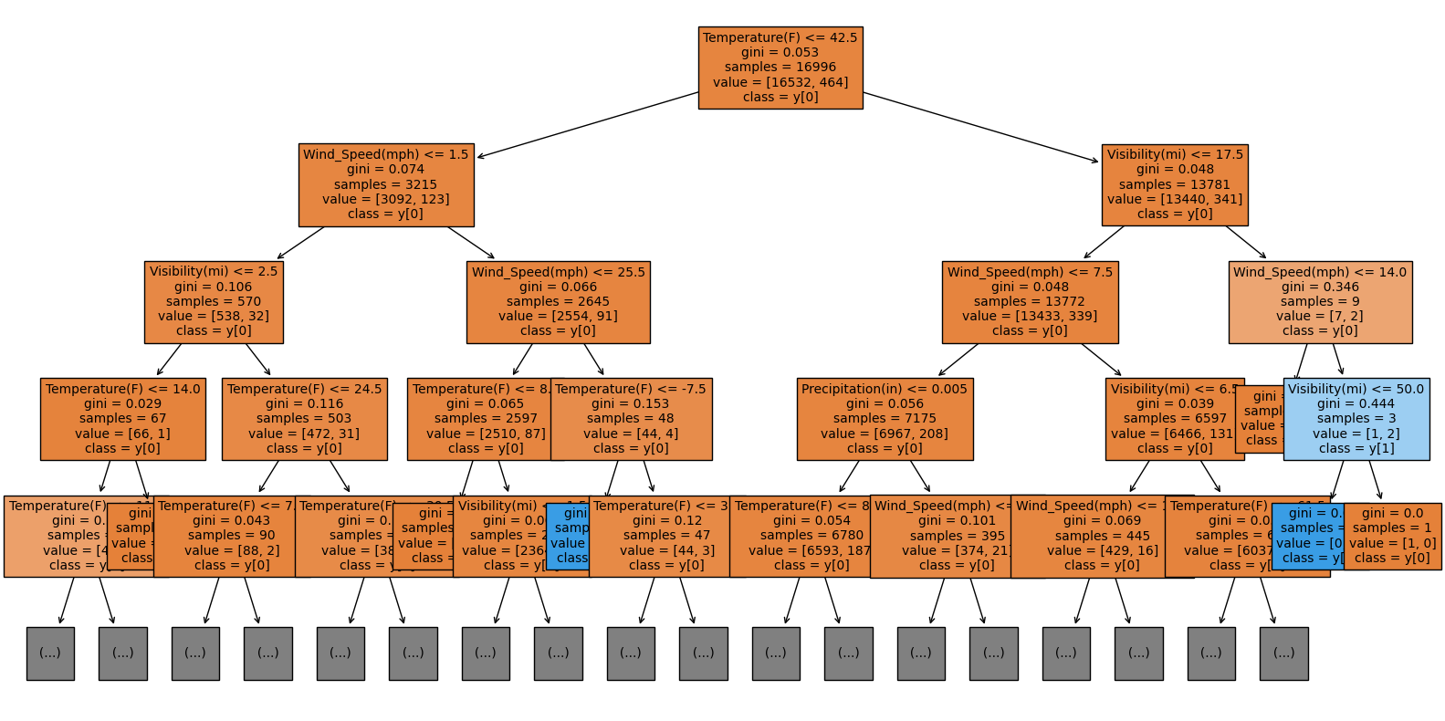

Hình 4.2.3.6: Vẽ cây quyết định cho mô hình Random Forest

## Đánh giá hiệu quả của các mô hình

|  |  |  |  |
| --- | --- | --- | --- |
|  | **KNN** | **Decision Tree** | **Random Forest** |
| **F1_score** | 0.9608236958392801 | 0.9567167733982425 | 0.9600450486851003 |
| **Accuracy_score** | 0.9737349964697576 | 0.9646975759002118 | 0.9719934102141681 |
| **Confusion_matrix** | [20687 1]  [ 557 0] | [4098 40]  [ 110 1] | [4130 8]  [ 111 0] |

**Từ bảng trên ta có thể rút ra:**

**KNN:**

* F1 score và Accuracy score: KNN có F1 score cao nhất (0.9608) và Accuracy score cao nhất (0.9737) trong số ba mô hình. Điều này cho thấy KNN là mô hình tốt nhất trong việc dự đoán chính xác các trường hợp.
* Confusion matrix: Số lượng mẫu được dự đoán đúng là rất cao (20687 đúng, 1 sai). Tuy nhiên, mô hình không dự đoán được bất kỳ trường hợp dương tính nào trong tập kiểm tra, dẫn đến chỉ số F1 score và accuracy score cao hơn.

**Decision Tree:**

* F1 score và Accuracy score: Decision Tree có F1 score (0.9567) và Accuracy score (0.9647) thấp hơn so với KNN. Tuy nhiên, vẫn là một mô hình khá tốt.
* Confusion matrix: Decision Tree có khả năng phân loại dương tính tốt hơn so với KNN, nhưng vẫn có số lượng lỗi cao hơn (40 dương tính giả và 110 âm tính giả). Điều này dẫn đến F1 score thấp hơn.

**Random Forest:**

* F1 score và Accuracy score: Random Forest có F1 score (0.9600) và Accuracy score (0.9720), chỉ thấp hơn một chút so với KNN. Điều này cho thấy Random Forest là mô hình tốt thứ hai trong số ba mô hình.
* Confusion matrix: Random Forest có số lượng dương tính giả thấp nhất (8) và số lượng âm tính giả (111) gần tương tự Decision Tree, cho thấy khả năng phân loại dương tính tốt hơn.
* **KNN**: Mặc dù KNN có Accuracy score cao nhất, nhưng khả năng phát hiện các trường hợp dương tính rất kém, do đó có thể không phải là lựa chọn tốt nhất nếu việc phát hiện dương tính là quan trọng.
* **Decision Tree**: Decision Tree có khả năng phân loại dương tính tốt hơn KNN, nhưng lại có số lượng lỗi cao hơn, dẫn đến F1 score thấp hơn.
* **Random Forest**: Random Forest là mô hình cân bằng nhất, với Accuracy score và F1 score gần tương đương KNN, nhưng khả năng phát hiện dương tính tốt hơn hẳn.

Nhìn chung, nếu cần một mô hình có khả năng phát hiện dương tính tốt, **Random Forest** là lựa chọn tốt nhất. Tuy nhiên, nếu mục tiêu là đạt được Accuracy score cao nhất có thể, **KNN** là lựa chọn tối ưu. Decision Tree có thể được cân nhắc nếu cần mô hình đơn giản và dễ hiểu, mặc dù nó không hiệu quả bằng hai mô hình kia.

# DANH MỤC TÀI LIỆU THAM KHẢO

|  |  |
| --- | --- |
| [1] | B. N. Toàn, “Mô hình Data Warehouse: Sơ đồ ngôi sao,” 12 10 2018. [Trực tuyến]. Available: https://tedu.com.vn/co-so-du-lieu/mo-hinh-data-warehouse-so-do-ngoi-sao-148.html. |
| [2] | “Snowflake Schema là gì?,” Indaacademy, 29 6 2022. [Trực tuyến]. Available: https://indaacademy.vn/dwh/snowflake-schema-la-gi/. |
| [3] | geeksforgeeks, “K-Nearest Neighbor(KNN) Algorithm,” 2024 7 5. [Trực tuyến]. Available: https://www.geeksforgeeks.org/k-nearest-neighbours/. |
| [4] | wikipedia, “Cây quyết định,” 3 1 2023. [Trực tuyến]. Available: https://vi.wikipedia.org/wiki/C%C3%A2y_quy%E1%BA%BFt_%C4%91%E1%BB%8Bnh. |
| [5] | machinelearningcoban, “Random Forest algorithm,” 2021. [Trực tuyến]. Available: https://machinelearningcoban.com/tabml_book/ch_model/random_forest.html. |

# DANH MỤC TÀI LIỆU VIẾT TẮT VÀ THUẬT NGỮ

|  |  |  |  |
| --- | --- | --- | --- |
| **STT** | **Từ viết tắt** | **Từ đầy đủ** | **Ngữ nghĩa** |
|  | DWH | Data warehouse | Kho dữ liệu |
|  | SSIS | SQL Server Integration Services | Nền tảng để xây dựng các giải pháp chuyển đổi dữ liệu và tích hợp dữ liệu cấp doanh nghiệp. |
|  | SSAS | SQL Server Analysis Services | Máy chủ xử lý phân tích trực tuyến đa chiều (OLAP) |
|  | KNN | K-Nearest Neighbor | Mô hình tìm K gần nhất |

# LỜI CẢM ƠN

Lời đầu tiên, chúng em xin gửi lời cảm ơn chân thành đến tập thể quý Thầy Cô Trường Đại học Công nghệ thông tin – Đại học Quốc gia TP. HCM đã giúp cho chúng em có những kiến thức cơ bản làm nền tảng để thực hiện đề tài "".

Đặc biệt, chúng em xin gửi lời cảm ơn và lòng biết ơn sâu sắc nhất tới cô **CÔ**. Cô đã trực tiếp hướng dẫn tận tình, sửa chữa và đóng góp nhiều ý kiến quý báu giúp chúng em hoàn thành tốt báo cáo môn học của mình.

Chúng em rất biết ơn sự hướng dẫn chuyên môn và những kiến thức quý báu mà cô đã chia sẻ. Những kiến thức sâu sắc của thầy đã giúp chúng em hiểu rõ hơn về **cấu trúc của một phần mềm, các yêu cầu và có thể phân tích được cách phát triển một hệ thống** để áp dụng vào thực tiễn đề tài. Tuy nhiên, trong quá trình thực hiện, chúng em không tránh khỏi những thiếu sót. Chính vì vậy, chúng em rất mong nhận được sự góp ý từ phía Cô nhằm hoàn thiện cũng như nâng cao kiến thức môn học và chuẩn bị tốt cho các đề tài khác trong tương lai.

Cuối cùng, chúng em xin chân thành cảm ơn cô, kính chúc cô sức khỏe và thành công trong những dự án tương lai.

Thành phố Hồ Chí Minh, tháng , năm

Nhóm

# NHẬN XÉT CỦA GIẢNG VIÊN

|  |
| --- |
|  |
|  |
|  |
|  |
|  |
|  |
|  |
|  |
|  |
|  |
|  |
|  |
|  |
|  |
|  |
|  |
|  |
|  |
|  |
|  |